
项目批准号 | 20805019
申请代码 | B0509
归口管理部门
收件日期

国家自然科学基金
资助项目结题报告

资助类别： | 青年科学基金项目
亚类说明：
附注说明：
项目名称： | 基于功能化金纳米探针的食源性致病菌超灵敏快速检测方法与技术研究
负 责 人： | 王周平 | 电话： | 0510-85329100
电子邮件： | wangzp@jiangnan.edu.cn
依托单位： | 江南大学
联 系 人： | 李艳 | 电话： | 0510-85913615
资助金额： | 9(万元) | 累计拨款： |  |  | (万元)
执行年限： | 2009.01-2009.12

填表日期：2010年2月10日

130627 0
国家自然科学基金委员会制（2009年11月）F2003

项目摘要
中文摘要(500字以内)：
特异性、灵敏度和快速检测是对食源性致病菌检测的基本要求。由于检测灵敏度的限制，目前发展的许多食源性致病菌检测方法虽然很好地解决了特异性问题，但一般均需长达数小时甚至数天的前期增菌培养，很难满足快速检测的要求。本研究采用致病菌特异寡核苷酸探针或免疫抗体功能化纳米金颗粒制备金标探针，通过核酸杂交反应或免疫亲和反应在固相基质上形成夹心结构，采用纳米金催化原位化学发光检测，或进一步采用金标银增强放大信号，采用溶出化学发光检测进行二级信号放大，实现对沙门氏菌等重要食源性致病菌的超灵敏检测。通过检测灵敏度的大幅提高减少增菌培养时间，从而达到快速检测的目的。通过方法比较，筛选出最佳方法，建立共性检测技术，为食源性致病菌快速检测水平的提高提供理论和技术支持。
关键词(不超过5个，用分号分开): 纳米金功能化；化学发光；食源性致病菌；食品安全
Abstract(limited to 500 words)：
Specificity, sensitivity and rapidity are the basic requirements for food pathogenic bacteria detection. limited by the sensitivity, many recent developed methods used for pathogenic bacteria detection solved the problem of specificity, but they often need previous amplication culture with a time long for several hours even for several days, which is difficult to meet the requirement of rapid detection. In the present research, sequence-specific oligonucleotide for pathogenic bacteria are used to functionalize the prepared gold nanoparticles and prepare nanogold probe. Though DNA hybridyzation or immune reaction, the prepared nanogold probe are assembled on solid matrix to form sandwich-type structure. Then, nanogold catalyzed in situ chemiluminescnece are applied to detect the target oligonucleotide content. Or alternatively, a nanogold labeling based silver or gold enhancement procedure are employed to amplify the signals, a metal stripping chemiluminescence is conducted for the second signals amplication to realize the ultrasensitive detection of important food pathogenic bateria, such as salmonella and the others. With the enhancement of sensitivity in a large degree, the time consumed in previous bateria amplication culture stage would be decreased greatly. Compare these methods and screen out the optimal method to establish the general detection technology and provide theory and technique support for the improvement of detection level of food pathogenic bacteria.
Keywords(limited to 5 keywords,seperated by;):nanogold functionalization;
luminescent analysis; food pathogenic bacteria; food safety

报告正文

Ⅰ摘要、关键词
摘要：食源性致病微生物是食品卫生检验的重要检测对象，快速灵敏准确的食源性致病微生物检测方法和技术对于保障食品安全具有重要意义。本课题研究以沙门氏菌、单增生李斯特菌、黄曲霉毒素B1为模式分析物，充分结合纳米探针技术、银增强信号放大技术、发光检测技术等的优势，建立了一系列适用于食源性致病微生物快速灵敏检测的新型方法和技术：
1）以CoFe₂O₄/Au核壳复合纳米颗粒标记巯基化沙门氏菌特异寡核苷酸捕获探针，用纳米金标记沙门氏菌特异寡核苷酸显示探针，通过DNA杂交反应与沙门氏菌特异目标DNA序列互补形成夹心结构。经磁分离，去除没有杂交的部分，将磁分离得到部分的纳米金溶出成三价金离子，结合luminol化学发光体系实现对目标DNA的高灵敏检测。结果表明，发光强度和目标DNA浓度在1-100 pmol/L范围内相关性良好，对目标DNA的检测限为0.3 pmol/L（3S/N），相对标准偏差为3.6%（5 pmol/L, n=11）。
2）利用沙门氏菌特异寡核苷酸捕获探针、纳米金标记特异寡核苷酸显示探针与致病菌目标核酸序列之间的DNA杂交；形成三明治复合体；加入银增强液，杂交锚定在酶标孔上的纳米金颗粒加速银颗粒的沉积，通过吸光度检测，实现对沙门氏菌的灵敏检测，该方法的检出限可达到33 fmol/L（DNA杂交分析；进一步将沉积的银化学溶出，采用luminol化学发光检测，可使方法的检出限达到0.3 fmol/L（DNA杂交分析）。
3）利用沙门氏菌多克隆抗体、纳米金标记多克隆抗体与沙门氏菌直接免疫亲和，形成三明治复合体；加入银增强液，免疫亲和锚定在酶标孔上的纳米金颗粒加速银颗粒的沉积，通过吸光度检测，实现对沙门氏菌的灵敏检测，该方法的检出限可达到50 cfu/mL；进一步将沉积的银化学溶出，采用luminol化学发光检测，可使方法的检出限达到5 cfu/mL。
4）将纳米金标记-银增强信号放大技术进一步扩展应用到食源性致病微生物分泌毒素黄曲霉毒素B₁（AFB₁）的检测中，建立了基于纳米金标记银增强技术的高灵敏AFB₁免疫分析新方法。采用AFB₁抗体与金标抗原、待测抗原进行竞争免疫反应，然后加入银增强溶液，以金为核沉积生长银，通过检测吸光度来确定待测物中AFB₁的含量，该方法的检出限可达到0.01 ng/mL。进一步将银化学溶出，通过化学发光法检测沉积的银的量来确定待测物中AFB₁的含量，该方法的检出限可达到0.002 ng/mL。
5）基于分子信标识别和纳米粒子标记技术，建立了均相体系中李斯特菌目标DNA的检测新方法。以FITC-IgG@SiO₂纳米粒子和纳米金分别标记李斯特菌序列特异性分子信标探针5’端和3’端，成功构建了李斯特菌序列特异性分子信标荧光纳米探针，建立了均相体系中李斯特菌目标DNA的新型分析方法。在实验优化条件下，荧光强度与目标DNA浓度在1~200 pmol/L浓度范围内呈线性关系，检出限0.3 pmol/L。该方法业已成功应用于实际样品中李斯特单增生菌的检测。
6）其他相关研究工作。
本研究建立的食源性致病菌检测方法与技术准确、灵敏、快速，对于食品安全具有重要意义。
关键词：纳米金功能化；发光分析；食源性致病菌；食品安全

Abstract
Foodborne pathogenic bacteria are the key detection target in food sanitary inspection. The detection method and technology for foodborne pathogenic bacteria with the merits of rapidity, sensitivity and accuracy is therefore of great importance for ensuring food safety. In the present work, using Salmonella, Listeria monocytogenes and aflatoxin B₁ as model analytes, intergrated the merits of nano-probe, silver-enhancement and luminescent analysis technology, we developed novel detection method and technology used for rapid and sensitive detection of foodborne pathogenic bacteria.
1）Gold capped CoFe₂O₄ magnetic nanoparticles (CoFe₂O₄/Au NPs) were functionalized with the SH-tagged salmonella -specific oligonucleotide. Another almonella-specific oligonucleotide was also labeled with gold nanoparticles. Through DNA hybridization, above oligonucleotide probes captured the target salmonella-specific oligonucleotide to form sandwich-type complex. After magnetic separation to remove the unbound section, the obtained section by magnetic separation was treated with gold dissolving reagents. The tagged gold then were dissolve to form Au³⁺, which can be sensitively measured by luminol CL system, and the target DNA can be determined by the light intensity. The result shows that the CL intensity is proportional to the concentration of target oligonucleotides over the range of 1-100 pmol/L and the detection limit is 0.3 pmol/L(3S/N), and the relative standard deviation is 3.6%(5 pmol/L, n=11).
2）A novel method based on nanogold labeling, silver enhancement and stripping CL analysis for ultrasensitive salmonella detection was proposed. It relies on a sandwich-type DNA hybridization analysis, in which the DNA targets were first hybridized to the captured oligonucleotide probes immobilized on polystyrene microwells, and then the gold nanoparticles modified with alkylthiol-capped oligonucleotides were used as probes to monitor the presence of the specific target DNA. After being anchored on the hybrids, the signals of gold nanoparticles were subsequently amplified by silver enhancement. Stripping CL was then applied for the second signal amplification. Under the selected conditions, it was found that the CL intensity is proportional to the concentration of target oligonucleotides over the range of 1-1000 fmol/L with a detection limit of 0.3 fmol/L(3S/N), and the relative standard deviation is 4.2%(5 fmol/L, n=11).
3）Silver enhancement of nanogold labels coupled with chemiluminescence detection were developed for ultrasensitive immunoassay of Salmonella based upon antigen-antibody immunoreaction. Polyclonal rabbit anti-Salmonella sp. antibody (pAb) were employed to establish the analytical protocol. The pAb coated onto ELISA microwell plates and Au nanoparticles (Au NPs) conjugated pAb capture target Salmonella to form a sandwich-type complex. Silver then was in situ deposited around the Au NPs core and resulted in the signals amplification. In consequence, silver were dissolved to form Ag⁺ and a sensitive chemiluminescence based on Ag⁺-K₂S₂O₈-Mn²⁺-luminol system were coulped for further signals amplification. Under the optimized conditions, the chemiluminescent intensity is proportional to target Salmonella over the range of 5-1038 cfu/mL with a detection limit of 5 cfu/ml. The relative standard deviation for 11 measurements of about 50-100 cfu/mL target Salmonella is 4.7 %. The proposed method was successfully applied to measure Salmonella in food samples and the results are identical with that of the offical standard method of China. These offer us a more powerful tool for ultrasensitive assay of foodborne pathogens.
4）The silver-enhancement of nanogold labels based signal-amplification technique further was chose and applied to detect aflatoxin B₁ (AFB₁), a toxic product of foodborne pathogenic microorganism. Two methods for the competitive heterogeneous immunoassay of aflatoxin B₁ (AFB₁) was developed. The rapid, sensitive measurement of Aflatoxin B₁ is of great importance in food safty detection. The first one is based on the competitively immune bind to AFB₁ antibody between the tested antigen and nanogold-labeled antigen. A silver enhancement process then was conducted to deposit silver around nanogold. Measuring the absorbance of silver at 630 nm can identify the content of AFB₁. The detection limit for the proposed method is 0.01 ng/mL (3σ). Based upon the first method, the deposited silver was then dissolved to form Ag⁺, which was measured with a sensitive CL system. And the CL intensity was found to be proportional with the content of AFB₁ with a detection limit of 0.002 ng/mL (3σ).
5）Based on molecular beacon and fluorescence nanoparticles labelling techniques, we constructed a novel sensitive detection method for Listeria monocytogenes target DNA in homogeneous system. In this experiment, FITC-IgG-encapsulated fluorescent silica nanoparticles was labeled to 5’ end and Au nanoparticles was labeled to 3’ end of Listeria monocytogenes sequence-specific molecular beacon probe to constructed molecular beacon fluorescent nanoprobe for the detection of Listeria monocytogenes DNA in homogeneous solution. Under the selected conditions, it was found that the fluorescent intensity is proportional to the concentration of Listeria monocytogenes target DNA over the range of 1~200 pmol/L with a detection limit of 0.3 pmol/L. The proposed method has also been successfully used to detect target bacteria in real food samples.
6) Other related research works.
The developed detection methods are accuracy, sensitive and rapid for foodborne pathogenic bacteria, and are of great value for food safety detection.
Keywords: nanogold functionalization; luminescent analysis; food pathogenic bacteria; food safety

Ⅱ 研究计划要点及执行情况
研究计划要点：
1）合成特殊形貌纳米金颗粒，筛选化学发光催化性能优异者作为标记物；
2）设计重要食源性致病菌特异识别寡核苷酸探针。
3）制备重要食源性致病菌特异识别寡核苷酸功能化纳米金探针。
4）建立基于生物功能化纳米金探针、微波辅助加速生物识别的食源性致病菌超灵敏快速检测新方法体系，包括：
a. 原位纳米金催化化学发光检测技术；
b. 快速银增强/金增强－光密度检测技术；
c. 银增强/金增强－溶出化学发光检测技术；
5）进行方法比较，优化方法条件，建立共性检测技术，拓展研究工作。
执行情况：
1) 前期基础研究工作中已经对所制备不同形貌纳米金催化化学发光性能进行了比较筛选，所以本研究工作未再做重点研究。
- 以沙门氏菌、李斯特单增生菌为模式分析物，设计了沙门氏菌、李斯特单增生菌特异识别寡核苷酸探针。同时增加了沙门氏菌、黄曲霉毒素B₁免疫亲和分析方法研究内容。
- 制备了沙门氏菌、李斯特单增生菌等重要食源性致病菌特异识别寡核苷酸功能化纳米金探针。
- 以快速银增强/金增强－光密度检测技术、银增强/金增强－溶出化学发光检测技术为核心，建立了基于生物功能化纳米金探针的食源性致病菌超灵敏快速检测新方法体系；预备试验中对原位纳米金催化化学发光检测技术应用于食源性致病菌检测方面进行了研究，因其灵敏度有限，且在普通酶标仪上不能实现检测，故本研究工作未做重点研究。
- 通过方法比较，确定了几种最优超灵敏检测方法体系并拓展到黄曲霉毒素B₁的高灵敏检测中。
- 同时，进行了其他相关研究工作。

Ⅲ 研究工作主要进展和所取得的成果
(见后续1-7部分)

1 基于纳米金标-银增强-化学发光检测的沙门氏菌DNA杂交分析方法

1.1 前言
沙门氏菌（Salmonella）是一种常见、重要的人兽共患病原菌，不仅能导致鸡白痢、仔猪副伤寒、流产等动物疾病，还能使人类发生伤寒、副伤寒、败血症、胃肠炎和食物中毒，在世界各地的食物中毒中，沙门氏菌引起的中毒病例占首位^{[1]}。因此，建立沙门氏菌高效检测方法具有重要意义^{[2]}。目前沙门氏菌的检测方法主要依赖于传统的细菌分离鉴定方法，一般需要4-5天时间，比较费时费力，而免疫酶试验、免疫扩散法、乳胶凝集试验和免疫荧光法及酶联免疫吸附试验（ELISA）等方法，由于操作程序、检测时间、特异性检测等方面尚不理想^{[3-6]}。聚合酶链反应（PCR）技术虽然具有简便、快速、敏感性高和特异性强的优点，已广泛应用于微生物检测、遗传病诊断等诸多领域，但其引起的实验室环境的污染和使用的染色剂具有致癌性等不足，正越来越引起学者们的注意。这些方法虽能缩短检测时问，但需要特殊的仪器设备或一定的试验条件和实验技能，难以在基层推广。
近年来，有关纳米材料的合成和应用方面的研究工作进展迅速，特别是纳米金，由于其良好的生物相容性和无毒副作用，已广泛应用于生物分析化学，在生物分子标记和检测、纳米生物传感器以及纳米生物芯片等技术的开发和应用方面取得了重要的进展^{[7-11]}。
纳米金标记—银增强技术^{[12]}基于胶体金标记技术，但相比直接应用胶体金标记技术，其具有更高的灵敏度。胶体金颗粒与核酸、蛋白等连接制成纳米金探针，其胶体金颗粒可起催化作用，在还原剂如对苯二酚的作用下，溶液中银离子能迅速被还原为单质银，使得金属银围绕金颗粒形成银壳，而银壳又具有催化作用，使更多的银离子还原，促成银壳不断增大，可显著的增大检测的信号，通过控制反应时间可以灵活地改变银在免疫金表面沉降的过程，可获得不同的粒径的复合结构。利用银增强作用使得金银复合结构的粒径比单独的金颗粒增加了10-50倍。小粒径的复合结构适用于光镜观察；大粒径可直接肉眼观察，常与斑点免疫金渗滤分析相结合，建立银强化的斑点免疫金渗滤分析。近年来，银增强金标记技术逐步由定性半定量分析到定量分析，但银增强金标记的化学发光分析方法报道还很少。
化学发光法具有灵敏度高、线性范围宽、仪器设备简单、无背景光干扰等优点，近年来在生物分析领域得到了广泛的应用^{[13]}。将高灵敏化学发光检测技术与特异性的DNA杂交结合，发展起来的化学发光核酸检测技术也越来越受到人们的重视。
本研究基于纳米金标记，银增强和吸光度/化学发光检测技术，建立了一种沙门氏菌的新型超灵敏检测体系：通过沙门氏菌捕获探针、金标沙门氏菌显示探针与沙门氏菌目标核酸序列之间的DNA杂交，形成三明治复合体，然后通过银增强在标记的纳米金表面选择性沉积银，实现第一次信号放大；随后结合溶出化学发光检测技术，实现信号第二次放大。具体检测原理见图 1-1。
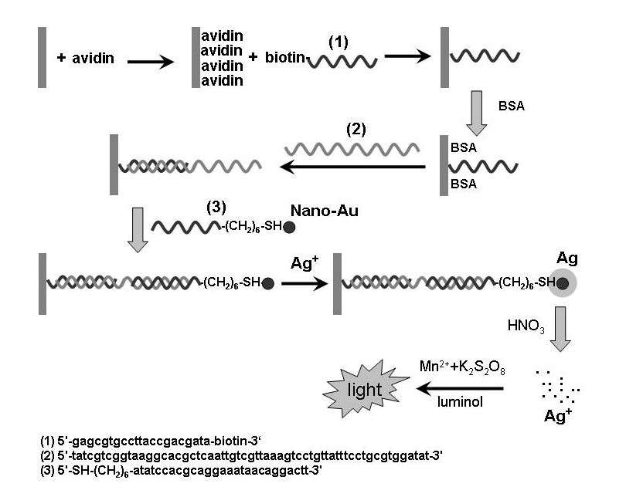
图1-1 DNA杂交化学发光检测示意图

1.2 材料与方法

1.2.1 材料与主要试剂
牛血清白蛋白（BSA）（北京鼎国生物工程有限公司），氯金酸（HAuCl₄）（上海久岳化工有限责任公司），氢醌、硝酸银、磷酸（中国医药上海化学试剂公司），亲和素（美国Amresco公司产品），超纯水由Milli-Q system制取。
寡核苷酸序列购于上海生工生物工程技术服务有限公司。Seq 1: 5'- SH-(CH₂)₆- atatccacgcaggaaataacaggactt-3’（显示探针）；Seq 2: 5'-gagcgtgccttaccgacgata-(CH₂)₆- Biotin -3’（捕捉探针）；Seq 3: 3'-tataggtgcctcctttattgtcctgaaattgctgttaatcttctttacgctctcgcac ggaatggctgctat -5' (目标序列)； Seq 4: 5'-tatcgtcggtaaggcacgctcaattgtcgttaaagtcctgttattt cctgggtggatat-3' (单碱基错配链); Seq 5: 5'-tatcgtcagtaaggcacactcaattgtcgttaaagtcgtgttatt acctgcgaggatat-3'(五碱基错配链)；Sep 6: 5'-acatctgcatttccgttaaagtcccgttcgtaaatgctgttgc ggcttgcttttccgcg-3'（对照序列-随机链）。Seq1和 Seq2溶解于TE缓冲液（10 mmol/L Tris-HCl, 1 mmol/L EDTA, pH 7.4），Seq3-6直接溶于超纯水中。
实验所用试剂除特别说明外均为分析纯。

1.2.2主要仪器
Multiskan MK3酶标仪 | 美国Thermo公司
MPI-B型多参数化学发光分析系统 | 西安瑞迈分析仪器有限公司
DF-101S型集热式磁力加热搅拌器 | 河南巩义市予华仪器厂
TU-1900紫外可见光分光光度计 | 北京普析通用仪器有限责任公司
TecnaiG220透射电镜（TEM） | 美国FEI 公司
LH586－2型恒温水槽 | 上海精科实业有限公司
5804R高速冷冻离心机 | 上海安亭科学仪器厂
96微孔板 | 加拿大BBI公司

1.2.3 纳米金的制备与表征
参照Frens方法^{[14]}制备纳米金。在圆底烧瓶中加入95.8 mL超纯水，再加入4.2 mL 1%的氯金酸溶液，磁力加热搅拌，持续煮沸10 min；加入10 mL 1%的柠檬酸三钠溶液（迅速），溶液开始有些蓝色，然后变浅蓝色，再加热出现红色；等到出现透明的橙红色，停止加热，将热源除去，继续搅拌15 min。图1-2为所制备纳米金颗粒的紫外-可见吸收光谱，其最大吸收波长为520 nm。图1-3为所制备纳米金颗粒的透射电镜（TEM）图，可以看出纳米金形貌为较均一的球状，粒径在15 nm左右。
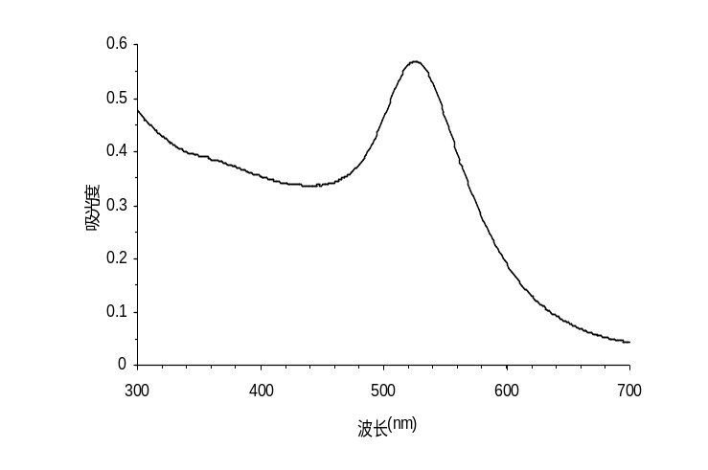
图1-2纳米金的紫外-可见吸收图谱
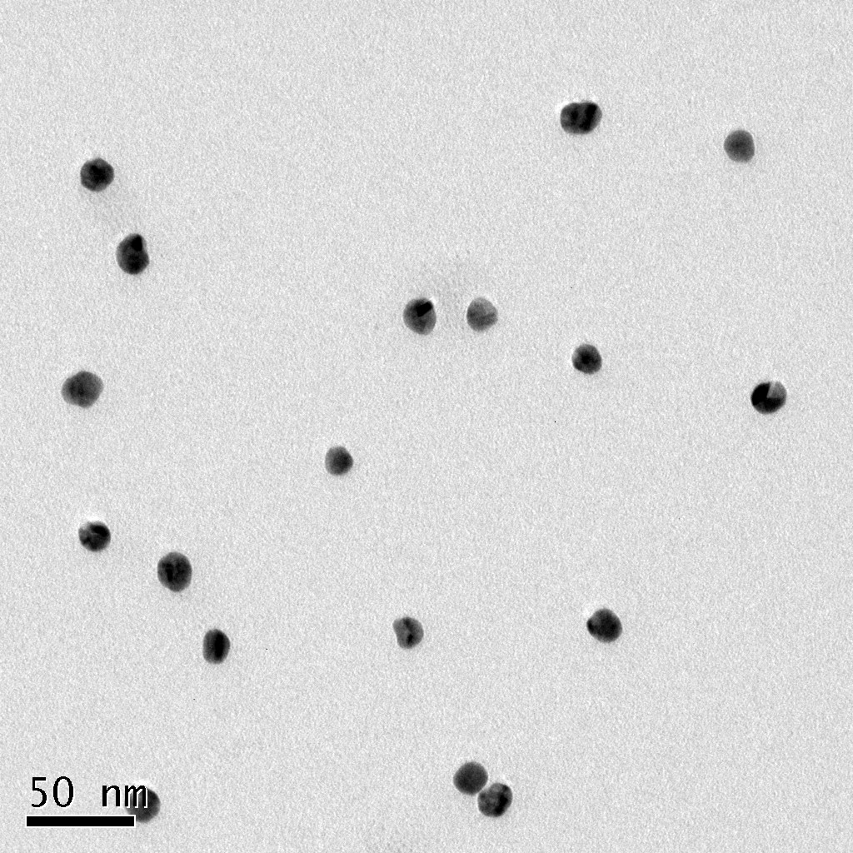
图1-3所制备纳米金的TEM形貌

1.2.4纳米金标记核酸探针的制备
按照Du等方法^{[15]}制备纳米金探针，具体方法如下：
1）胶体金溶液500 μL，4℃ 11000 r/min离心13 min，弃上清。
2）加300 nmol/L（pH 7.4的1×TE缓冲液稀释）巯基化沙门氏菌显示寡核苷酸探针（seq1）50 μL，混匀，置于4℃环境，反应12 h。
3）加等体积含0.2 mol/L的TE缓冲液，使NaCl终浓度为0.1M，迅速混匀，置于4℃环境，反应24 h。
3）加等体积（50μL）含0.2 mol/L NaCl的1×TE缓冲液，使NaCl终浓度为0.1 mol/L，迅速混匀，置于4℃环境，反应24 h。
4）取上清，4℃，11000 r/min离心8分钟，弃上清，加100 μL超纯水重悬后再次离心，弃上清，以去除多余的游离寡核苷酸链。
5）加100 μL含0.1 mol/L NaCl 的1×TE缓冲液混匀，置4℃环境储存备用。

1.2.5酶标板包被亲和素
1）亲和素（1 mg/mL）用碳酸盐包被液按1:100稀释，每孔包被100 μL，置于4℃环境，12 h。
2）含0.2 mol/L NaCl的0.02 mol/L PB（pH 7.0）每孔250 μL洗涤3次，5 min/次，拍干。
3）用3% BSA封闭孔板，防止后面的过程发生非特异性吸附。

1.2.6寡核苷酸杂交
标准目标DNA杂交分析：基于夹心型DNA杂交的组装过程如图1-1所示。取20 μL 10 nmol/L生物素标记探针（seq2），与用0.1 mol/L PBS（pH 7.0，含0.2 mol/L NaCl）配制的10 μL单链目标DNA，混匀， 25℃反应10 min。加纳米金标记显示探针（含0.1% BSA）8 nmol/L，10 μL，混匀，在25℃，反应10 min。将该40 μL体系杂交产物转移到各酶标板孔，37℃保温20 min，倾倒干净。含0.2 mol/L NaCl的0.02 mol/L PB (pH 7.0）：洗涤1次，拍干，2×PBN（0.3 mol/L NaNO₃和10 mmol/L Na₂HPO₄/ NaH₂PO₄，pH 7.0）洗涤2次，拍干。
目标菌检测：选用国标法（GBT 4789.4-2008）对样品中沙门氏菌进行选择性增菌培养，采用商品化试剂盒提取细菌基因组，制备单链目标DNA样品。取20 μL 10 nmol/L生物素标记探针（seq2），与用0.1 mol/L PBS（pH 7.0，含0.2 mol/L NaCl）配制的10 μL单链目标DNA，混匀， 25℃反应10 min。加纳米金标记显示探针（含0.1% BSA）8 nmol/L，10 μL，混匀，在25℃，反应10 min。将该40 μL体系杂交产物转移到各酶标板孔，37℃保温20 min，倾倒干净。含0.2 mol/L NaCl的0.02 mol/L PB (pH 7.0）：洗涤1次，拍干，2×PBN（0.3 mol/L NaNO₃和10 mmol/L Na₂HPO₄/ NaH₂PO₄，pH 7.0）洗涤2次，拍干。

1.2.7银增强
取银染增强液{准确称取0.85 g氢醌溶于15 mL超纯水中（避光），1.175 g柠檬酸三钠、1.275 g柠檬酸溶于5 mL超纯水中（避光），0.5 g硝酸银溶于2 mL超纯水中（避光），溶液需现用现配，迅速混匀立即加入各酶标板孔内，每孔100 μL，放在温箱里反应，反应60-80s后，置入超纯水中，终止反应。
银染增强反应最好在暗室中进行，以减少银自身成核反应，增强特异性。

1.2.8吸光度检测
将银染增强后的酶标板放进酶标仪中，在630 nm处检测其吸光度值。

1.2.9银的化学溶出与化学发光检测
用1:3（v/v）HN0₃来溶解银染增强后各酶标板孔内的银，溶解所得的银离子溶液中均加入60 μL 5 mol/L的NaOH来调节其酸度。然后该溶液转移至含有200 μL 2%（m/v）K₂S₂O₈，40 μL 6×10⁻³ mol/L MnSO₄和36 μL 1:1（v/v）H₃PO₄的离心管中，混合均匀后马上放入90℃水浴中加热7分钟。流水冷却中止该催化反应并用5 mol/L NaOH调节溶液的pH值至10。取该溶液50 μL转移至石英发光管中，然后注射入200 μL luminol （1μmol/L, pH 13.5）同时在发光分析仪上记录发光信号。该实验中银离子的化学发光强度和三明治结构中的待测目标链的浓度成正比，可以得出化学发光信号和待测目标链、目标沙门氏菌浓度之间的关系。
1）K₂S₂O₈浓度的优化
100 μL 1nmol/L的AgNO₃溶解于200 μL硫代硫酸钾，40 Μl MnSO₄，36 μL HPO₃的混合溶液中, 加入60 μL 5 mol/L NaOH。90℃水浴锅中保温7分钟，流动的冷水终止反应。然后将其稀释至一定浓度，吸取100 μL稀释液加入100 μL 1μmol/L的luminol(溶解于1mol/L NaOH）中测化学发光强度。其中K₂S₂O₈1.0%，1.5%，2.0%，2.5%，3.0%，MnSO₄ 6.0×10⁻³mol/L，HPO₃1:1（v/v），试验中将银离子用超纯水取代作为对照，结果以相对化学发光强度值表示。
2）MnSO₄浓度的优化
100 μL 1 nmol/L的AgNO₃溶解于200 μL硫代硫酸钾，40 Μl MnSO₄，36 μL HPO₃的混合溶液中, 加入60 μL 5 mol/L NaOH。90℃水浴锅中保温7分钟，流动的冷水终止反应。然后将其稀释至一定浓度，吸取100 μL稀释液加入100 μL 1 μmol/L的luminol（溶解于1mol/L NaOH）中测化学发光强度。其中MnSO₄ 6.0×10⁻² mol/L，20.0×10⁻³ mol/L ，10.0×10⁻³ mol/L ，6.0×10⁻³ mol/L ，1.0×10⁻³ mol/L ，K₂S₂O₈ 2.0%，HPO₃1:1（v/v），试验中将银离子用超纯水取代作为对照，结果以相对化学发光强度值表示。
3）HPO₃浓度的优化
100 μL 1 nmol/L的AgNO₃溶解于200 μL硫代硫酸钾，40 Μl MnSO₄，36 μL HPO₃的混合溶液中, 加入60 μL 5 mol/L NaOH。90℃水浴锅中保温7分钟，流动的冷水终止反应。然后将其稀释至一定浓度，吸取100 μL稀释液加入100 μL 1 μmol/L的luminol（溶解于1mol/L NaOH）中测化学发光强度。其中MnSO₄ 6.0×10⁻³ mol/L，K₂S₂O₈ 2.0%，HPO₃ 1.75:1（v/v），1.50:1（v/v），1.25:1（v/v），1:1（v/v），0.5:1（v/v），试验中将银离子用超纯水取代作为对照，结果以相对化学发光强度值表示。
4）luminol浓度的优化
配制10⁻⁵ mol/L，5×10⁻⁶ mol/L ，1×10⁻⁶ mol/L，5×10⁻⁷ mol/L，1×10⁻⁷ mol/ L系列浓度鲁米诺，在上述优化出的实验条件下，分别取不同浓度的鲁米诺溶液200 μL加入到化学发光石英管中，迅速注入反应液，测定化学发光强度。每个浓度平行地测定三次。
1.2.10 样品测定
用于确定方法灵敏度的标准Salmonella typhimurium于乳糖肉汤 (LB) 中37 ◦C 培养过夜。测定培养好的S. typhimurium 的OD₆₀₀。逐级稀释其该菌悬液，对每一浓度样品均采用国标法（GBT 4789.4-2008）^{[16]}进行平板计数对照。随后采用商品化试剂盒提取细菌基因组，制备单链目标DNA样品，采用本研究方法进行测定。目标菌浓度由吸光度值和相对化学发光强度定量。
对于30个取自不同场所的食品样品，按照国标法（GBT 4789.4-2008）进行处理，采用商品化试剂盒提取细菌基因组，制备单链目标DNA样品。采用本研究方法检测目标菌数量，同时采用国标法（GB/T 4789.30-2008）进行对照验证实验。

1.3 结果与分析

1.3.1 酶标板包被亲和素
实验中三明治模式的DNA杂交产物是通过生物素化的捕获探针与包被于酶标板上的亲和素之间的特异性结合反应固定在了微孔板上。适合的亲和素包被浓度是本实验成功与否的基础。所以首先对亲和素的包被浓度进行了优化，测定了在1.25，2.50，5.00，10.00，20.00 mg/L五种包被浓度下目标探针浓度与银染后吸光度值的关系（图5-2），可见在亲和素包被浓度为10.00 mg/L时，目标探针浓度与吸光度值之间具有较好的线性关系，所以选择10.00 mg/L为最佳的亲和素包板浓度。
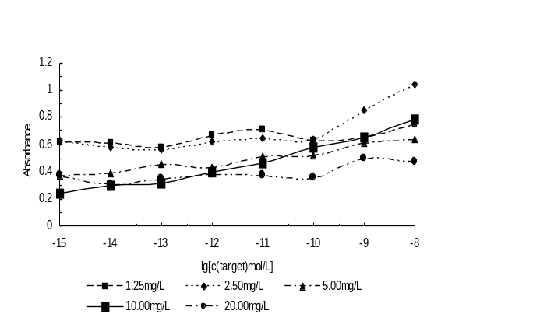
图 1-2 不同浓度亲和素包板时目标探针浓度与吸光度值的关系曲线

1.3.2 银增强
该方法通过纳米金标记探针和生物素标记探针分别与目标单链核酸分子两端互补结合，生成了5’记生物素和3’标记纳米金的双链核酸分子，当杂交产物转移入包被有亲和素的酶标孔内，经温育后，标有生物素的双链核酸即被捕获，未结合的过量探针被洗涤去除。通过银染增强，结合在酶标孔上的纳米金标记信号即可放大10⁵倍^{[118]}，从而使得纳米金标记肉眼都可粗略观察到。通过检测其银染吸光度值可以绘制标准曲线进行定量检测。在银增强时，我们观察到随着时间的推移，增强液的灰度会不断增加，尤其是通过杂交锚定于酶标板上的纳米金颗粒可显著加速银颗粒的聚集，即纳米金银染增强信号的吸光度值变化是剂量时间依赖性的（图1-3）。在一定的时间控制下，银增强的灰度值变化与不同浓度目标核酸序列（Seq2）杂交系中固定于酶标孔内的纳米金颗粒的量呈正相关。通过一系列实验优化，选择出最合适的时间段60 s-80 s终止银染，得出银增强吸光度值与不同浓度目标核酸序列的浓度对数值的良好线性关系（图1-4），经实验可知吸光度法检测沙门氏菌的检测范围为1 nmol/L-100 fmol/L，检测限为33 fmol/L。
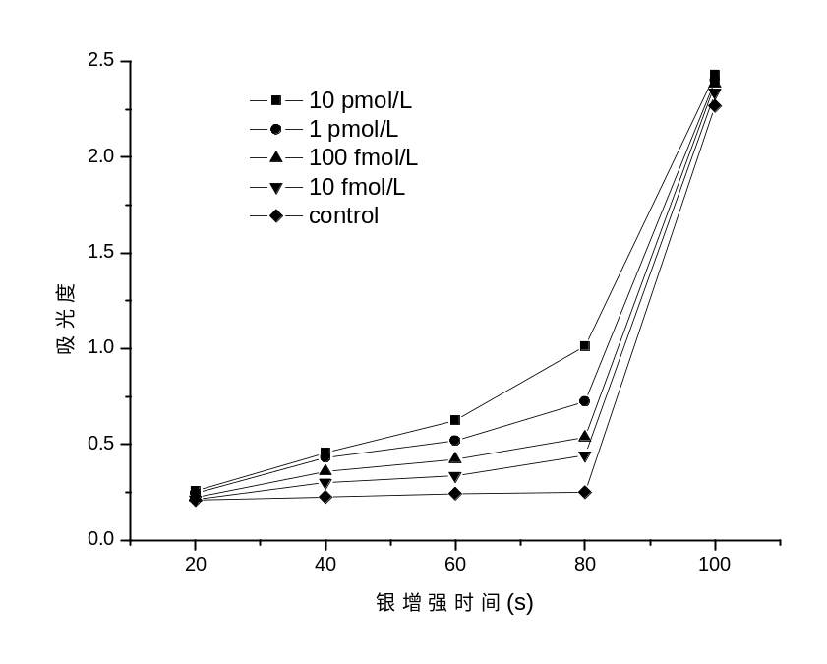
图1-3 不同浓度目标探针的银染时间与吸光度值的关系曲线
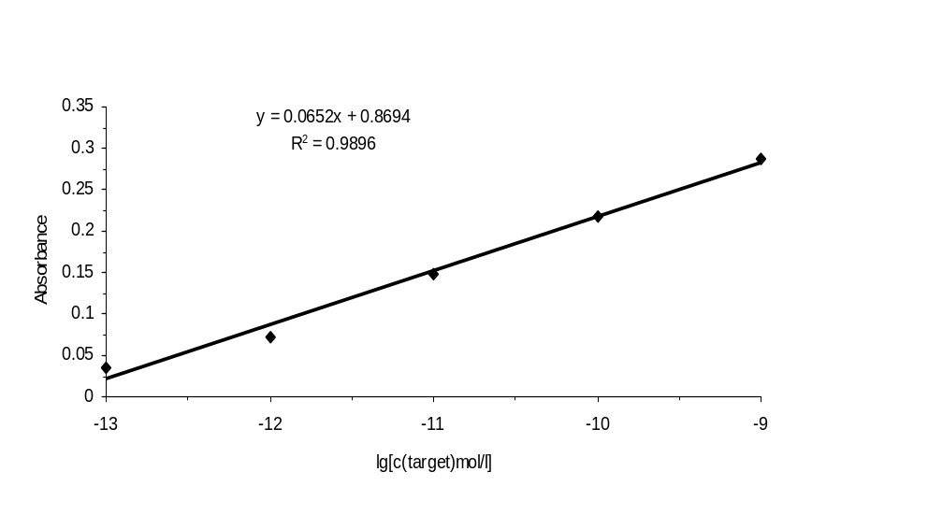
图1-4 目标核酸序列浓度对数值有吸光度值之间的关系曲线
纳米金标记银增强方法不仅发挥了纳米金标记优势，更利用了银增强技术将信号有效放大。但值得注意的是，银染中银原子的自身聚合所引起的一定背景值会干扰纳米金催化的银增强效应的观察，只有在信号扩增曲线的指数期相才可以获得吸光度值与目的核酸浓度之间良好的梯度关系。若银染时间过长(超过5min}，则银染强度均到达平台期，不能区分梯度关系。因此，银增强时间控制在时间—吸光度值曲线指数相内，多次实验优化后一般选择60 -80 s。由于本方法是用酶标仪检测吸光度做定量检测的，吸光度法固有的灵敏度限制了其发展，而化学发光检测的灵敏度本来就比吸光度法高出2-3个数量级，所以在此基础上，将银增强后的银化学溶出做化学发光检测，进一步将检测信号放大以更大地提高灵敏度。

1.3.3 银的化学溶解
该方法是建立在对银离子的定量检测的基础上的，所以本研究采用1:3 HN0₃ (V/V）来溶解银。试验中将以超纯水取代化学溶出的银离子溶液做空白对照，结果用溶银测出的化学发光值与空白对照化学发光值差值即相对化学发光值表示。从图1-5以看出，银在1:3 HN0₃ (V/V）中易于溶解，13 min即可溶解完全，为保证其完全溶解，实验中溶解时间都采用15 min。
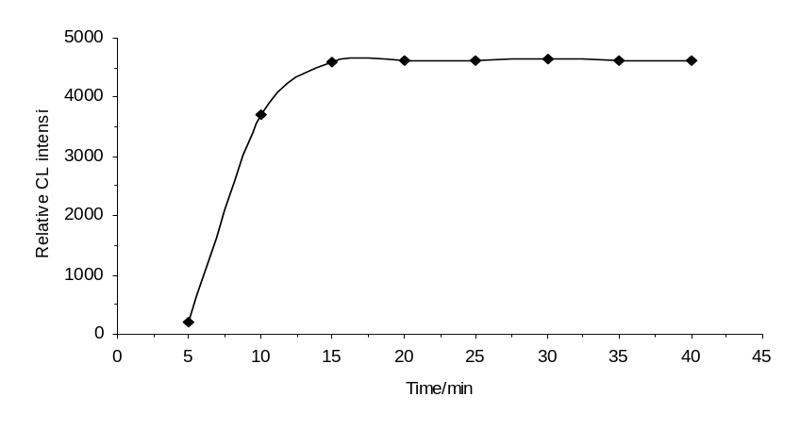
图1-5 银溶解时间的影响

1.3.4化学发光检测条件优化
银离子的定量测定是基于Ag⁺-K₂S₂O₈-Mn²⁺-H₃P0₄-luminol偶合化学发光体系，实验系统研究了该体系各种因素对发光结果的影响。首先研究了Mn²⁺、K₂S₂0₈和H₃P0₄三者浓度的影响。参照文献^{[17]}固定每种试剂用量，同时固定两种试剂浓度去改变另外一种试剂的浓度，测其对发光信号的影响。在选定40 μL 6×10⁻³ mol/L MnSO₄，36 μL 1:1（v/v）H₃PO₄和1 μmol/L luminol（pH 13.5）的条件下，考察了过硫酸钾的百分含量对化学发光强度的影响。结果表明（图1-6）：相对化学发光强度随过硫酸钾含量的增加而增强，但是，当过硫酸钾的含量达到2%（m/v）时，样品的化学发光强度增加变缓慢，趋于平滑。所以，选择2%（m/v）K₂S₂O₈用于后续实验。在选定200 μL 2%（m/v）K₂S₂O₈，36 μL 1:1（v/v）H₃PO₄和1 μmol/L luminol（pH 13.5）的条件下，考察了硫酸锰浓度对化学发光强度的影响，结果表明（图1-7）：当MnSO₄的浓度为6×10⁻³ mol/L时，样品的相对化学发光强度达到最大，所以，选40 μL 6×10⁻³ mol/L MnSO₄用于后续实验。图1-8显示的是磷酸与水混合体积比对化学发光强度的影响。选定实验条件为200 μL 2%（m/v）K₂S₂O₈，40 μL6×10⁻³ mol/L MnSO₄和1 μmol/L luminol（pH13.5），研究发现当磷酸与水的混合体积比为1：1时，相对化学发光强度达到最大，所以，实验选用36 μL 1:1（v/v）H₃PO₄。最后确定Ag⁺-K₂S₂O₈-Mn²⁺-H₃P0₄反应的最佳浓度为：2%（m/V） K₂S₂O₈，6×10⁻³ mol/L MnSO₄和1:1（v/v）H₃PO₄。
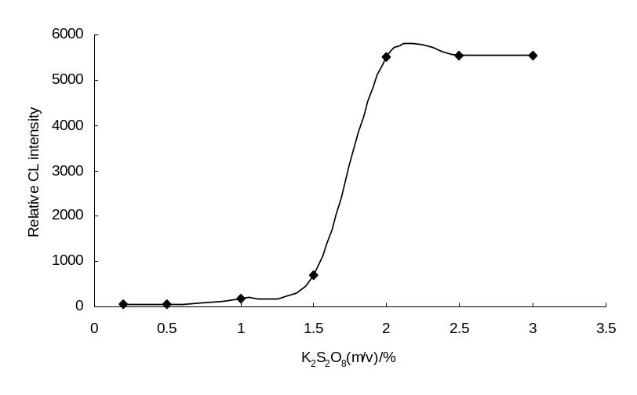
图1-6 K₂S₂O₈浓度与相对化学发光强度的关系曲线
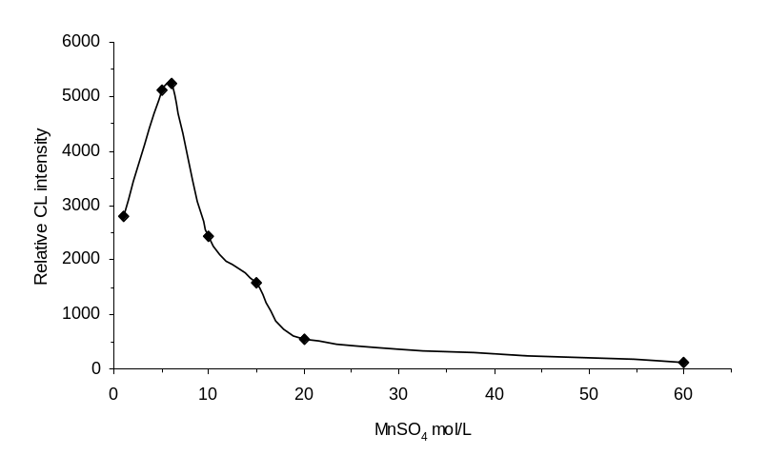
图1-7 MnSO₄浓度与相对化学发光强度的关系曲线
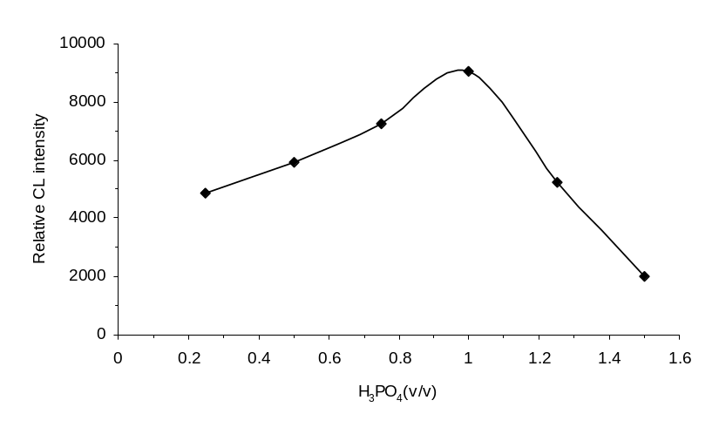
图1-8 H₃PO₄浓度与相对化学发光强度的关系曲线
本化学发光体系是由催化反应Ag⁺-K₂S₂O₈-Mn²⁺-H₃P0₄的产物KMnO₄对碱性的luminol的氧化作用启动的。显然，luminol溶液的浓度是很重要的影响因素。在上述最佳优化条件下，研究了luminol溶液浓度对相对化学发光的影响。随着luminol溶液浓度的增大，相对化学发光强度增大，继而平稳，然后又逐渐减小，当浓度在1 μmol/L时，相对化学发光强度达到最大（图1-9），因此选择1 μmol/L为luminol溶液的最优反应浓度。
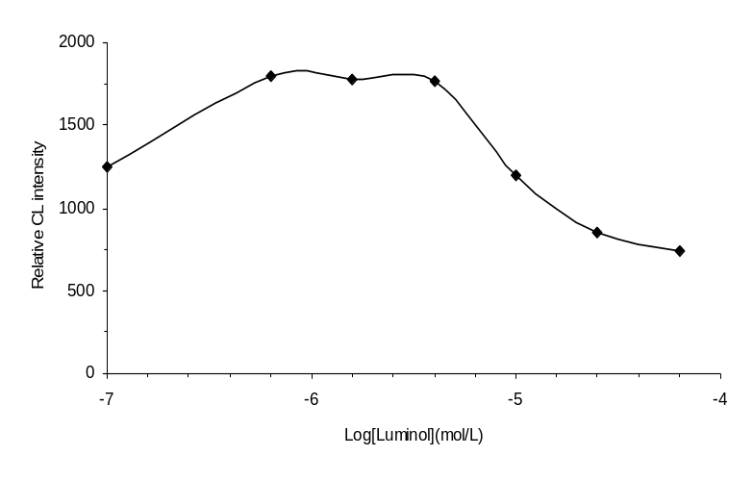
图1-9 Luminol浓度与相对化学发光强度的关系曲线
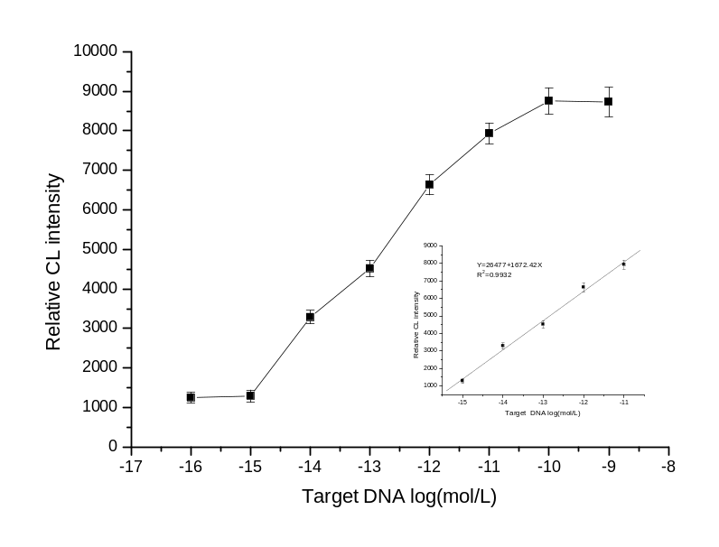
图1-10 目标探针浓度与相对化学发光强度的关系曲线

1.3.5 分析性能
在实验选定最佳条件下，测定了不同浓度沙门氏菌序列特异目标DNA （Seq 3）的化学发光响应情况（图1-10）。得方法线性范围为 1-1000 fmol/L，校正曲线方程为 ΔI= 1672.42 Log[C_{target}（fmol/L）] + 26477 (R²=0.9932)。 相对标准偏差(RSD)为 5.3 % (20 fmol/L，n=11)，检测限为0.3 fmol/L (3σ)。
同时，测定了本研究方法对沙门氏菌(以Salmonella typhimurium为例)检测的灵敏度。结果显示(表1-1)，至少5 cfu/mL Salmonella typhimurium 可以用本研究方法检出。
表 1-1 平板计数方法和本研究方法测定标准沙门氏菌结果
稀释梯度ª | 平板计数结果^{b}（cfu/mL） | 本发明方法测定结果
No.1 | ∞ | +
No.2 | ∞ | +
No.3 | ∞ | +
No.4 | 30500 | +
No.5 | 3540 | +
No.6 | 452 | +
No.7 | 38 | +
No.8 | 5 | +
No.9 | 2 | _

a, 每个稀释梯度稀释倍数为10；b, 为两次平板计数结果平均值。

1.3.6 特异性评价
比较了完全互补目标DNA序列(10 fmol/L)与单碱基错配、五碱基错配、随机对照序列(100 fmol/L)的响应情况。结果显示，其它序列响应值显著小于完全互补DNA序列响应值（图1-11），如完全互补DNA序列响应值为100，则随机对照序列响应值为0.9。表明本研究方法具有良好的选择性。
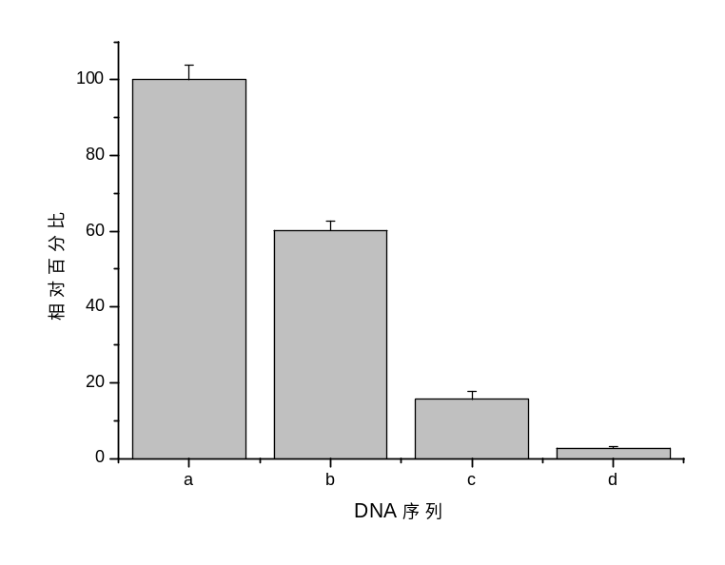
图1-11 本研究方法对沙门氏菌分析的特异性评价(a 完全匹配；b 单碱基错配；c 无碱基错配；d 随机不匹配)
同时考察了本研究方法对目标菌和其它不同种类菌(均约100 cfu/mL)的实际响应情况。结果表明（表1-2），相对于沙门氏菌其它菌基本没有响应，进一步证实了本研究方法对沙门氏菌测定的特异性。
表1-2 本研究方法对不同种类菌株的测定结果
菌株 | 相对化学发光强度
Salmonella typhimurium | 1660
Escherichia coli | 48
Streptococcus | 35
Staphylococcus aureaus | 33
Listeria monocytogenes | 38
1.3.7 样品测定
按照国标法（GBT 4789.4-2008）对30个取自不同场所的食品样品进行处理，采用商品化试剂盒提取细菌基因组，制备单链目标DNA样品。采用本发明方法检测目标菌数量，同时采用国标法（GB/T 4789.30-2008）进行对照验证实验。结果显示(表 1-3)，本发明方法对于实际样品中目标菌的测定结果与国标法（GB/T 4789.30-2008）一致，准确性良好。
表 1-3 国标法和本研究方法测定食品样品中目标菌的结果
样品 | 样本数 | 阳性数量 (阳性率 %)
样品 | 样本数 | GB/T 4789.30-2008 | 本发明方法
禽肉 | 12 | 1 (8.33%) | 1 (8.33%)
猪肉 | 10 | 1 (10.00%) | 1 (10.00%)
即食食品 | 8 | - | -
总计 | 30 | 2 (6.67%) | 2 (6.67%)

1.4 结论
本研究工作是运用纳米探针技术,将银染增强信号放大技术和化学发光分析方法联用建立的一种新型的致病菌检测体系，以沙门氏菌作为检测的模式物，成功地实现了快速、高灵敏的检测。建立了沙门氏菌核酸杂交的银增强检测体系，吸光度法检测限可达33 fmol/L；进一步建立了溶出化学发光检测方法，检测灵敏度大幅度提高，检测限达0.3 fmol/L。方法特异性、准确度良好。

1.5成果
1）王周平，段诺，李井泉. 一种基于纳米金标银增强信号放大技术的沙门氏菌检测方法. 国家发明专利. 申请号：20109026053X
2）Zhouping Wang*, Jingquan Li, Nuo Duan, Jiayin Zhao, Huachao Sun, Yonghui Shi. Ultrasensitive chemiluminescent detection of Salmonella with silver enhancement of nanogold labels. (Submitted to Anal. Lett.)

主要参考文献
[1] Plym, L.; Wierup, M. 2006. Salmonella contamination: a significant challenge to the global marketing of animal food products. Rev. Sci. Tech., 25: 541–54.
[2] Thornton, L.; Gray, S.; Bingham, P.; Salmon, R. L.; Hutchinson, D. N.; Rowe, B.; Newton, D.; Syed, Q.U. 1993. The problems of tracing a geographically widespread outbreak of salmonellosis from a commonly eaten food: salmonella typhimurium DT193 in North West England and North Wales in 1991. Epidemiol. Infect. 111: 465–471.
[3] 田银芳,王翌明.ELISA方法与国标法在检测鲜奶中沙门氏菌的比较研究[J].中国乳品工业,26 (5):32-33
[4] 褚天新,苏丽霞,路文彬.MUCAP荧光试验快速检测沙门氏菌[J].中国公共卫生,2000,16(1):69-70
[5] 任家玫,魏荣,余晓琼,等.ABC-dot-ELISA快速检测食品中沙门氏菌[J].山西农业大学学报,1995,15 (1):22-24
[6] 曹同雪,唐中令,石如彦,等.SPA协凝试验法快速检验肉中沙门氏菌[J].肉品卫生，1997.6:1-5
[7] Elghanian, R.; Storhoff, J. J.; Mucic, R. C.; Letsinger, R. L.; Mirkin, C. A. 1997. Selective colorimetric detection of polynucleotides based on the distance-dependent optical properties of gold nanoparticles. Science, 277: 1078–1081.
[8] Storhoff, J. J.; Marla, S. S.; Bao, P.; Hagenow, S.; Mehta, H.; Lucas, A.; Garimella, V.; Patno, T.; Buckingham, W.; Cork, W.; Muller, U. R. 2004. Gold nanoparticle-based detection of genomic DNA targets on microarrays using a novel optical detection system. Biosens. Bioelectron., 19: 875–883.
[9] Taton, T. A.; Mirkin, C. A.; Letsinger, R. L. 2000. Scanometric DNA array detection with nanoparticle probes. Science, 289: 1757–1760.
[10] Wang, J.; Polsky, R.; Xu, D. 2001. Silver-enhanced colloidal gold electrochemical stripping detection of DNA hybridization. Langmuir 17: 5739–5741.
[11] Wang, J.; Xu, D.; Kawde, A. N.; Polsky, R. 2001. Metal nanoparticle-based electrochemical stripping potentiometric detection of DNA hybridization. Anal. Chem. 73: 5576–5581.
[12] 邹明静. 免疫球蛋白M和人绒毛膜促性腺激索的金标记免疫共振散射光谱分析:[硕士学位论文].广西:广西师范大学化学化工学院,2007
[13] Garc-Campa AM, Baeyens WRG. Chemiluminescence in analytical chemistry [M]. Marcel Dekker: New York, 2001
[14] Frens, G. 1973. Controlled nucleation of the regulation of the particle size in monodisperse gold solution. Nat. Phys. Sci., 241: 20-22.
[15] Du, B.A.; Li, Z.-P. ; Liu, C.-H. 2006. One-step homogeneous detection of DNA hybridization with gold nanoparticle probes by using a linear light-scattering technique. Angew. Chem. Int. Ed. 45: 8022 –8025.
[16] GBT 4789.4-2008. Microbiological examination of food hygiene-Examination of Salmonella. National Standard of China.
[17] Liu CH, Li ZP, Du Bao an, et al. Silver nanoparticle-based ultrasentitive chemiluminescent detection of DNA hybridization and single-nucleotide polymorphisms. Anal Chem, 2006, 78(8): 3738-3744

2 基于纳米金标-银增强-免疫化学发光分析的沙门氏菌新型检测方法
2.1 引言
本部分采用鼠抗沙门氏菌多克隆抗体直接捕获沙门氏菌，结合纳米金标-银增强-化学发光分析技术构建沙门氏菌超灵敏新型检测方法。实验原理如图2-1所示。
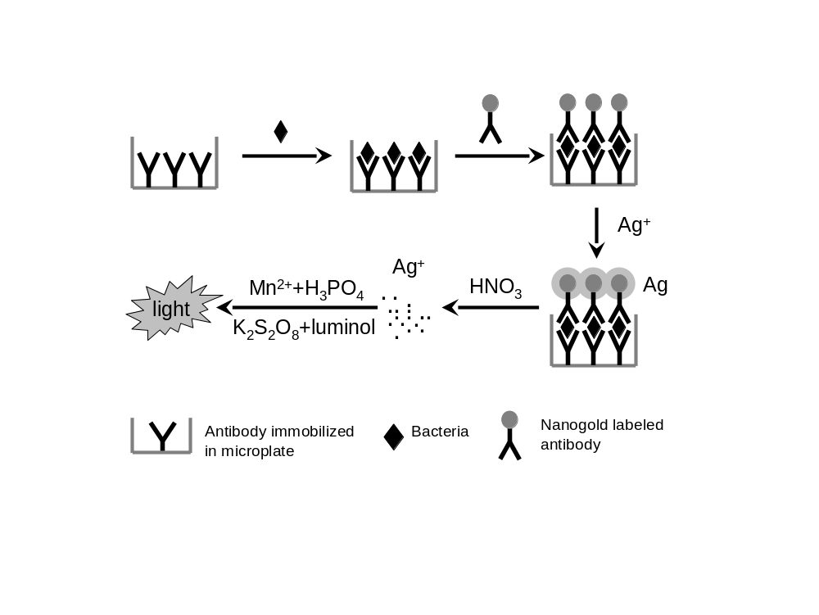
图2-1基于纳米金标记-银增强-免疫化学发光分析的沙门氏菌检测原理
2.2材料与方法
2.2.1 试剂与材料
鼠抗沙门氏菌多克隆抗体购自上海生工。纳米金和鼠抗沙门氏菌多克隆抗体-纳米金复合物在本实验室制备合成。所用沙门氏菌菌株和其它涉及到的菌株为本实验室保藏。所测定食品样品购自当地6个不同农贸市场。所用其它试剂材料、仪器设备与1.2相同。
2.2.2 纳米金的制备
参照文献[1]方法制备纳米金。在圆底烧瓶中加入95.8 mL超纯水，再加入4.2 mL 1%的氯金酸溶液，磁力加热搅拌，持续煮沸10 min；加入10 mL 1%的柠檬酸三钠溶液（迅速），溶液开始有些蓝色，然后变浅蓝色，再加热出现红色；等到出现透明的橙红色，停止加热，将热源除去，继续搅拌15 min。
2.2.3 纳米金标记鼠抗沙门氏菌多克隆抗体复合物的制备
纳米金标记鼠抗沙门氏菌多克隆抗体复合物制备参照文献[2]方法并略作修改：一定量的多抗与1 mL纳米金胶体溶液混合，室温下孵育2 h。随后于45000 g离心30 min 去除未结合多抗。所得沉淀物即为纳米金标记多抗，将其重悬于0.01mol/L pH 7.6 Tris 缓冲液中备用。
2.2.4 酶标板包被鼠抗沙门氏菌多克隆抗体
酶标板微孔每孔加100 μL鼠抗沙门氏菌多克隆抗体(10 μg/mL 配置于 0.05 M 碳酸缓冲液, pH 9.6) 4 ◦C孵育过夜，未结合抗体用0.01 mol/L PBS-Tween 20 (PBST)溶液洗掉。随后每孔用含1% BSA的0.01 mol/L PBS在 37 ◦C 封闭1 h。接着用PBST溶液洗涤三次。
2.2.5 免疫亲和组装
基于夹心型免疫反应的组装过程如图2所示。在包被好鼠抗沙门氏菌多克隆抗体的酶标板孔内加入100 μL目标菌，37 ◦C 孵育20 min, 随后用PBST 剧烈震荡洗涤3次去除未结合的菌。接着每孔加入100 μL鼠抗沙门氏菌多克隆抗体-纳米金复合物，室温下孵育20 min, 随后用PBST 剧烈震荡洗涤3次，去除未结合的抗体-纳米金复合物。
2.2.6 银增强信号放大及吸光度检测
取银增强液迅速混匀立即加入各酶标板孔内，每孔100 μL，置于恒温箱里反应，反应一定时间后，每孔加超纯水洗涤终止反应。然后将银增强后的微孔板放入酶标仪中，在630 nm处检测其吸光度值。银增强反应在暗处避光进行，以减少银自身成核反应，增强特异性。
所述银增强液的制备：0.85g氢醌溶于15 mL超纯水中；1.175 g柠檬酸三钠/1.275 g柠檬酸溶于5 mL超纯水中; 0.5g硝酸银溶于2 mL超纯水中,溶液均需新鲜配制，确保无结晶体析出且无色，氢醌和柠檬酸混合液应在银增强前30 min左右保持37℃温育。
2.2.7 银的化学溶出与化学发光检测
采用1:3 HNO₃ (v/v)来溶解纳米金表面沉积的银。以超纯水取代化学溶出的银离子溶液做空白对照，结果用溶银测出的化学发光值与空白对照化学发光值差值即相对化学发光值表示。结果表明，银在1:3 HNO₃ (v/v)中易于溶解，10 min即可溶解完全，为保证其完全溶解，本方法中溶解时间都采用15min。
溶出的银离子催化MnSO₄-K₂S₂O₈-H₃PO₄体系生成KMnO₄，进而氧化luminol化学发光，通过Ag⁺浓度与化学发光信号之间良好的线性关系完成对目标物质的检测。
用1:3 (v/v) HNO₃来溶解银增强后各酶标板孔内的银（100 μL/孔），溶解所得的银离子溶液中均加入60 μL 5 mol/ L的NaOH来调节其酸度。然后该溶液转移至含有200 μL 2%（m/V) K₂S₂O₈，40 μL 6×10⁻³ mol/L MnSO₄和36 μL 1:1（v/v）H₃PO₄的离心管中，混合均匀后马上放入90℃水浴中加热7分钟。流水冷却中止该催化反应并用5 mol/L NaOH调节溶液的pH值至10。取该溶液50 μL转移至石英发光管中，然后注射入200 μL luminol (1 μmol/L，pH 13.5)同时在发光分析仪上记录发光信号。
实验中银离子的化学发光强度和目标沙门氏菌特异DNA或沙门氏菌的浓度成正比，可以得出化学发光信号和待测沙门氏菌的关系。
2.2.8 样品测定
按照国标法（GB/T 4789.30-2008）^{[3]}对取样得到的50个样品进行沙门氏菌选择性增菌培养，随后采用本发明方法进行沙门氏菌数量测定，同时采用国标法（GB/T 4789.30-2008）进行对照验证。
2.3 结果与分析
2.3.1 鼠抗沙门氏菌多克隆抗体-纳米金复合物（pAb-Au NPs）制备
本研究工作将基于纳米金标记银增强信号放大技术与免疫化学发光检测技术充分结合，构建了沙门氏菌超灵敏检测方法。检测原理如图2-1所示。
图2-2为所制备纳米金颗粒的紫外-可见吸收光谱，其最大吸收波长为520 nm。图2-3为所制备纳米金颗粒的透射电镜（TEM）图，可以看出纳米金形貌为较均一的球状，粒径在12 nm左右。
首先，按照实验部分所述方法成功制备了纳米金颗粒。通过紫外可见吸收光谱（见图1-2）和TEM（见图1-3）表征，可知该球形纳米金颗粒粒径约15 nm，最大吸收在520 nm处。 随后按照实验部分所述方法制备pAb-Au NPs。控制纳米金胶体溶液用量为1 mL，考察了pAb浓度在0.1 -20 μg/mL 范围内变化时对最终化学发光强度的影响。结果显示当pAb浓度从 0.1增加到1.5 μg/mL时, 化学发光强度显著增强。对于0.1 μg/mL pAb, 其对应化学发光强度仅相当于1.5 μg/mL pAb 对应化学发光值的28%。但当pAb 浓度超过1.5 μg/mL后，化学发光强度再无明显增强。因此后续试验中选择1.5 μg/mL pAb与1 mL纳米金孵育制备pAb-Au NPs。
2.3.2 微孔板上包被鼠抗沙门氏菌多克隆抗体（pAb）
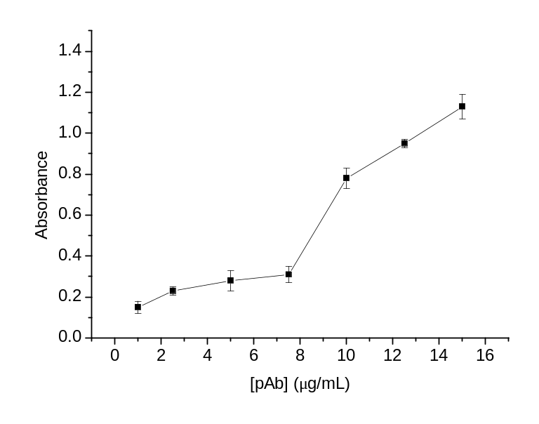
图2-2 不同浓度pAb 孵育后残留液在 280 nm 吸光度变化趋势
一部分pAb 包被于ELISA 微孔板上捕获目标沙门氏菌，这对于捕获固定目标菌和组装pAb-Au NPs 复合物非常关键。实验中对包被pAb浓度进行了考察。控制其用量为100 μL, 分别考察了pAb浓度为1.0, 2.5, 5.0, 7.5, 10.0, 12.5 和15.0 pAbμg/mL时孵育结束残留液中pAb紫外可见吸收的变化情况。结果发现(图2-2)，当控制pAb浓度大于10 μg/mL时，孵育结束后pAb残留液在280 nm处吸光度显著增加，表明该浓度时微孔已被pAb完全饱和。因此选择100 μL 10 μg/mL pAb 用于包被微孔。
2.3.3 免疫亲和组装
如图2-1所示，在包被好鼠抗沙门氏菌多克隆抗体的酶标板孔内加入100 μL目标菌，37 ◦C 孵育20 min, 随后用PBST 剧烈震荡洗涤3次去除未结合的菌。接着每孔加入100 μL鼠抗沙门氏菌多克隆抗体-纳米金复合物，室温下孵育20 min, 随后用PBST 剧烈震荡洗涤3次，去除未结合的抗体-纳米金复合物。
2.3.4 银增强与吸光度检测
取银增强液迅速混匀立即加入各酶标板孔内，每孔100 μL，置于恒温箱里反应，反应一定时间后，每孔加超纯水洗涤终止反应。
在银增强过程中，随着时间的推移，增强液的灰度会不断增加，尤其是通过免疫亲和锚定于酶标板上的纳米金颗粒可显著加速银颗粒的聚集，即纳米金银增强信号的吸光度值变化是剂量时间依赖性的。研究发现，控制银增强时间为60-80 s时，银增强的吸光度值变化与通过和目标沙门氏菌免疫亲和固定于酶标孔内的纳米金颗粒的量呈正相关。
通过一系列实验优化，选择出最合适的时间80 s 终止银增强反应，得出银增强吸光度值与目标沙门氏菌的浓度在50-2000 cfu/mL范围内呈良好的线性关系(y=0.0328x+0.4056，R²=0.9932)，检出限为50 cfu/mL。
2.3.5 银溶出与化学发光检测
进一步考察了银增强时间对最终化学发光强度的影响。结果表明银增强时间60-80s同样为最佳选择（图2-3）。
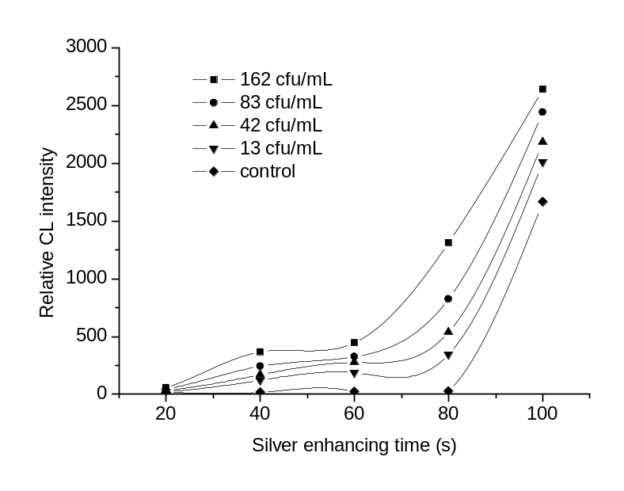
图2-3 不同浓度目标菌银增强时间与化学发光强度关系图
采用1:3 HNO₃ (v/v)来溶解纳米金表面沉积的银，对溶出时间进行了优化，发现13min时即可达到银完全溶出（图2-4），为了保障充分溶出，溶溶出时间选择15min。以超纯水取代化学溶出的Ag⁺溶液做空白对照，结果用溶银测出的化学发光值与空白对照差值即相对化学发光值表示。
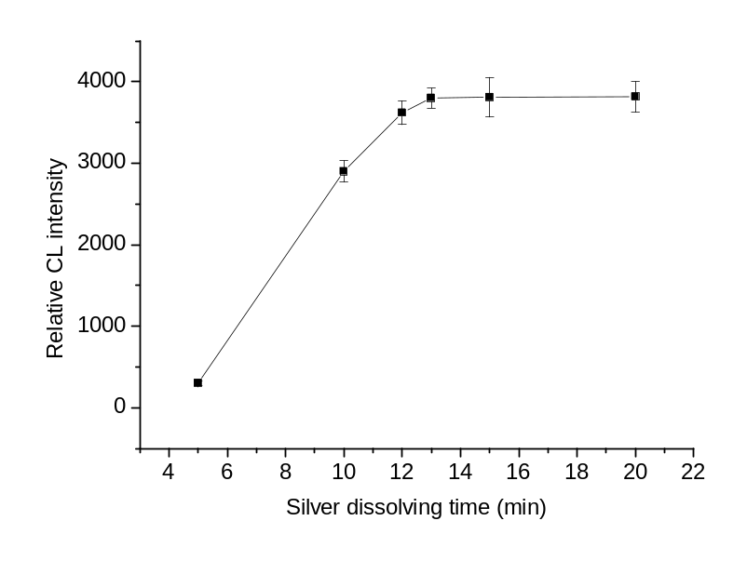
图2-4 银溶出时间对化学发光强度影响
溶出的银离子催化MnSO₄-K₂S₂O₈-H₃PO₄体系生成KMnO₄，进而氧化luminol化学发光，通过Ag⁺浓度与化学发光信号之间良好的线性关系完成对目标物质的检测。实验选定上述试剂浓度和用量为K₂S₂O₈浓度为0.02 g/mL (200 μL), MnSO₄浓度6×10-3 mol/L（40 μL），1:1（v/v）H₃PO₄（36 μL），1 μmol/L luminol溶液（200 μL）。
2.3.6 分析性能
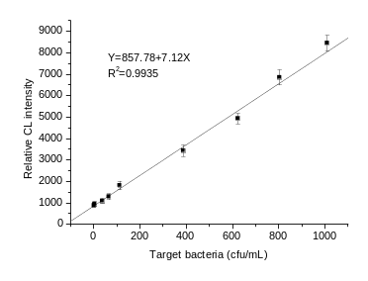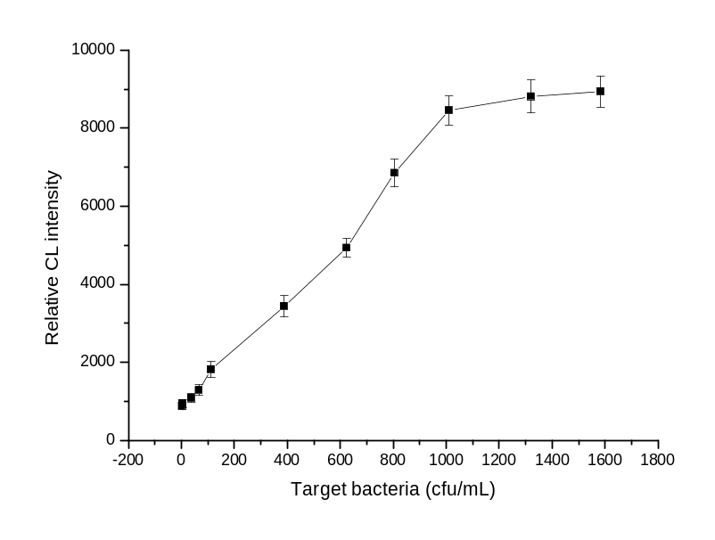
图2-5 本研究方法测定目标沙门氏菌的校正曲线
在实验优化条件下，采用本研究方法测定目标沙门氏菌，其实际数量通过平板计数法加以对照和验证。结果显示（图2-5）：化学发光强度与目标菌数量线性范围为5-1038 cfu/mL，回归方程为ΔI=7.12C(cfu/mL) + 857.78 (R²=0.9935)，相对标准偏差 (RSD)为4.7% (50-100 cfu/mL, n=11)，检出限为5 cfu/mL。
2.3.7 选择性分析
通过测定目标沙门氏菌和其它不同类型菌株(大约100 cfu/mL)，对本方法的选择性进行验证。结果显示（表2-1），目标沙门氏菌具有正常化学发光响应，其它类型菌株产生的化学发光强度则显著小于目标菌的化学发光强度，表明本发明方法具有良好的选择性。
表 2-1 本研究方法测定不同类型菌株的结果
菌株类型 | 相对化学发光强度
Salmonella typhimurium | 1420
Escherichia coli | 25
Streptococcus | 31
Staphylococcus aureaus | 28
Listeria monocytogenes | 27
2.3.6 样品测定
按照国标法（GB/T 4789.30-2008）对取样得到的50个样品进行沙门氏菌选择性增菌培养，随后采用本发明方法进行沙门氏菌数量测定，同时采用国标法（GB/T 4789.30-2008）进行对照验证。结果显示 (表2-2) ，本研究方法与国标法（GB/T 4789.30-2008）检测结果一致，表明本研究方法准确性良好。
表 2-2 本研究方法与国标法测定实际样品中沙门氏菌的结果比较
食品样品 | 样本数 | 阳性数 (阳性率 %)
食品样品 | 样本数 | GB/T 4789.30-2008 | 本发明方法
禽肉 | 16 | 1 (6.25%) | 1 (6.25%)
猪肉 | 15 | 1 (6.67%) | 1 (6.67%)
即食食品 | 19 | 2 (10.53%) | 2 (10.53%)
总计 | 50 | 4 (8.00%) | 4 (8.00%)

2.4 结论
本研究创新性的利用了鼠抗沙门氏菌多克隆抗体直接捕获目标食源性致病菌，再与纳米金标记鼠抗沙门氏菌多克隆抗体结合形成夹心型复合体；利用纳米金银增强原理，结合光密度检测技术或化学发光检测技术，建立了沙门氏菌新型超灵敏检测方法，不仅发挥了纳米金标记的优势，更利用了银增强技术将信号有效放大，建立了比传统方法更灵敏高效的检测手段。该方法也极易通过改变多克隆抗体类别应用于其它致病菌的检测，有可能为其他致病菌的超灵敏分析开辟一条新的途径。

2.5 成果
1) 王周平，段诺，李井泉. 一种基于纳米金标银增强信号放大技术的沙门氏菌检测方法. 国家发明专利. 申请号：20109026053X
2) Zhouping Wang*, Nuo Duan, Jingquan Li, Jing Ye, Shufeng Ma, Guowei Le. Ultrasensitive chemiluminescent immunoassay of Salmonella with silver enhancement of nanogold labels. Luminescence (accepted, in press)

主要参考文献
[1] Frens G. Controlled nucleation of the regulation of the particle size in monodisperse gold solution. Nat. Phys. Sci. 1973; 241: 20-22.
[2] Fan A, Lau C, Lu J. Magnetic bead-based chemiluminescent metal immunoassay with a colloidal gold label. Anal. Chem. 2005; 77: 3238-3242
[3] GBT 4789.4-2008. Microbiological examination of food hygiene-Examination of Salmonella. National Standard of China.

3 基于纳米金标记-磁分离-溶出化学发光的沙门氏菌DNA杂交分析方法

3.1 前言
如前所述，食源性致病菌的快速灵敏检测对于保障食品安全具有重要意义。
近年来，有关纳米材料的合成和应用方面的研究工作进展迅速，特别是纳米金，在分子生物学领域的研究和应用已成为目前科学家研究的热点^{[1-5]}。随着纳米技术相关基础研究的深入，纳米标记与检测技术的联系将更为紧密，特别是磁性纳米标记材料的研制成功，将会大大推进其向微量、快速、功能性和智能化的方向发展^{[6-8]}。
生物磁分离技术是在传统磁分离技术的基础上发展起来，以细菌、细胞、核酸和蛋白质等生物体为应用对象的高效分离技术。由于生物磁分离过程简便快速，重复性好，对细胞、蛋白质和核酸等生物体非常温和且分离过程不需离心，适合自动化分析，目前，正在成为生命科学研究的一个重要手段^{[9-11]}。
化学发光法具有灵敏度高、线性范围宽、仪器设备简单、无背景光干扰等优点，近年来在生物分析领域得到了广泛的应用^{[12]}。将高灵敏化学发光检测技术与特异性的DNA杂交结合，发展起来的化学发光核酸检测技术也越来越受到人们的重视^{[13,14]}。
基于纳米金标记，生物磁分离和化学发光检测技术，以沙门氏菌为模式分析物，本研究初步建立了一种沙门氏菌的新型超灵敏检测体系。首先合成了纳米金和CoFe₂O₄/Au核壳复合纳米颗粒，以其作为标记物，分别标记巯基化的沙门氏菌报告探针和捕获探针，通过DNA杂交反应与沙门氏菌特异目标DNA序列互补形成夹心结构。经过简单的磁分离，去除其他没有杂交的部分，最后将磁分离得到部分的纳米金溶出成三价金离子，结合luminol化学发光体系实现对目标DNA的高灵敏检测，具体检测原理如图3-1所示。
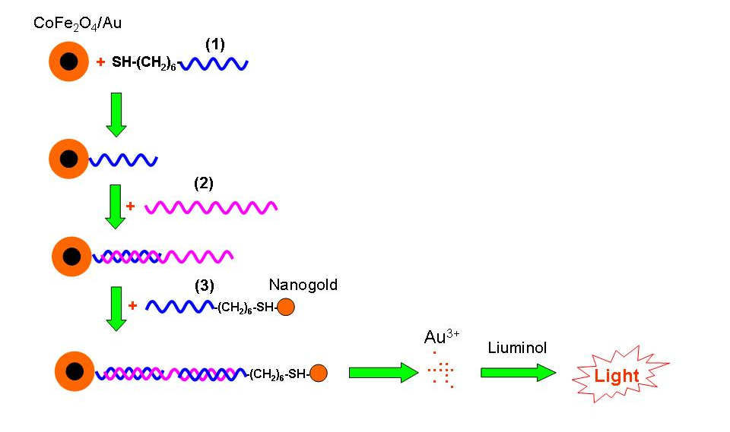
图3-1 基于纳米金标记-磁分离-溶出化学发光法检测沙门氏菌DNA示意图

3.2 材料与方法

3.2.1 材料与主要试剂
硝酸钴[Co(NO₃)₂] | 中国医药上海化学试剂公司
氯化铁（FeCl₃） | 中国医药上海化学试剂公司
四甲基氢氧化铵 | 中国医药上海化学试剂公司
鲁米诺 | Merck公司（德国）
牛血清蛋白（BSA） | 北京鼎国生物工程有限公司
氯金酸（HAuCl₄） | 上海久岳化工有限责任公司
盐酸羟铵 | 中国医药上海化学试剂公司
溴水（Br₂） | 中国医药上海化学试剂公司
柠檬酸钠 | 中国医药上海化学试剂公司
超纯水 | 无锡华润华晶微电子有限公司
硝酸钠 | 中国医药上海化学试剂公司

烷巯基标记的核酸序列购于上海生工生物工程技术服务有限公司：
Seq1:5’-SH-(CH2)6-ATATCCACGCAGGAAATAACAGGACTT-3’（报告探针）
Seq2:5’-GAGCGTGCCTTACCGACGATA-(CH2)6-SH-3’（捕捉探针）
Seq3:3’-TATAGGTGCGTCCTTTATTGTCCTGAAATTGCTGTTAATCTTCTTTAC GCTCTCGCACGGAATGGCTGCTAT-5’（目标序列-完全匹配链）
Seq4:3’-TATAGGAGCGTCCTTTATTGTCCTGAAATTGCTGTTAATCTTCTTTAC GCTCTCGCACGGAATGGCTGCTAT-5’（目标序列-单碱基突变链）
Seq5:3’-TATAGCTGCGACCTATATTGTCCTGAAATTGCTGTTAATCTTCTTTAC GCTCTCGCACGGTATGCCTGCTAT-5’（目标序列-五碱基突变链）
Seq6:3’-TAAAGCAGCGACCAATAATGTCCAGATATAGCTGTAATTCTACTA TATGCACTGACTCGCTATGACTGGTAA-5’（对照序列-随机链）
Seq1和 Seq2溶解于TE缓冲液（10 mmol/L Tris-HCl,1 mmol/L EDTA,pH 7.4），Seq3，Seq4，Seq5和Seq6直接溶解于超纯水中。
试验中所用试剂除特别说明外均为分析纯。

3.2.2 主要仪器
TU-1900双光束紫外可见光分光光度计 | 北京普析通用仪器有限责任公司
TecnaiG220高分辨透射电镜（TEM） | 美国FEI 公司
D8Advance 型X射线衍射仪 | 德国布鲁克AXS有限公司
MPI-B型多参数化学发光分析系统 | 西安瑞迈分析仪器有限公司
移液器 | 美国Thermo公司
101-2型电热鼓风干燥箱 | 上海浦东荣丰科学仪器有限公司
DF-101S型集热式磁力加热搅拌器 | 河南巩义市予华仪器厂
双孔磁性分离架 | 美国Promega Corporation
DT-200A型天孚牌系列电子天平 | 常熟市金羊天平仪器厂

3.2.3 CoFe₂O₄（核）/Au（壳）复合磁性纳米材料的制备
首先需要制备CoFe₂O₄磁性液体。制备酸性离子型铁氧体磁性液体时，由于铁氧体在酸性基液中易分解，因此在Massart法中采用了在Fe(NO₃)₃溶液中加热至100℃处理铁氧体微粒，使铁氧体微粒形成在酸性环境中稳定的表面层。实验采用在室温下弱酸化处理CoFe₂O₄微粒，合成稳定的酸性磁性液体。参照文献方法^{[98]}并稍作修改，具体制备方法如下：
1）在250 mL烧瓶中加入125 mL 1.5mol/L 的NaOH，置于130℃的恒温磁力搅拌器内。
2）逐滴加入磁性混合液（准确称取1.4552 g Co(NO₃)₂，2.7029 g FeCl₃，各自溶解后混合再加入0.86 mL浓HCl, 25 mL定容）12.5mL，搅拌加热至沸腾，保持10 min（需冷凝回流装置）。
3）10 min后，除去热源,并快速取出烧瓶内磁子（防止材料快速聚沉）。待冷却后，转入烧杯中。
4）将烧杯中所制材料磁性倾析，除去上清液。
5）超纯水洗涤磁性倾析剩下的油状液体，100 mL/次，洗涤两次。
6）将用超纯水洗涤过的油状液体分散在250 mL 0.1 mol/L的四甲基氢氧化铵溶液中，待用。
磁性CoFe₂O₄制备完成后即开始CoFe₂O₄（核）/Au（壳）复合磁性材料的制备，参照文献方法^{[99]}并稍作修改，具体方法如下：
1）取上述分散在0.1 mol/L四甲基氢氧化铵溶液中的磁性液体（搅匀）7.5 mL于250 mL烧杯中，加入140 mL超纯水，使之稀释至浓度为1.1 mmol/L，然后加入磁子，将其置于磁力搅拌器上。
2）加入7.5 mL 0.1 mol/L的柠檬酸钠，搅拌10 min。
3）逐滴地加入0.2 mol/L盐酸羟铵（先加）和1% HAuCl₄（后加），共需滴加7次，每次间隔15 min，并在每次加样前一分钟各取出3 mL样，用于做紫外-可见吸收图谱（UV-vis spectra）表征。每次具体加入量如表2-1所示。
4）最后得到的暗红色液体即为CoFe₂O₄（核）/Au（壳）复合磁性纳米材料,我们主要通过紫外-可见吸收图谱、透射电子显微镜（TEM）和X衍射图谱（XRD）对其进行了表征。
表3-1 CoFe₂O₄包金材料用量表
 | 0.2 mol/L的NH₂OH.HCL（mL） | 1%的HAuCl₄（mL）
1 | 0.750 | 0.625
2 | 0.280 | 0.500
3 | 0.188 | 0.500
4 | 0.188 | 0.500
5 | 0.281 | 0.500
6 | 0.188 | 0.500
7 | 0.188 | 0.500

3.2.4纳米金制备
参照文献方法[17]进行，具体操作如下：
1）在圆底烧瓶中加入95.8 mL超纯水，再加入4.2 mL 1%的氯金酸溶液，磁力加热搅拌，持续煮沸10 min。
2）加入10 mL 1%的柠檬酸三钠溶液（迅速），煮沸10 min。
3）将热源除去，继续搅拌15 min。
4）将圆底烧瓶取下，冷却至室温，得到的红色液体，即为纳米金，我们主要通过紫外-可见吸收图谱、透射电子显微镜对其进行了表征。

3.2.5纳米金寡核苷酸功能化
参照文献[18]方法稍作修改进行，具体操作如下：
1）胶体金溶液500 μL，4℃ 11000 r/min离心13min，弃上清。
2）加300 nmol/L（pH 7.4的1×TE缓冲液稀释）巯基化沙门氏菌报告寡核苷酸探针（seq1）50 μL，混匀，置于4℃环境，反应12 h。
3）加等体积（50 μL）含0.2 mol/LNaCl的1×TE缓冲液，使NaCl终浓度为0.1 mol/L，迅速混匀，置于4℃环境，反应24 h。
4）取上清，4℃，11000 r/min离心8分钟，弃上清，加100 μL超纯水重悬后再次离心，弃上清，以去除多余的游离寡核苷酸链。
5）加100 μL含0.1 mol/L NaCl 的1×TE缓冲液混匀，置4℃环境储存备用。

3.2.6 CoFe₂O₄（核）/Au（壳）复合磁性纳米粒子寡核苷酸功能化
借鉴文献[18]方法修改后进行，具体操作如下：
1）取CoFe₂O₄（核）/Au（壳）复合磁性纳米粒子胶体溶液800 μL，加300 nmol/L（pH 7.4的1×TE缓冲液稀释）巯基化沙门氏菌捕获寡核苷酸探针（seq2）50 μL ，混匀，置于4℃环境，反应12 h。
2）加等体积（50 μL）含0.2 mol/L NaCl的1×TE缓冲液，使NaCl终浓度为0.1 mol/L，迅速混匀，置于4℃环境 ，反应24 h。
3）通过磁分离架进行磁分离，弃上清，加100 μL超纯水重悬后再次磁分离，弃上清，以去除多余的游离寡核苷酸链。
4）加100 μL含0.1 mol/L NaCl 的1×TE缓冲液混匀，置4℃环境储存备用。

3.2.7寡核苷酸杂交
1）复合磁性材料标记探针（seq2）10 nmol/L, 20 μL,不同浓度的目的核酸（seq3，4，5）以及对照序列（seq6）各10 μL（1 amol/L-10 nmol/L），混匀，在25℃，反应10 min。
2）加胶体金标记探针8 nmol/L, 10 μL，混匀，在25℃，反应10 min。
3）通过磁分离架进行磁分离，弃上清，含0.2 mol/L NaCl的0.02 mol/L PB (pH 7.0）:洗涤1次，2×PBN（0.3 mol/L NaNO₃和10 mmol/L Na₂HPO₄/ NaH₂PO_{4,} pH 7.0）洗涤2次，得磁性分离物。

3.2.8 金的化学溶出与化学发光检测

3.2.8.1金化学溶出条件的优化
1）HCL浓度的优化
100 μL 1 nmol/L的纳米金溶解于100 μL HCl-NaCl-Br₂的混合溶液中反应10 min，置于60℃烘箱中20 min（保证残留Br₂完全挥发掉），然后将其稀释一定倍数，吸取100 μL加入100 μl 1 μmol/L的luminol（溶解于1 mol/L NaOH）中测定化学发光强度。其中HCl 0-0.1 mol/L，NaCl 10 mol/L，Br₂ 0.1 mmol/L，试验中将纳米金用超纯水取代作为对照，结果以相对化学发光强度值表示。
2）NaCl浓度的优化
100 μL 1 nmol/L的纳米金溶解于100 μL HCl-NaCl-Br₂的混合溶液中反应10 min，置于60℃烘箱中20 min（保证残留Br₂完全挥发掉），然后将其稀释一定倍数，吸取100 μL加入100 μL 1 μmol/L的luminol（溶解于1 mol/L NaOH）中测化学发光强度。其中HCl 0.01 mol/L，NaCl 0-0.5 mol/L，Br₂ 0.1 mmol/L，试验中将纳米金用超纯水取代作为对照，结果以相对化学发光强度值表示。
3）Br₂浓度的优化
100 μL 1nmol/L的纳米金溶解于100 μL HCl-NaCl-Br₂的混合溶液中反应10 min，置于60℃烘箱中20 min（保证残留Br₂完全挥发掉），然后将其稀释一定倍数，吸取100 μL加入100 μL 1μmol/L的luminol（溶解于1 mol/L NaOH）中测化学发光强度。其中HCl 0.01 mol/L，NaCl 0.1 mol/L，Br₂ 0-0.001 mol/L，试验中将纳米金用超纯水取代作为对照，结果以相对化学发光强度值表示。
4）luminol浓度的优化
100 μL 1nmol/L的纳米金溶解于100 μL HCl-NaCl-Br₂的混合溶液中反应10 min，置于60℃烘箱中20 min（保证残留Br₂完全挥发掉），然后将其稀释一定倍数，吸取100 μL加入100 μL 1 μmol/L的luminol（溶解于1 mol/L NaOH）中测化学发光强度。其中HCl 0.01 mol/L，NaCl 0.1 mol/L, Br₂ 0.25 mmol/L,试验中将纳米金用超纯水取代作为对照，结果以相对化学发光强度值表示。

3.2.8.2 金溶出化学发光检测
将杂交后的磁性分离物各加入100 μL 0.01 mol/L HCl-0.5 mol/L NaCl-0.5 mmol/L Br₂混合溶液，待反应10 min后置入烘箱中60℃作用20 min以便出去残留溴。然后将最终反应物稀释到一定浓度，分别取100 μL注入含100μL 1μmol/L luminol的石英管中做化学发光检测。化学发光条件为：采样速度20T/s，光电倍增管高压600V，放大级数3。

3.3 结果与分析

3.3.1 CoFe₂O₄（核）/Au（壳）复合磁性纳米材料的表征
复合磁性纳米材料CoFe₂O₄/Au是以磁性CoFe₂O₄为内核，Au为外壳的一种新型材料，不仅具有纳米材料共有的优点， 而且具有磁性，可用于磁性分离，且其外壳的金又与巯基具特异亲和力，可用于巯基化核酸探针的标记，所以在研究快速高灵敏度检测的本实验中有着重要的作用。对此我们进行了紫外表征，初步判定可能有单质金包覆于磁性CoFe₂O₄上（图3-2）。由紫外图谱可以看出，从第三次包金开始，在560纳米左右逐渐出现明显的紫外吸收峰，这是纳米材料包覆金典型的紫外吸收表现，且随着包金次数的增加，紫外吸收峰峰高增加并发生了蓝移，表明所形成的包和物逐步稳定。
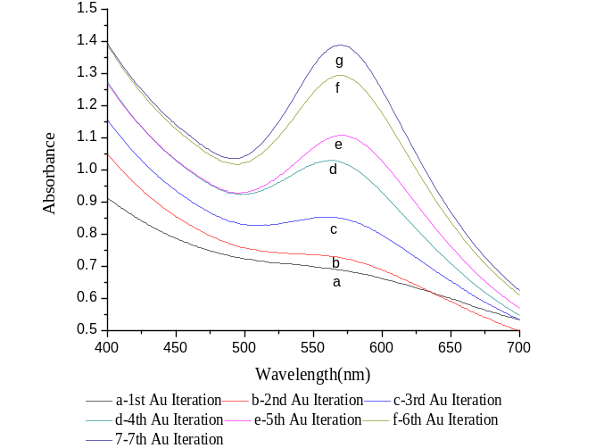
图3-2 CoFe₂O₄包金紫外-可见吸收图谱
为了进一步确定金的包覆情况，又对其进行了X-衍射图谱（XRD）的表征，图3-3是复合磁性纳米材料CoFe₂O₄/Au（制取的液体材料的磁性分离物干燥所得）的XRD图谱，图3-4和3-5是文献中报道的CoFe₂O₄和纳米金的XRD图谱，对比图3-3、3-4、3-5可知，图3-3中出现了的金相吸收峰，特别是2θ为38.20处出现非常强烈的金相吸收峰，说明有金的晶体产生，这就确证了金包覆的成功。同时也通过透射电子显微镜（TEM）对其大小及其形貌进行了表征（图3-4），可知其大小在20 nm左右，形貌呈不规则状，这是反应条件控制的结果，但完全满足本研究中的使用要求。
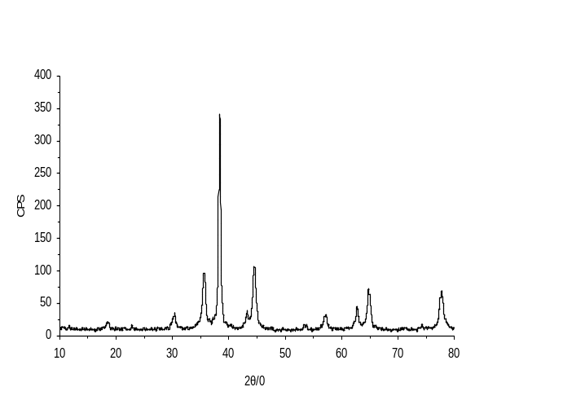
图3-3 本研究所制备CoFe₂O₄/Au复合磁性纳米粒子XRD衍射图谱

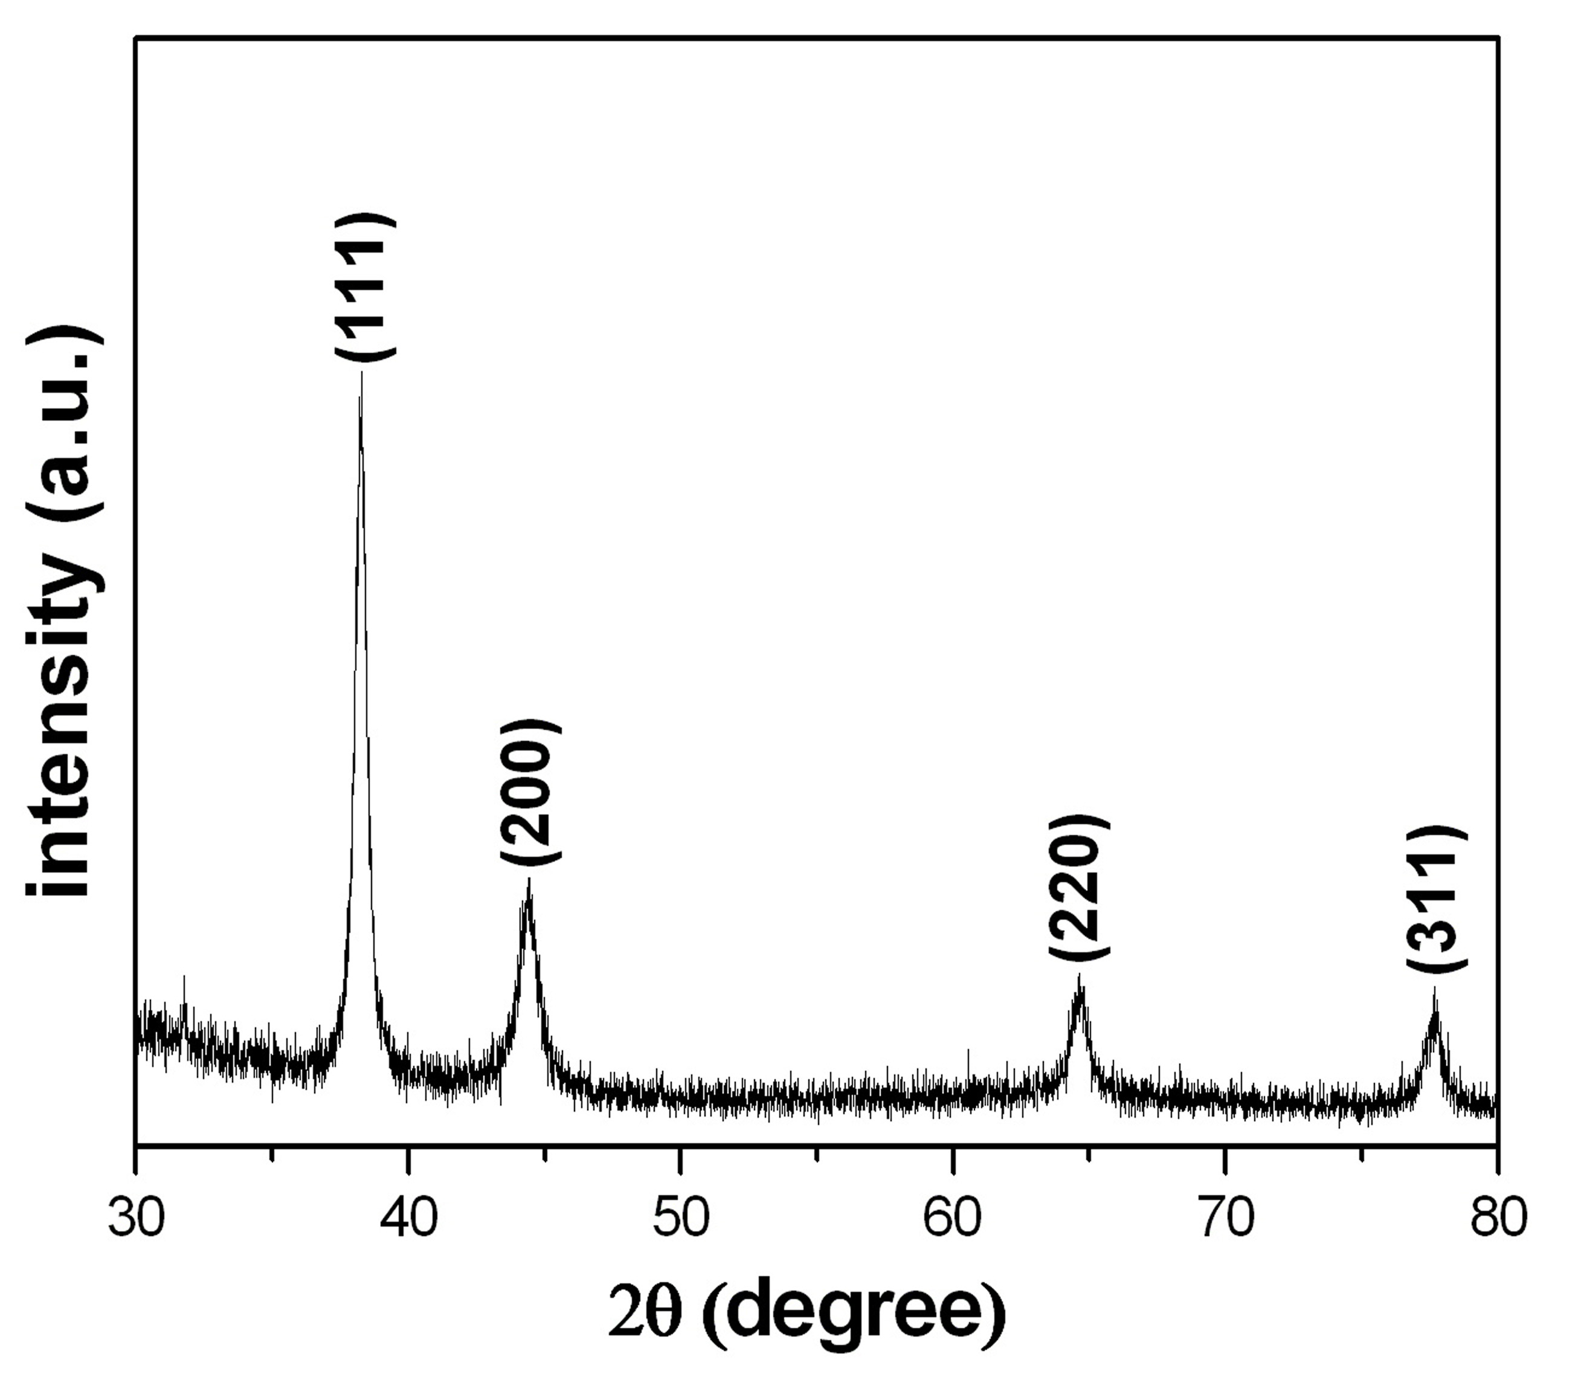
图3-4已报道纳米金XRD衍射图谱
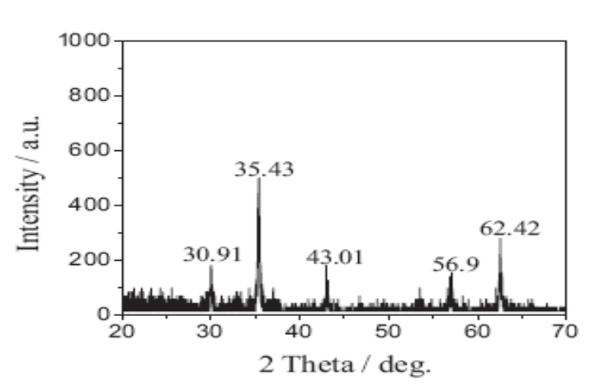
图3-5已报道磁性CoFe₂O₄纳米粒子XRD衍射图谱
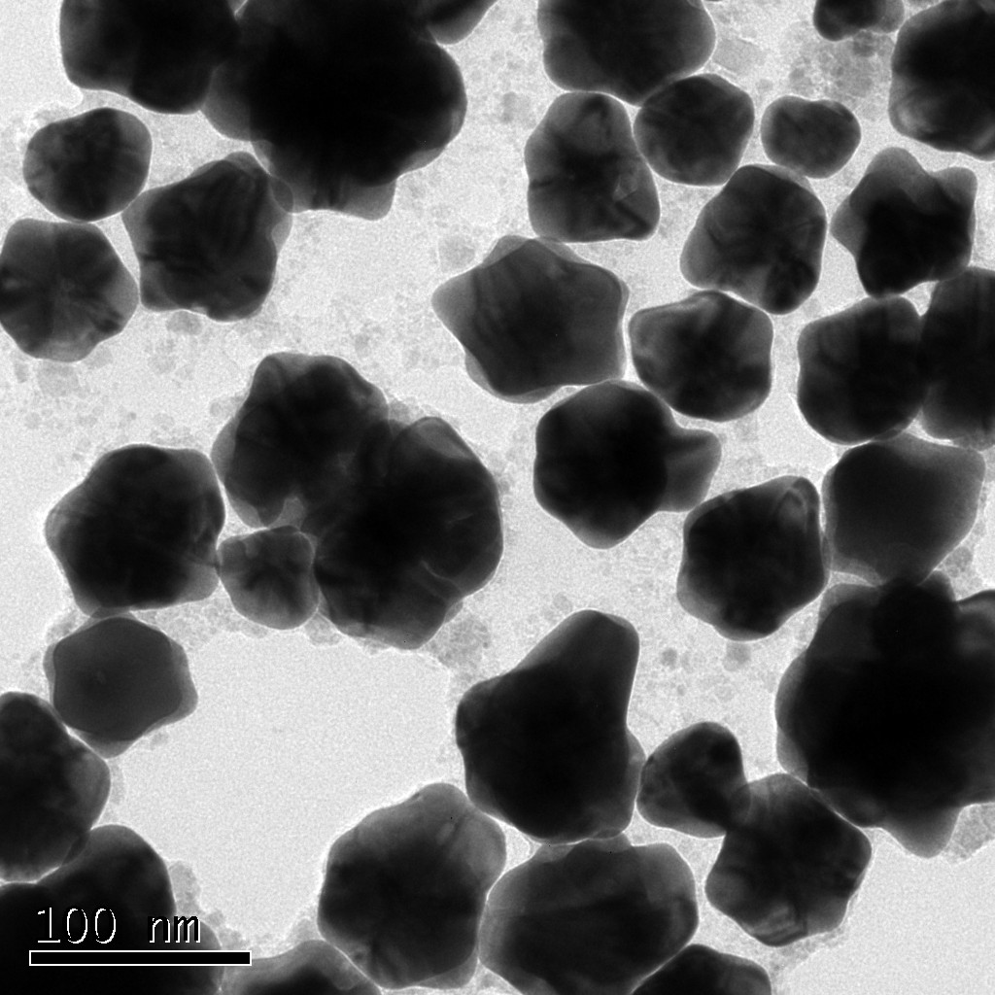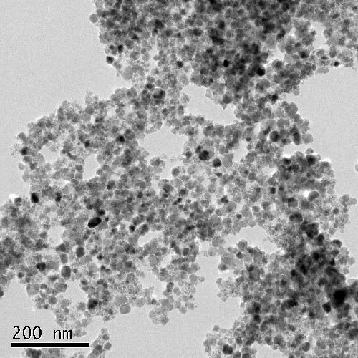
CoFe₂O₄/Au CoFe₂O₄
图3-6 CoFe₂O₄/Au及CoFe₂O₄的TEM图

3.3.2 纳米金的表征
纳米金（nanogold）是指金微小颗粒，其直径为1~100 nm，一般为分散在水中的水溶胶，故又称胶体金。由于其相容性（可以和大分子物质核酸、蛋白质很好的结合）好，无毒副作用，性质稳定而被广泛使用。图3-7为按照实验方法制备的纳米金颗粒的紫外-可见吸收光谱，其最大吸收波长为520 nm，根据彭剑淳^{[19]}等的计算方法可得其粒径约为12.5 nm。图3-8的TEM照片也证实了这一点，综合诸多文献^{[20, 21]}报道，12 nm左右的纳米金适合做核酸标记物，因此，后续研究采用所制备纳米金标记寡核苷酸。
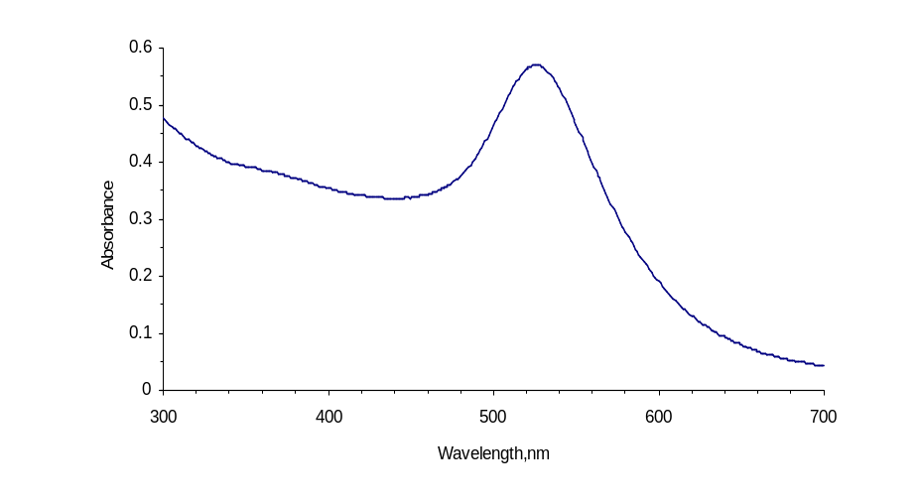
图3-7 纳米金的紫外-可见吸收图谱

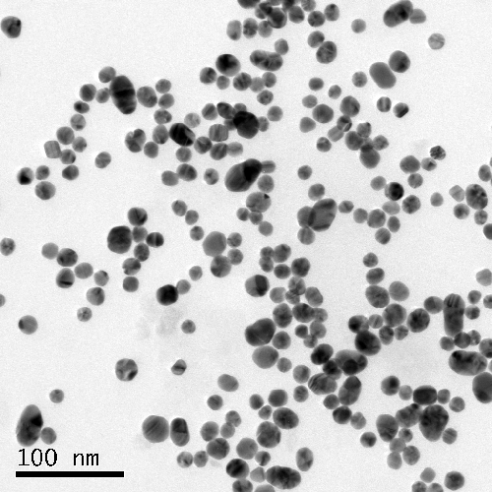
图 3-8 所制备纳米金的TEM形貌

3.3.3 纳米金化学溶出及发光检测条件的优化分析
纳米金的化学溶出是整个检测体系中至关重要的一步，溶出的效果直接影响到检测的结果，溶出方式是否可行高效是一个关键点。经过前期大量的预试验，我们找到了比传统的HNO₃-HCl溶液更有效的HCl-NaCl-Br₂溶液，可以快速地使纳米金氧化为Au³⁺，形成AuCl₄⁻，进而催化luminol化学发光，通过Au³⁺浓度与化学发光信号之间良好的线性关系完成对目标物质的检测。在纳米金化学溶出的体系中，如果不加Br₂重复这个试验则观察不到发光信号，可见在HCl-NaCl中必须加入Br₂才可使金溶解。溴将Au氧化为Au³⁺，Cl⁻将会促进Au³⁺很好地分散，进而形成一种复杂的AuCl₄⁻形式。而且Br₂可以在稀溶液中水解成溴酸与次溴酸酸，次溴酸也具有很强的氧化性，是一种潜在的氧化剂。显然，金在NaCl-Br₂溶液中的溶解受到pH、Br₂、NaCl的浓度等因素的影响。

3.3.3.1 HCl、Br₂、NaCl的浓度的影响
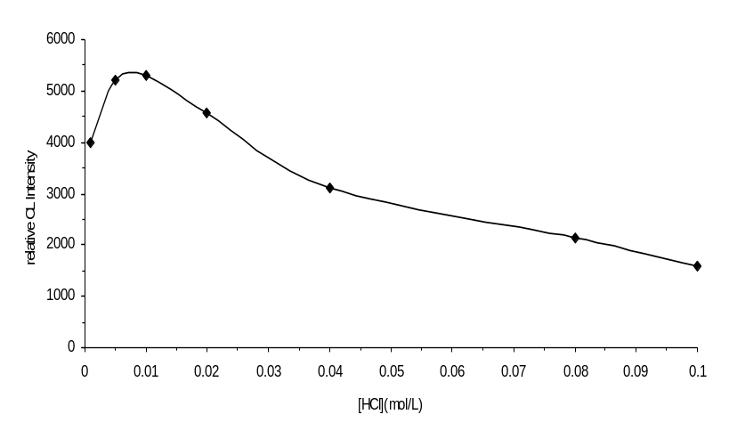
图3-9 HCl浓度与相对化学发光强度的关系曲线
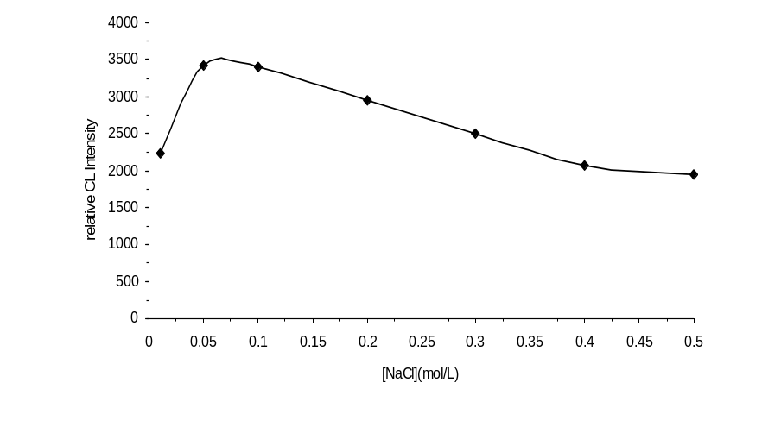
图3-10 NaCl浓度与相对化学发光强度的关系曲线
首先，随HCl浓度的增加，相对化学发光强度（化学发光强度与空白的差值）先逐渐增大，在0.005-0.01 mol/L之间平稳，随后又讯速下降开始信号（图3-9），因此，我们选择0.01 mol/L为HCl的最优浓度并用于后续条件的优化之中。
其次，当NaCl浓度从0.01 mol/L增加到0.05 mol/L时，相对化学发光强度逐渐增大，在0.05-0.1 mol/L则逐渐减小（图3-10），所以我们选择0.1M为NaCl的最优浓度并用于后续试验。由图3-11可知，随着Br₂浓度增加，相对化学发光信号起先逐渐增强，达在0.0001 mol/L-0.0005 mol/L达到了相对平衡，随后又逐渐减弱，所以我们选择0.00025M Br₂用于实验。进一步研究证明，Br₂会极大干扰化学发光法测定的Au的量，在用电化学方法溶解金时也发生类似状况，所以当氧化处理后，必须被除去，混合溶液置于60℃，20 min，以保证化学发光不受其影响。
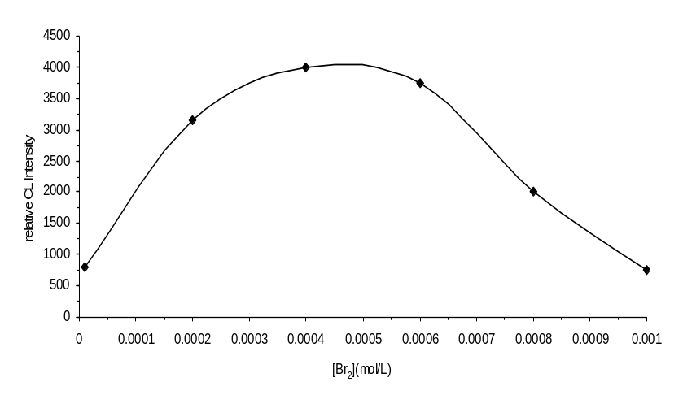
图3-11 Br₂浓度与相对化学发光强度的关系曲线

3.2.3.2 luminol浓度的影响
本化学体系是由Au³⁺催化碱性的luminol溶液启动的，luminol溶液的浓度决定着体系发光的。随着luminol溶液浓度的增大，相对化学发光强度增大，继而平稳，然后又逐渐减小，当浓度在1 μmol/L时，相对化学发光强度达到最高（图3-12），所以我们选择1 μmol/L为luminol溶液的最优浓度。
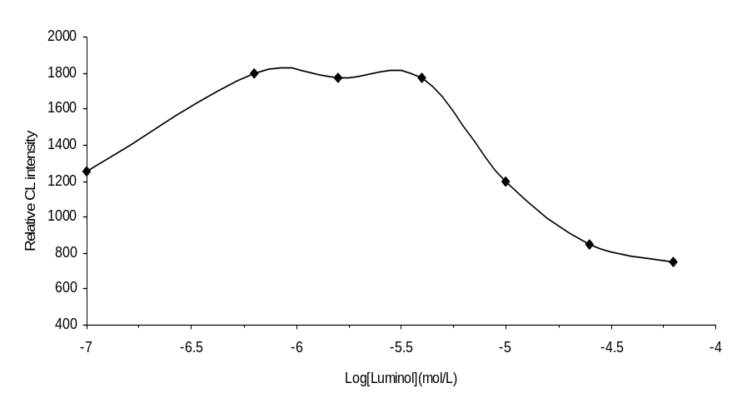
图 3-12 Luminol浓度与相对化学发光强度的关系曲线

3.3.4 化学发光检测
在上述最优条件下，得到了化学发光强度与目标寡聚核苷酸浓度的关系以及化学发光强度与对照寡聚核苷酸浓度的关系，如图3-13所示，在此基础上，得到了相对化学发光强度与目标寡聚核苷酸浓度的校准关系(图 3-14）：相对化学发光强度与目标DNA单链在“1 pmol/L-100 pmol/L”对数浓度范围内呈良好的线性关系，与其浓度可拟合成如图所示曲线，线性回归方程为I_{CL} = 1154.9Ln[C_{target}（pmol/L）]+ 369.5，线性相关系数R² = 0.9922，检出限(3σ, n=11）为0.3 pmol /L，(100 μL样品溶液中目标链绝对量为0.1 fmol）。七次重复测量10pmol/L目标DNA单链来评价该方法的精密度，相对标准偏差为3.6%。可见本研究所建立方法具有高的灵敏度且精密度良好，是一种较为理想的沙门氏菌高灵敏分析方法。
特别应该提出的是本研究首次制备了CoFe₂O₄（核）/Au（壳）磁性复合纳米粒子，巧妙地用于沙门氏菌捕获探针的标记以及杂交分离中，简化了分离步骤，降低了系统误差，使得整个检测过程在1.5 h之内就能完成，大大地缩短了检测时间又保证了检测的灵敏度，快速检出的优势明显。
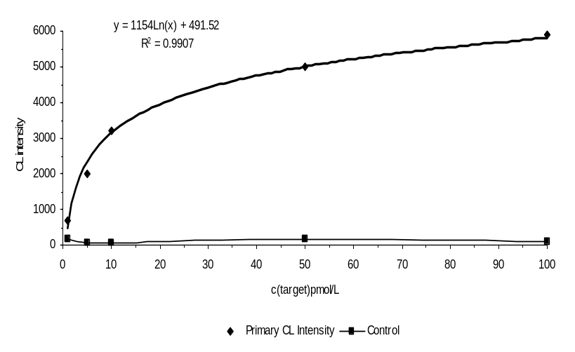
图3-13 目标/对照探针浓度与化学发光强度的关系曲线

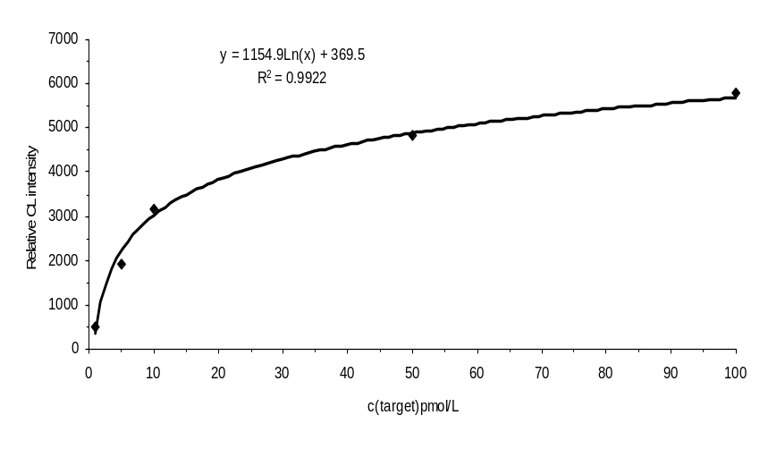
图3-14 目标探针浓度与相对化学发光强度的关系曲线

3.3.5 特异性评价
按照上述标准操作过程，测定了相同浓度(30 pmol/L）的完全匹配目标链、单碱基错配链、五碱基错配链和不匹配链的化学发光响应值。它们之间的相对发光强度如图3-15所示。若把完全匹配目标链的相对发光强度定为100，则单碱基错配链、五碱基错配链和不匹配链的相对化学发光响应值分别为80.2，15.6，2.7。这表明本研究建立的方法具有良好的选择性。
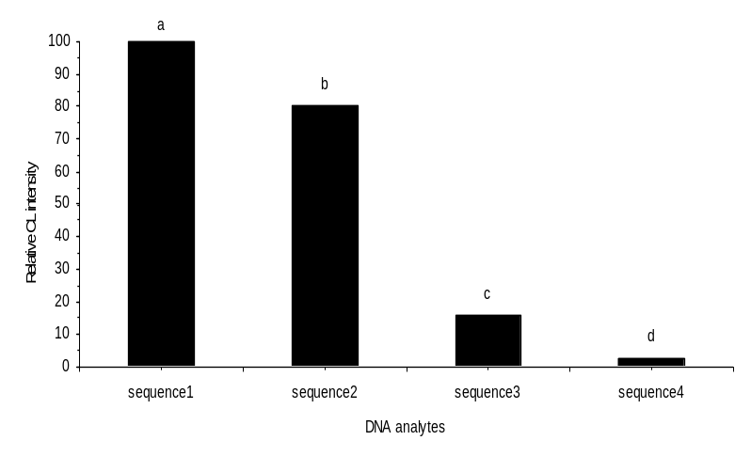
a 完全匹配；b 单碱基错配；c 五碱基错配；d 随机不匹配
图3-15本研究方法的特异性评价

3.4 结论
本研究以复合磁性纳米粒子和金纳米粒子为探针，通过化学溶出纳米金催化鲁米诺化学发光进行信号放大处理，通过检测化学发光强度对沙门氏菌进行间接定量检测，检出限为0.3 pmol /L，检测时间为1.5 h，实现了对沙门氏菌的快速，高灵敏度检测，显示了广阔的应用前景。该方法还可以扩展到其它生物及环境亲和体系的分析测定中，例如免疫分析。同时，该方法有可能为致病菌的快速分析开辟一条新的途径。

3.5 成果
1）Nanogold labeling and magnetic separation based chemiluminescent detection of Salmonella (in preparation)

主要参考文献
[1] Yguerabide J, Yguerabide E E. Resonance light scattering particles as ultrasensitive labels for detection of analytes in a wide range of applications. J Cell Biochem Suppl, 2001, 37: 71-81
[2] Bendayan M. A review of the potential and versatility of colloidal gold cytochemical labeling for molecular morphology, Biotech. Histochem, 2000, 75:203-242
[3] ICrystal G，Macdonald C, Munt B, et al. A method for quantitating nanogram amounts of soluble protein using the principle of silver binding. Anal Biochem, 1985, 148:451-460
[4] Boratynsici J. Coiorimetric micromethod for the determination of protein in solution with silver ions and dithizone. Anal Biochem, 1985, 148: 213-219
[5] 李正平,王愈聪,张伟伟.氢氧化铁纳米粒子为探针的蛋白质吸光光度分析研究. 国际网上化学学报, 2004, 6(11)
[6] U. Hafeli, W. Schutt, J. Teller, M. Zborowski, Scientific and clinical applications of Magnetic. Plenum, New York, 1997
[7] J. Wang, D. Xu, A. Erdem, R. Polsky，M.A. Salazar. Genomagnetic electrochemical assays of DNA hybridization. Talanta 2002, 56, 931-938
[8] E. Palecek, S. Billova, L. Havran, R. Kizek, A. Miculkova, F. jelen, DNA hybridization at microbeads with cathodic stripping voltammetric detection. Talanta 2002, 56, 919-930
[9] Miltenyi, S.; Muller, W.; Weichel, W.; Radbruch, A. High gradient magnetic cell separation with MACS. Cytometry 1990, 1l, 231-238
[10] Lee, S. M.; Wroble, M. H.; Ross, J. T. L-asparaginase from erwinia-carotovora -an improved recovery and purification process using affinity-chromatography. Appl. Biochemand Biotech. 1989, 22, 1-11
[11] Nustad, K. et al. Magnetic Separation TechniquesApplied to cellular and Molecular Biology, Bristol, UK: Wordsmiths' Conference Publications, 1991, 39
[12] Garc-Campa AM, Baeyens WRG. Chemiluminescence in analytical chemistry [M]. Marcel Dekker: New York, 2001
[13] 刘成辉. DNA杂交及免疫分析中纳米粒子化学发光探针研究:[硕士学位论文].河北:河北大学化学与环境科学学院,2006.
[14] Liu C-H, Li Z-P, Du B-A, Duan X-R, and Wang Y-C. Silver Nanoparticle-Based Ultrasensitive Chemiluminescent Detection of DNA Hybridization and Single -Nucleotide Polymorphisms. Anal. Chem., 2006, 78 (11), 3738–3744
[15]李建,赵保刚,李海,等.共沉法-酸蚀法制备磁性液体及其微粒分析.西南师范大学学报(自然科学版),2000，8，25(4):394-395
[16] Jennifer L. Lyon, David A. Fleming, Matthew B. Stone, Peter Schiffer, and Mary Elizabeth Williams. Synthesis of Fe Oxide Core/Au Shell Nanoparticles by Iterative Hydroxylamine Seeding. Nano Lett.2004, 4(4): 719-723
[17] Frens, G. 1973. Controlled nucleation of the regulation of the particle size in monodisperse gold solution. Nat. Phys. Sci., 241: 20-22.
[18] Du, B.A.; Li, Z.-P. ; Liu, C.-H. 2006. One-step homogeneous detection of DNA hybridization with gold nanoparticle probes by using a linear light-scattering technique. Angew. Chem. Int. Ed. 45: 8022 –8025.
[19] 彭剑淳,刘晓达,丁晓萍,等.可见光光谱法评价胶体金粒径及分布.军事医学科学院院刊. 2000,09,24(3):211-212
[20] Elghanian R, Storhoff JJ, Mucic RC, et al. Selective colorimetric detection of polynucleotides based on the distance dependent optical properties of fold nanoparticles. Science, 1997, 277(5329):1078-1079
[21] Horisberger M., Rosset J. Colloidal fold, a useful marker for transmission and scanning electron microscopy. Journal of Histochemistry Cytochemisty, 1997, 25(4):295-301

4 基于纳米金标-银增强-化学发光检测的黄曲霉毒素B₁免疫分析方法

4.1 前言
黄曲霉毒素B₁（AFB₁）是黄曲霉菌和寄生曲霉菌的二次代谢产物，有极强的毒性和致癌性，可引发动物的肝癌、胃癌、肾癌等，是目前发现的最强的化学致癌物质，还可以通过食物链在生物体之间转移，因而不仅给农民和家禽、家畜生产者造成经济上的损失，而且污染食品继而对人类健康构成一定的威胁^{[1]}。因此，建立准确、灵敏、快速的AFB₁检测技术对于食品安全具有重要意义。迄今为止，已建立的AFB₁检测方法主要包括薄层色谱法、酶联免疫吸附法和HPLC法等^{[2]}。这些方法各有其优点，能不同程度的满足实践当中对AFB₁检测的需求。但随着人们生活水平的提高，对涉及食品安全的危害因子（如AFB₁）的限量标准将会越来越低，同时国际食品贸易壁垒的加剧都要求能尽快发展出更灵敏、快速的检测方法。
纳米探针技术是近年来迅速发展的一项重要纳米技术,已越来越受到人们的重视。由于纳米材料所具有的发光效应、氧化还原效应、催化效应、抑制效应、浓缩效应、微环境效应等，较之传统标记探针，纳米探针更稳定、使用寿命更长、可检测模式更多、更灵敏，在生物分析应用中已显现出极大的优越性^{[3-5]}。但在食品真菌毒素检测方面，纳米探针技术的应用只涉及一些初级应用，充分利用纳米材料特殊的光电效应、催化效应等实现对真菌毒素的准确灵敏快速检测国内外报道还很少。
化学发光法具有灵敏度高、线性范围宽、仪器设备简单、无背景光干扰等优点，近年来在生物分析领域得到了广泛的应用^{[6]}。将高灵敏化学发光检测技术与特异性的免疫亲和反应结合，发展起来的化学发光免疫分析技术也越来越受到人们的重视^{[7]}。
本研究基于纳米金标记AFB₁，结合纳米金银增强、吸光度检测/溶出化学发光检测技术，初步建立了两种AFB₁新型超灵敏检测体系。首先，采用纳米金标记AFB₁酶标抗原，通过抗黄曲霉毒素B₁抗体与金标抗原、待测抗原的竞争免疫反应，结合纳米金粒子的银增强信号放大技术，通过吸光度检测来定量AFB₁；其次，在吸光度检测方法的基础上，建立了金标银增强-溶出化学发光检测体系，进一步将银化学溶出，采用溶出化学发光检测技术，通过二次信号放大，实现了AFB₁的超灵敏化学发光检测。

4.2 材料与方法

5.2.1仪器
采用Multiskan MK3酶标仪（美国Thermo公司）测定银增强后吸光度；采用MPI-B型多参数化学发光分析系统（西安瑞迈分析仪器有限公司）进行溶出化学发光测定； DF-101S型集热式磁力加热搅拌器（河南巩义市予华仪器厂）用于金纳米粒子合成； TU-1900紫外可见光分光光度计（北京普析通用仪器有限责任公司）用于测定纳米吸收光谱；TecnaiG220透射电镜（TEM）（美国FEI 公司）用于合成的金纳米粒子的形貌表征。LH586－2型恒温水槽（上海精科实业有限公司）用于反应温度控制。5804R高速离心机（上海泰亚赛福科技发展有限公司）用于纳米粒子及生物功能化纳米粒子离心分离。96微孔板为BBI公司（加拿大）产品。

4.2.2 试剂
黄曲霉毒素B₁酶联免疫定量试剂盒购于无锡省微生物研究所有限责任公司,试剂盒由包被抗体反应板（48孔）;A试剂：样品稀释液(1瓶),;B试剂：AFB₁标准溶液 [1套(0，0.1，0.25，0.5，1，2ng/mL)];C试剂：酶标抗原( 2/1/1瓶); D试剂：酶标抗原稀释液(1瓶); E试剂：浓缩洗涤液(1瓶); F试剂：显色底物液a (1瓶); G试剂：显色底物液b(1瓶); H试剂：终止液(1瓶); 反应板框架(1块) 组成。
柠檬酸，柠檬酸钠，氢醌，，硝酸银(AgNO₃)，浓硝酸，磷酸，硫酸锰，过硫酸钾，二水乙二胺四乙酸二钠等均购于中国医药上海化学试剂公司, 氯金酸（HAuCl₄）购于上海久岳化工有限责任公司，鲁米诺购于Merck公司（德国），牛血清蛋白（BSA）购于北京鼎国生物工程有限公司，超纯水购于无锡华润华晶微电子有限公司。
试验所用试剂均为分析纯。

4.2.3实验方法
本文采用纳米金标记AFB₁酶标抗原，使其与AFB₁标准抗原直接竞争同固定化抗体发生免疫反应，进而银增强进行吸光度检测，或银增强后将银化学溶出，在一定的化学发光体系中检测其化学发光强度，具体实验原理如图4-1所示。
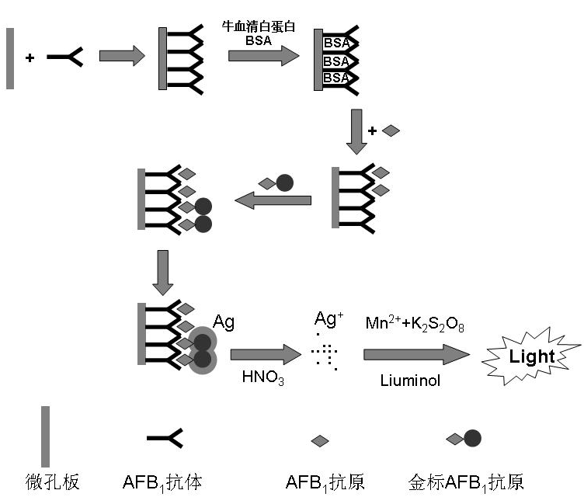
图4-1 AFB₁化学发光免疫检测示意图

4.2.3.1 纳米金的制备
按照Nie^{[8]}所述方法制备纳米金，并对其通过紫外-可见吸收光谱以及TEM进行表征。

4.2.3.2纳米金标记AFB₁酶标抗原复合物制备
参考Mirkin^{[9]}，Fan^{[10]}等方法原理，用金纳米粒子标记AFB₁酶标抗原，具体是：取1mL纳米金于离心管中，加1.5 mL溶于0.01 mol/L 磷酸缓冲液（PBS）中的酶标抗原于其中，充分混合。室温下放置1h，12000g离心45min，除去上清液后，加入1.5 mL 1%BSA，重悬沉淀物，置冰箱4℃保存备用。

4.2.3.3金标抗原直接竞争免疫反应过程
试验前需将试剂盒于室温中放置15min以上，平衡至室温，待用；用0.01mol/ L PBS将AFB₁标准溶液稀释出0.05 ng/mL，0.025 ng/mL，0.01 ng/mL，0.005 ng/mL，0.0025 ng/mL，0.001 ng/mL系列浓度待用；取3mL E试剂用蒸馏水稀释20倍至60mL待用。
具体试验过程为：截取13孔已包被好AFB₁抗体的酶标板孔放置反应板框架上，设定1号孔为仪器调零孔，2-13号孔为免疫反应测定孔。每孔用250μL洗涤液洗涤，放置1min后，甩掉洗涤液，在吸水板上拍干，重复洗板一次。1号孔加入50 μL A试剂和50 μL D试剂，2-13号孔分别加入系列的B试剂和纳米金标记的黄曲霉毒素B1抗原溶液各50 μL。轻轻振摇，使各孔中的反应物混匀。将反应板放入37℃恒温培养箱中孵育30min。取出反应板，用力甩掉反应液，拍干。每孔加入250μL洗涤液，放置2min，甩掉洗涤液，在吸水纸上拍干，重复洗涤4次，备用。

4.2.3.4银增强及吸光度值的检测
参考文献[11]方法并稍加改动。取银增强液（0.85g氢醌溶于15mL超纯水中；1.175g柠檬酸三钠/1.275g柠檬酸溶于5mL超纯水中;0.5g硝酸银溶于2mL超纯水中,溶液均需新鲜配制，确保无结晶体析出且无色，氢醌和柠檬酸混合液应在银增强前30分钟左右保持37℃温育）迅速混匀立即加入各酶标板孔内，每孔100μL，置于温箱里反应，反应一定时间后，置入超纯水中，终止反应。然后将银增强后的微孔板放入酶标仪中，在630nm处检测其吸光度值。
银增强反应在暗处避光进行，以减少银自身成核反应，增强特异性。

4.2.3..5化学发光检测条件优化
银增强后，将银进一步化学溶出做化学发光检测。溶出的银离子催化MnSO₄-K₂S₂O₈-H₃PO₄体系生成K₂Mn₂O₄，进而氧化luminol化学发光，通过Ag⁺浓度与化学发光信号之间良好的线性关系完成对目标物质的检测。在银的化学溶出体系中，如果不加MnSO₄₋K₂S₂O₈-H₃PO₄，重复这个试验则观察不到发光增强信号，可见银在HNO₃溶液中溶解后做化学发光受到MnSO₄、K₂S₂O₈、H₃PO₄、 luminol的浓度等因素的影响^{[12]}。
参照1实验部分操作进行各因素条件优化。

4.2.3.6银的化学溶出与化学发光检测
用1:3 (V/V) HN0₃来溶解银增强后各酶标板孔内的银（100μl/孔），溶解所得的银离子溶液中均加入60μL 5 mol/ L的NaOH来调节其酸度。然后该溶液转移至含有200 μL 2%（m/V)K₂S₂O₈, 40μL 6×10⁻³ mol/L MnSO₄和36 μL 1:1（v/v）H₃PO₄的离心管中，混合均匀后马上放入90℃水浴中加热7分钟。流水冷却中止该催化反应并用5 mol/L NaOH调节溶液的pH值至10。取该溶液50 μL转移至石英发光管中，然后注射入200 μL luminol (1 μmol/L, pH 13.5)同时在发光分析仪上记录发光信号。该实验中银离子的化学发光强度和金标抗原的浓度成正比（与样品中AFB₁的含量成反比），可以得出化学发光信号和待测AFB₁的关系。

4.2.3.7 样品制备与检测
按照《食品中黄曲霉毒素B1的测定方法》（GB/T 5009.22—1996）第二法中食用油测定的样品制备方法略加改动，即：用小烧杯称取4.0 g食用花生油样品6份，分别添加不同浓度的AFB₁标准物质，用20.0 mL石油醚将样品移于125 mL分液漏斗中，用20.0 mL甲醇-水（55+45）溶液分次洗烧杯，溶液一并移入分液漏斗中，振摇2 min。静置分层后，放出下层甲醇-水溶液于75 mL蒸发皿中，再用5.0 mL甲醇-水溶液重复振摇提取一次，提取液一并加入蒸发皿中，65℃水浴通风挥干。用2.0 mL 20%甲醇-磷酸缓冲液分三次（0.8 mL、0.7 mL、0.5 mL）溶解并彻底冲洗蒸发皿中凝结物，移至小试管，加盖振荡后静置待测。
所得样品按照前述本研究方法进行测定。

4.2.3.8 酶联免疫吸附对照实验
通过与酶联免疫方法比较来评价本研究所建立吸光度和化学发光方法的可靠性。酶联免疫方法检测过程严格按产品说明书进行。

4.3 结果与分析

4.3.1 纳米金的表征
纳米金^{[13]}（nanogold）是指金微小颗粒，其直径为1~100nm，一般为分散在水中的水溶胶，故又称胶体金。由于其相容性（可以和大分子物质核酸、蛋白质很好的结合）好，无毒副作用，性质稳定而被广泛使用。
按照实验方法制备的纳米金颗粒与3.3.2部分相同。图3-7为按照实验方法制备的纳米金颗粒的紫外-可见吸收光谱，其最大吸收波长为520nm，根据彭剑淳^{[14]}等的计算方法可得其粒径约为12.5 nm。图3-8的TEM照片也证实了这一点，综合诸多文献^{[15-16]}报道，12nm左右的纳米金适合做蛋白标记物，因此，后续研究采用所制备纳米金标记酶标AFB₁。

4.3.2银增强及吸光度值的检测
本研究通过黄曲霉毒素B₁抗体与金标抗原、待测抗原的竞争免疫反应以及银增强反应相结合来检测AFB₁。待测抗原的浓度越大，通过免疫反应结合的金标记抗原就越少，纳米金上沉积的银就越少，颜色（灰度）也越浅，所以用分光光度法测定该银增强产物的吸光度，即可得出待测AFB₁的量。
研究发现银增强过程中，随着时间的推移，增强液的灰度会不断增加，尤其是通过免疫吸附锚定于酶标板上的纳米金颗粒可显著加速银颗粒的聚集，即纳米金银增强信号的吸光度值变化是剂量时间依赖性的(图4-2)。在一定的时间控制下，银增强的灰度值变化与免疫反应体系中固定于酶标孔内的纳米金颗粒的量呈正相关。通过一系列实验优化，选择出最合适的时间点120 s终止银增强反应，得出银增强吸光度值与0.01 ng/mL-0.25 ng/mL浓度范围内的AFB₁呈良好的线性关系(图4-3)，检测下限为0.01ng/mL，较所购试剂盒的灵敏度提高了1个数量级。
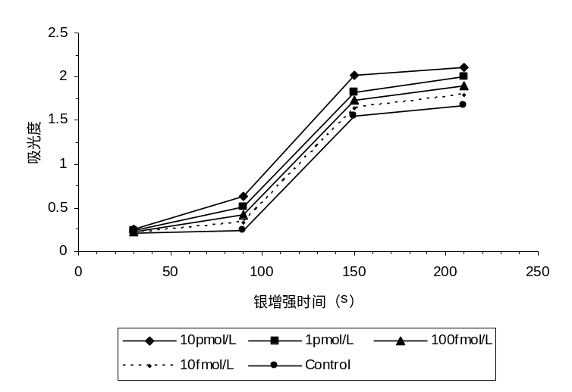
图4-2 不同浓度AFB₁的银染时间与吸光度值的关系曲线
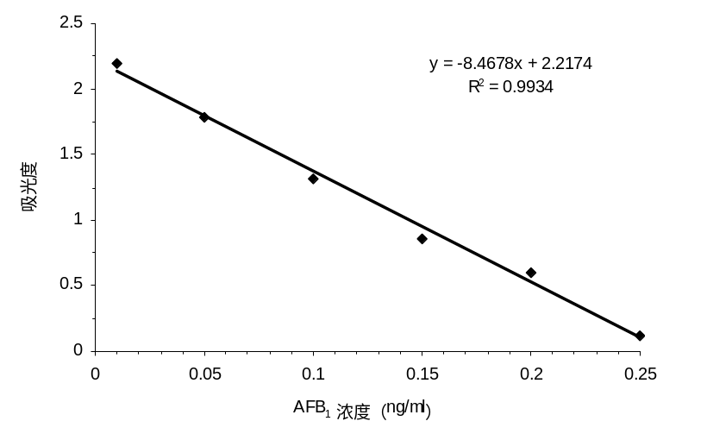
图4-3 AFB₁浓度与吸光度值之间的关系曲线
纳米金标记银增强方法不仅发挥了纳米金标记优势，更利用了银增强技术将信号有效放大。但值得注意的是，银增强过程中银原子的自身聚合所引起的一定背景值会干扰纳米金催化的银增强效应的观察，只有在信号扩增曲线的指数期内才可以获得吸光度值与AFB₁浓度之间良好的梯度关系。若银增强反应时间过长，则增强强度均到达平台期，不能区分浓度梯度关系。因此，银增强时间控制在时间-吸光度值曲线指数相内，多次实验优化后选择80s。

4.3.3银的化学溶解
由于纳米金银增强-吸光度检测方法是用酶标仪检测吸光度做定量检测的，吸光度法固有的灵敏度限制了其发展，而化学发光检测的灵敏度可比吸光度法高出2-3个数量级^{[14]}，所以我们在此基础上，将银增强后的银化学溶出做化学发光检测，进一步将检测信号放大以更大程度地提高检测灵敏度。
该化学发光检测方法是建立在对银离子的定量检测的基础上的^{[17]}，所以本文采用1:3 HN0₃ (v/v)来溶解银。试验中将以超纯水取代化学溶出的银离子溶液做空白对照，结果用溶银测出的化学发光值与空白对照化学发光值差值即相对化学发光值表示。从图4-4可以看出，银在1:3 HN0₃ (v/v)中易于溶解，10min即可溶解完全，为保证其完全溶解，本实验中溶解时间都采用15分钟。
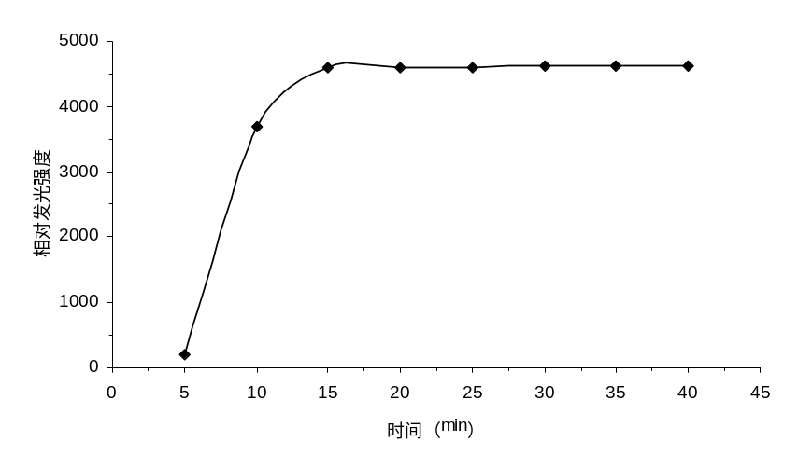
图4-4银溶解时间的影响

4.3.4化学发光检测条件优化
参照1.3.4部分优化得到Ag⁺-K₂S₂O₈-Mn²⁺-H₃P0₄-luminol偶合化学发光体系最佳条件为：200 μL 2%（m/v）K₂S₂O₈，40 μL 6×10⁻³ mol/L MnSO₄，36 μL 1:1（v/v）H₃PO₄，1 μmol/L luminol。

4.3.5 分析性能
在选定的最佳条件下，考察了不同浓度AFB₁的化学发光响应曲线。研究发现（如图4-5所示），相对化学发光强度与AFB₁浓度在0.002-0.300 ng/ml浓度范围内呈良好的线性关系，检出下限为0.002 ng/ml，较所购试剂盒的灵敏度提高了约两个数量级。七次重复测量0.01 ng/ml AFB₁来评价该方法的精密度，相对标准偏差为3.8%。可见所建立方法具有很高的灵敏度且精密度良好，是一种较为理想的AFB₁超灵敏分析方法。
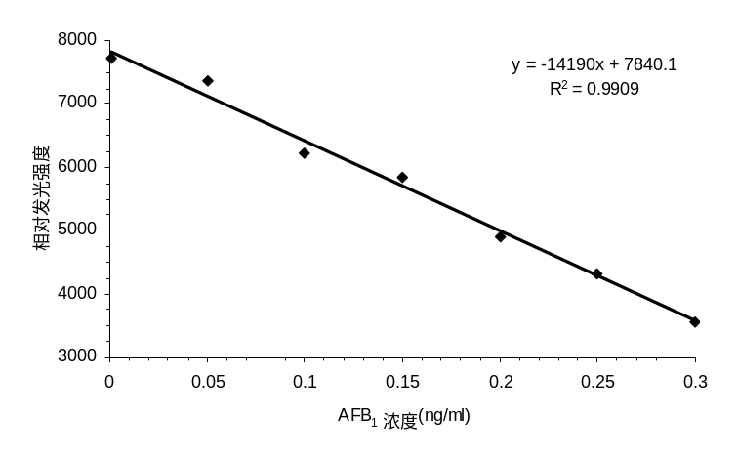
图4-5 AFB₁浓度与相对化学发光强度的关系曲线

4.3.6 分析应用
表4-1、4-2分别为采用所建立纳米金标记-银增强-光密度检测法、纳米金标记-银增强-溶出化学发光法测定食用花生油中AFB₁加标回收实验结果和10个不同来源食用花生油中AFB₁含量的测定结果。表明本研究方法具有灵敏度高、准确度高的特点，可实际应用于食品中AFB₁的检测。
表4-1 食用花生油中AFB₁加标回收实验结果
添加浓度（ng/mL） | 测得浓度（ng/mL）ª |  | 回收率（%）
添加浓度（ng/mL） | 光密度检测 | 溶出化学  发光检测 | 光密度检测 | 溶出化学发光检测
0.05 | 0.04 ± 0.01 | 0.04 ± 0.01 | 80.00 | 80.00
0.10 | 0.09 ± 0.02 | 0.09 ± 0.01 | 90.00 | 90.00
0.40 | 0.38 ± 0.04 | 0.39 ± 0.03 | 95.00 | 97.50
0.70 | 0.67 ± 0.05 | 0.66 ± 0.06 | 95.71 | 94.28
1.00 | 0.96 ± 0.04 | 0.95 ± 0.02 | 96.00 | 95.00
1.50 | 1.42 ± 0.11 | 1.45 ± 0.10 | 94.67 | 96.67
ª 适当稀释后测得值; Mean ± S.D. n=3
表4-2 本研究所述两种方法检测实际花生油样品结果
样品号 | 测得含量 (ng/mL)ª
样品号 | 光密度检测 | 溶出化学发光检测
1 | - | -
2 | - | -
3 | - | -
4 | - | -
5 | 0.03 ± 0.01 | 0.03 ± 0.01
6 | - | -
7 | - | -
8（过期） | 0.11 ± 0.03 | 0.13 ± 0.04
9（过期） | 1.20 ± 0.08 | 1.23 ± 0.10
10（过期） | 1.66 ± 0.14 | 1.63 ± 0.11
a 适当稀释后测得值; Mean ± S.D. n=3
为了评价本文所建立方法的可靠性，将AFB₁实际样品用本文建立的化学发光法与酶联免疫法同时测定，并绘制AFB₁的标准曲线。根据AFB₁标准曲线，得出样品中AFB₁的浓度，与用酶联免疫法得出的结果进行比较，其结果如图4-6所示，二者的检测结果具有良好的相关性（p<0.001），表明本文建立的方法可靠，可用于实际样品的测定。
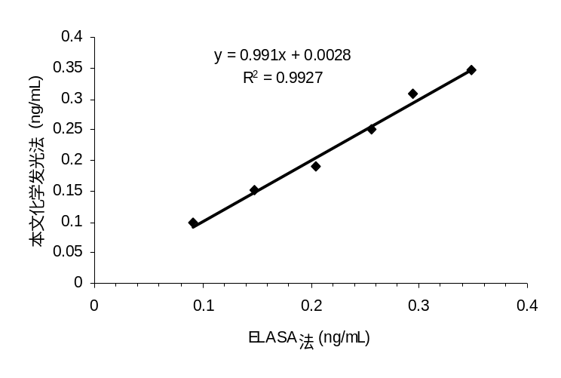
图4-6本文化学发光法与酶联免疫法在AFB₁检测中的结果相关性

4.4 结论
本研究以纳米金标记AFB₁为探针，采用银增强技术进行信号放大处理，通过检测纳米金表面沉积的银的量对AFB₁进行间接定量检测，建立了吸光度法与溶出化学发光两个检测体系，其中吸光度法检测体系的灵敏度较所购试剂盒约提高了一个数量级，而溶出化学发光检测体系又在其基础上提高了一个数量级，实现了AFB₁的超灵敏分析。该方法创新性的利用了金标银增强技术来检测黄曲霉毒素B₁，不仅发挥了纳米金标记的优势，更利用了银增强技术将信号有效放大，建立了比传统方法更灵敏高效的检测手段。有可能为其他真菌毒素或微生物的超灵敏分析开辟一条新的途径。

4.5 成果

1）王周平，李井泉，段诺，吴世嘉. 一种纳米金标记-黄曲霉毒素B1新型检测方法. 国家发明专利. 申请号：200910035334.1

2）李井泉, 毛秀君, 王周平*, 王丽, 施用晖. 纳米金标记黄曲霉毒素B1新型检测方法研究. 食品与生物技术学报，2009，25(5): 675-681

参考文献
[1] Chu FS, Bhatnaar D. Mycotoxins. in Fungal biotechnology in agricultural, food and environmental applications. (Arora, D. K. editor). Marcel Dekker, New York, Basel, 2004.
[2] 王晶, 王林, 黄晓蓉. 食品安全快速检测技术. 北京: 化学工业出版社, 2002.
WANG Jing, WANG Lin, HUANG Xiao-rong. Rapid detection methods for food safety. Beijing: Chemical Industry Press. 2002
[3] Li Zheng-Ping, Wang Yu-Cong, Liu Cheng-Hui, et al. Development of chemiluminescence detection of gold nanoparticles in biological conjugates for immunoassay. Anal. Chim. Acta, 2005 551(1) :85–91.
[4] Hansen JA, Wang J, Kawde AN, et al. Quantum-dot/aptamer-based ultrasensitive multi-analyte electrochemical biosensor. J. Am. Chem. Soc., 2006, 128(7): 2228-2229.
[5] Liu Jue-wen, Lu Yi. Fast colorimetric sensing of adenosine and cocaine based on a general sensor design involving aptamers and nanoparticles. Angew. Chem. Int. Ed. 2006, 45(1): 90 –94.
[6] Garc-Campa AM, Baeyens WRG. Chemiluminescence in analytical chemistry. Marcel Dekker: New York, 2001.
[7] 焦奎，张书圣. 酶联免疫分析技术及应用[M]. 北京：化学工业出版社. 2004.
JIAO Kui, ZHANG Shu-sheng. Enzyme immunoassay technology and the applications. Beijing: Chemical Industry Press. 2002
[8] Nie Libo，Chen Hong，Tan Mei-jun，et al. Improvement of hybridization signals of gold label silver stain gene detection. J. Southeast Univ. (English Edition). 2004, 10(2):463-466.
[9] Mirkin CA, Letsinger RL, Mucic RC, et al. A DNA-based method for rationally assembling nanoparticles into macroscopic materials. Nature, 1996, 382 (6592): 607-609.
[10] Fan Ai-ping, Lau Choi-wan, Lu Jian-zhong. Magnetic bead-based chemiluminescent metal immunoassay with a colloidal gold label. Anal. Chem., 2005, 77(8):3238-3242.
[11] Li Yuan-yuan, Zhang Chi, Li Bo-sheng, et al. Ultrasensitive densitometry detection of cytokines with nanoparticle-modified aptamers. Clin. Chem., 2007, 653(6):1061–1066.
[12] 耿征，武竟存，陈战国等.偶合反应化学发光法测定痕量银的研究.分析化学，1995, 23(2):401-403.
Geng Zheng, Wu Jing-cun, Chen Zhan-Guo, et al. Determination of Trace- Silver (Ⅰ) by Combined Chemiluminescence Reaction System. Chinese J. Anal. Chem., 1995, 23(2):401-403.
[13] Li Jin, Xiao Lang-tao, Liu Xuan-ming, et al. Amperometric biosensor with HRP immobilized on a sandwiched nano-Au/polymerized m-phenylenediamine film and ferrocene mediator. Anal. Bioanal. Chem., 2003, 07(376):902-907.
[14] 彭剑淳，刘晓达，丁晓萍等.可见光光谱法评价胶体金粒径及分布.军事医学科学院院刊.2000, 09, 24(3):211-212.
PENG Jian-Chun , LIU Xiao-Da , DING Xiao-Ping, et al. Evaluation of the particle diameter of colloidal gold and its distribution through visible spectroscopy. Bull Acad Mil Med Sci.2000, 09, 24(3):211-212.
[15] Elghanian R, Storhoff JJ, Mucic RC, et al. Selective colorimetric detection of polynucleotides based on the distance dependent optical properties of fold nanoparticles. Science, 1997, 277(5329): 1078-1079.
[16] Horisberger M., Rosset J. Colloidal fold, a useful marker for transmission and scanning electron microscopy. J. Histochem. Cytochem., 1997, 25(4):295-301.
[17] Liu Cheng-hui, Li Zheng-Ping, Du Bao-an, et al. Silver nanoparticle-based ultrasentitive chemiluminescent detection of DNA hybridization and single-nucleotide polymorphisms. Anal. Chem., 2006, 78(8): 3738-3744.

5 荧光纳米探针修饰分子信标-李斯特菌DNA均相分析方法研究
5.1 引言
分子信标（molecular beacon, MB）是一种新型荧光标记寡核苷酸探针，具有灵敏度高、特异性强、荧光背景极低的显著优势^{[1-3]}。分子信标可用于均相环境中检测分析、活体检测、以及用于定量PCR。与传统线性探针相比，分子信标具有更高的特异性^{[4,5]}。分子信标是检测核酸和碱基错配的最为有效的工具，分子信标中常用的荧光淬灭团是DABCYL，用纳米金作为分子信标中的荧光淬灭团，相比于DABCYL，荧光淬灭效率高。有文献报道，纳米金探针组成的分子信标检测单个碱基错配的效率是一般分子信标的8倍，灵敏度是一般分子信标的100倍^{[6]}。纳米金也被用作荧光共振能量转移的受体成功用于研究分子信标与目标DNA的结合以及G-四分体与配体相互作用等^{[7-8]}。
近年来，荧光纳米颗粒在发光分析应用方面发挥了越来越重要的作用^{[9-11]}。目前报道的核壳型荧光纳米颗粒包被的荧光染料分子主要使用无机金属配合物，如联吡啶钌配合物和铕配合物等^{[12]}。而量子产率高，在生物学研究中普遍使用的有机荧光标记试剂(如异硫氰酸荧光素, FITC)还没有在核壳荧光纳米颗粒中获得广泛应用，这主要是由于FITC等常呈电负性，SiO₂外壳也为电负性，制备FITC@ SiO₂核壳荧光纳米颗粒时，二者相互排斥难以形成稳定的核壳结构，且存在着明显的荧光染料泄露问题^{[13]}。
李斯特菌为革兰氏阳性致病菌^{[14]}，通过食物传播的^{[15]}，能够引起败血症、人脑膜炎、流产等，且可发生交叉污染，潜在危险性也越来越大，是食品安全及食品卫生监测的重要食源性致病菌之一。因此，发展快速灵敏的食源性李斯特菌检测方法具有重要意义。已报道的李斯特菌检测方法主要包括细菌分离^{[16]}、ELISA技术^{[17,18]}、血清学检测^{[19]}、PCR方法^{[20]}、基因探针技术等^{[21]}。尽管检测方法很多, 但各种方法都有各自的优缺点^{[22]}。
本文以羊抗人免疫球蛋白标记的异硫氰酸荧光素(FITC-IgG)为核材料，成功地制备了FITC-IgG@ SiO₂核壳荧光纳米颗粒，有效防止了传统方法中FITC的泄露问题。同时以单核细胞增生李斯特菌目标DNA为模式分析物，在特异性识别分子信标探针5’端标记制备的荧光纳米颗粒为报告荧光基团，3’端标记纳米金为淬灭荧光基团，由于所制备纳米金的最大吸收谱在525nm左右，而FITC-IgG掺杂荧光纳米颗粒最大发射谱也在525nm左右，所以纳米金能在近距离内吸收5’端荧光基团发射的能量导致荧光淬灭。加入目标分子后，分子信标可与完全互补靶序列形成异源双链杂交体，相对刚性的杂交体使荧光基团与淬灭基团间的空间距离增大，荧光恢复，根据荧光强度对目标DNA进行定量。应用于实际食品样品中目标菌的检测时，该方法只需1 h（增菌培养后，包括菌目标DNA的提取和检测），即能对目标DNA进行快速、高效的检测，且具有很强的特异性。其工作原理如图4-1所示。
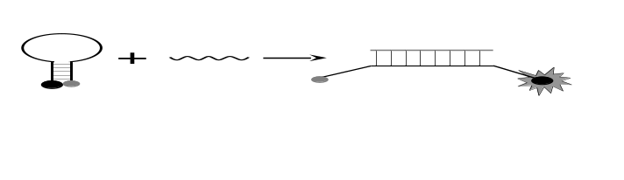
图5-1分子信标工作原理示意图
5.2 实验部分
5.2.1 试剂与材料
FITC-Ig购自北京拜尔迪生物技术有限公司，牛血清白蛋白（BSA）购自北京鼎国生物工程有限公司，亲合素购自美国Amresco公司，(3-氨基丙基)三乙氧基硅烷（APTES）购自美国Alfa Aesar公司，氯金酸（HAuCl₄）购自上海久岳化工有限责任公司；正硅酸乙酯 （TEOS）、环己烷、正己醇、Triton X-100、25%戊二醛、丙酮、氨水(28%)均购自中国医药（上海）化学试剂公司；实验所用试剂除特别说明外均为分析纯。96微孔板为加拿大BBI公司产品。实验用水为灭菌双蒸水。单核细胞增生李斯特菌菌株及本文研究所涉及其它菌株均为本实验室保藏菌株。
所有核酸序列由上海生工生物工程技术服务有限公司合成：
Seq1: 5’- Biotin –GCT CGA CTG AGA ATA GTT TTA TGG GAT TAG CGA GC-SH -3’（分子信标序列）
Seq2: 3’- TGA CTC TTA TCA AAA TAC CCT AAT C-5’（目标序列-完全匹配链）
Seq3: 3’- TGA CTC TCA TCA AAA TAC CCT AAT C-5’（对照序列-单碱基错配链）
Sep4: 3’- ATT ATT CGG CGG TTA TTA GGC GGC T-5’（对照序列-随机链）
Seq1溶解于TE缓冲液（10 mmol/L Tris-HCl,1 mmol/L EDTA, pH 7.4），Seq2、Seq3和Seq4直接溶解于超纯水中。
5.2.2 仪器
TecnaiG220高分辨透射电镜（TEM）(美国FEI 公司)，DF-101S型集热式磁力加热搅拌器(河南巩义市予华仪器厂)，Centrifuge 5804R台式高速冷冻离心机器（上海安亭科学仪器厂），TU-1900紫外可见光分光光度计（北京普析通用仪器有限责任公司），Zenyth 3100荧光/化学发光仪（奥地利Anthos），RF-5301荧光分光光度计（日本岛津）。
5.2.3 实验方法
5.2.3.1 纳米金的制备
纳米金制备采用经典Frens方法^{[23]}。
5.2.3.2 FITC-IgG掺杂SiO2纳米材料的制备以及表征
采用反相微乳液法，按照文献并稍作改动，在温和条件下制备FITC-IgG@SiO₂核壳型纳米颗粒，具体方法如下^{[24, 25]}：将1.77 mL的TX-100（表面活性剂）、7.5 mL的环己烷（油相）、1.8 mL的正己醇（辅助表面活性剂）加入到50 mL烧瓶中，搅拌混匀30 min，磁力搅拌器温度设定为20 ℃；加入480 μL荧光染料FITC-IgG 溶液作为内核材料，搅拌1 h，形成油包水的微胶囊；加入100 μL TEOS 和 60 μL 的氨水，搅拌24 h；加入100 μL APTES 和 60 μL 的氨水，搅拌24 h，对纳米材料进行氨基化；加入丙酮破乳分离, 乙醇和超纯水各清洗三次，12000 rpm 离心分离10 min，制得荧光纳米颗粒，风干，保存备用。
对所制备的壳核型纳米颗粒通过透射电镜(TEM)对形貌进行表征，用荧光分光光度计对染料和纳米颗粒的光谱性质进行测试。
5.2.3.3 FITC-IgG掺杂SiO₂的纳米材料标记核酸探针的制备
采用戊二醛法将氨基化的FITC-IgG@SiO₂纳米粒子与亲合素偶联制备亲合素修饰的荧光纳米粒子。具体方法如下：将2 mg的荧光纳米材料颗粒分散在5%的戊二醛的PBS溶液中，在室温下反应2 h。PBS 清洗三次, 洗去多余的戊二醛；将颗粒分散于 PBS 溶液中，加入1 mg/ml 亲合素溶液，混合均匀置于4 ℃的冰箱中反应12 h；PBS 清洗三次，洗去多余的亲合素得到亲合素包裹的荧光纳米粒子；将亲合素包裹的荧光纳米颗粒分散于 PBS 溶液中, 加入 0.5 ml 的分子信标DNA序列，置于4 ℃的冰箱中反应 12 h； PBS 溶液清洗三次，洗去多余的分子信标DNA，得5’端标记了荧光纳米颗粒的分子信标。
5.2.3.4 纳米金标记核酸探针的制备
按照Mirkin^{[24]}所述方法在分子信标核酸序列3′ 端标记纳米金，具体方法如下：胶体金溶液200 μL，4 ℃ 11000 r/min离心13 min，弃上清；加5’ 端标记了荧光纳米颗粒的DNA探针50 μL，混匀，置于4 ℃环境，反应12 h；11000 rpm离心8分钟，弃上清，加100 μL 1×TE缓冲液重悬后再次离心，弃上清，以去除多余的游离寡核苷酸链；加100 μL 1×TE缓冲液混匀，置4 ℃环境储存备用。
5.2.3.5 寡核苷酸杂交及检测
将20 μL的杂交缓冲液，10 μL 用1×TE缓冲液配制的一系列浓度的目标核酸，10 μL分子信标荧光探针，加到离心管中，充分混匀，反应20 min。再将该40 μL体系杂交产物转移到各酶标板孔，放进荧光/化学发光仪中，在激发波长485 nm，发射波长525 nm条件下检测其荧光强度。
5.2.3.6 样品检测
取单核细胞增生李斯特菌标准菌株培养, 测其OD值, 估计其菌数, 然后按10¹, 10², 10³, … 等倍数梯度稀释, 取几个梯度的菌液进行平板计数, 重复2次, 取平均值确定其真实的菌密度。取细菌细胞培养液1 ml, 采用细菌DNA提取试剂盒(生工生物工程（上海）有限公司)提取细菌DNA并解链, 保存于-20℃备用以待检测。将检测结果与平板计数结果比较, 确定本方法的灵敏度。
将本文所建立方法用于食品样品的单核细胞增生李斯特菌实际检验, 同时采用国家标准方法^{[16]}进行验证比较。取样和样品前期处理、增菌培养环节按照国标法^{[16]}操作。
5.3 结果与分析
5.3.1 纳米材料表征
图4-2、4-3分别为所制备纳米金的紫外-可见吸收图谱和TEM照片，结果显示所制备纳米金颗粒最大吸收峰波长在525 nm处，根据文献方法^{[27]}计算可得纳米金颗粒直径约为12.5 nm左右，与TEM照片相符。相关文献^{[28,29]}业已证明12 nm左右的纳米金适合做核酸标记物，因此本文采用所制备纳米金标记寡核苷酸序列。
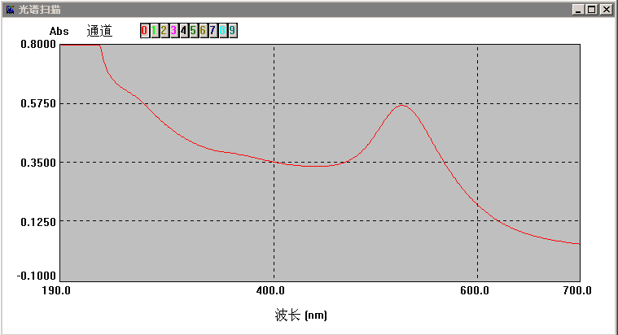
图4-2 所制备纳米金的紫外-可见吸收图谱
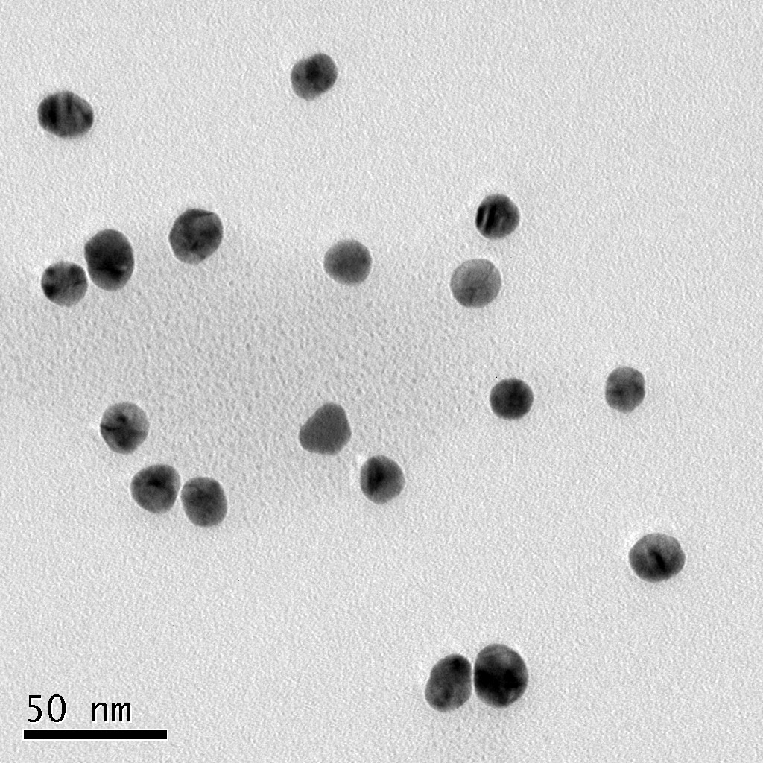
图 4-3 所制备纳米金的TEM形貌
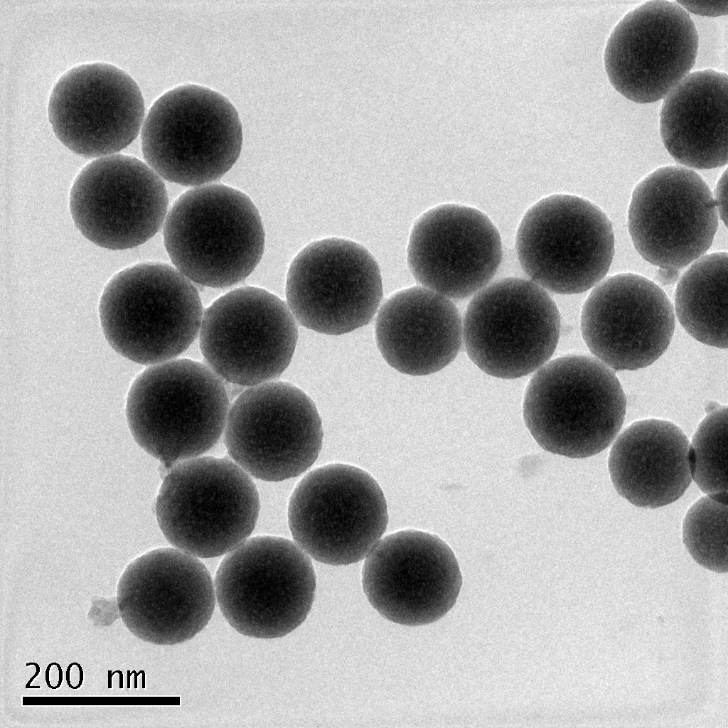
图 4-4 所制备的FITC-IgG@SiO₂荧光纳米粒子TEM照片
图4-4为以FITC-IgG为核材料制备的纳米颗粒的TEM照片，图中显示所制备FITC-IgG@SiO₂纳米颗粒呈规则的球形，直径在100±5 nm左右，具有很好的分散性，有利于其在生物标记中的应用。
进一步考察了所制备FITC-IgG@SiO₂荧光纳米颗粒的荧光性质。FITC-IgG荧光染料溶液在485nm的激发光下的最大发射波长是525nm。如图4-5 所示，当利用485nm作为 FITC-IgG和FITC-IgG@SiO₂荧光纳米颗粒的激发波长时，相对FITC-IgG，FITC-IgG@SiO₂荧光纳米粒子的最大发射波长红移2 nm，说明将荧光染料包埋于二氧化硅中基本未引起荧光染料光学性质的变化。
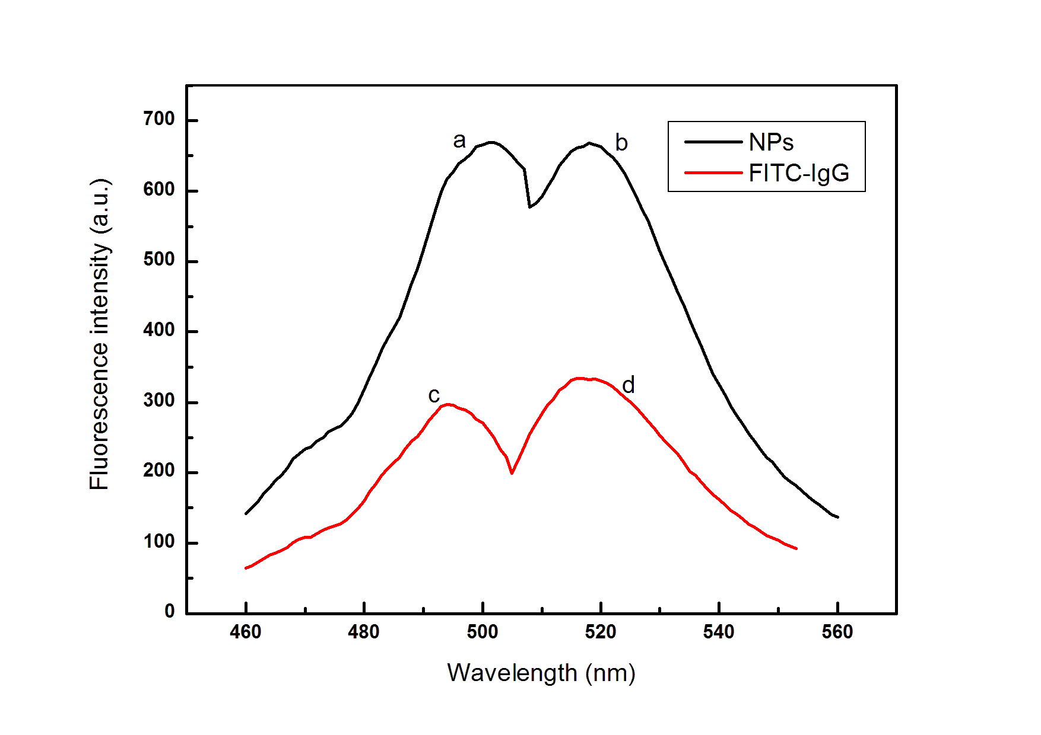
图 4-5 荧光纳米颗粒（a, b）和FITC-IgG染料（c, d）的荧光激发和发射光谱
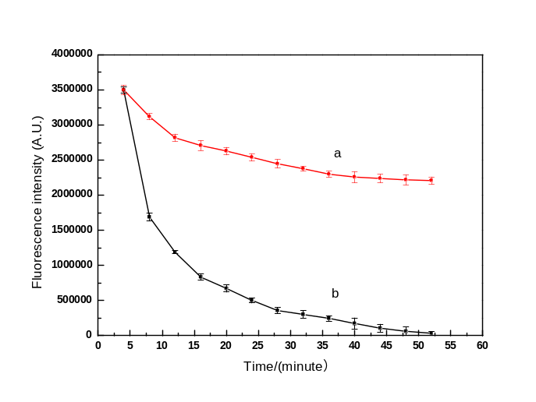
图 4-6 荧光纳米颗粒和FITC-IgG染料的光稳定性
5.3.2 光稳定性研究
光漂白现象通常是由于溶液中溶解氧与荧光染料分子发生了反应导致荧光强度下降。将FITC-IgG@SiO₂荧光纳米颗粒和FITC荧光染料配制成水溶液，用150 W氙灯连续照射60 min，对其光稳定性进行考察。从图4-6可知，FITC-IgG@SiO₂荧光纳米粒子具有较好的光稳定性，用150 W氙灯连续照射60 min后，荧光强度下降42%，而荧光染料FITC光稳定性较差，连续照射60 min后，荧光强度只有初始强度的1%。说明荧光染料受到二氧化硅基质保护后荧光稳定性得到了显著提高。
5.3.3 制备溶液中FITC-IgG浓度的优化
当制备溶液中FITC-IgG的浓度变化时纳米颗粒的荧光强度也随之发生变化。如图4-7 所示，FITC-IgG的浓度由1 μg/mL增加至30 μg/mL时，荧光纳米颗粒的荧光强度增加明显。这是由于FITC-IgG的浓度的增大，生成的纳米颗粒包埋的FITC-IgG 分子增多，所以荧光强度增大。当FITC-IgG 的浓度大于30 μg/mL时，荧光纳米颗粒的荧光强度增加趋势缓慢。这是由于在高浓度FITC-IgG 溶液条件下，生成的纳米颗粒包埋的FITC-IgG 分子趋于饱和，且大量的FITC-IgG分子包埋在一个纳米颗粒中，FITC-IgG分子之间距离减小，荧光淬灭严重，所以荧光强度增大趋势减缓。因此选择30 μg/mL的FITC-IgG溶液制备核壳型纳米颗粒。
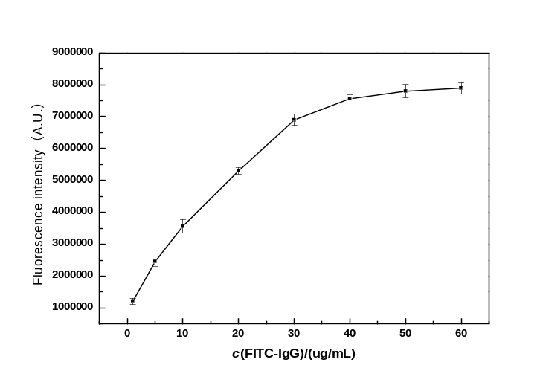
图 4-7 FITC-IgG 浓度对荧光强度的影响
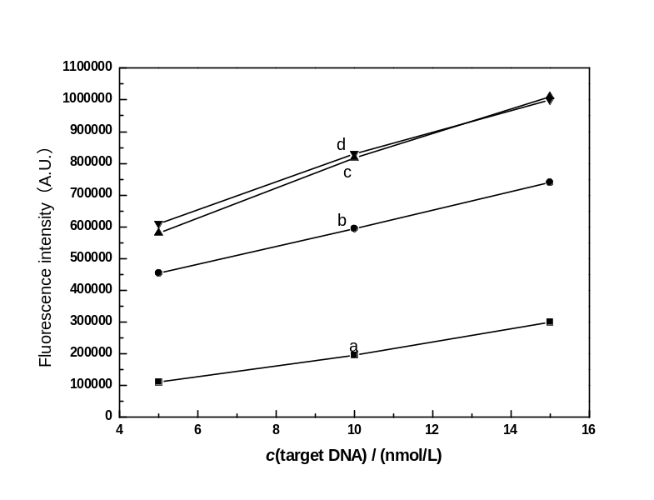
图 4-8 荧光纳米颗粒表面亲和素量对荧光强度的影响（亲和素: a, 0.05 mg ; b, 0.1 mg; c, 0.15 mg; d, 0.2 mg）
5.3.4 纳米粒子结合亲和素量的优化
SiO₂包裹 FITC-IgG 纳米颗粒表面的亲合素量对测定时荧光强度影响较大。选取亲和素的量为0.05 mg、0.1 mg、0.15 mg、0.2 mg，目标DNA浓度范围为5 nmol/L～15 nmol/L，考察了荧光纳米颗粒与不同量的亲合素结合时对最终荧光强度的影响。结果表明(图4-8)，荧光强度随亲合素的量的增加而增大，当每mg荧光纳米颗粒结合的亲和素的量从0.05 mg增加到0.15 mg时，荧光强度随亲合素的量的增加而增大，当每mg纳米颗粒结合的亲合素超过0.15 mg时，荧光强度趋于恒定。因此，每0.15 mg亲合素与1 mg纳米颗粒的比例选定为最佳的结合比例。
5.3.5 分子信标与目标 DNA响应特性优化
研究发现，随着分子信标探针浓度在一定范围内增加，荧光强度逐渐增强，当探针浓度增至一定值时，荧光强度不再增加。单位体积杂交液中的分子信标探针浓度直接影响杂交结果，且探针浓度影响杂交反应速度，探针浓度低，杂交反应缓慢。然而，探针浓度过高背景也会增高。最理想的探针浓度应是：较强的信号，同时背景又低。通过荧光/化学发光仪的测定，当目标DNA与分子信标的终浓度比值为20时，分子信标的荧光强度增加最为明显，如图4-9所示。
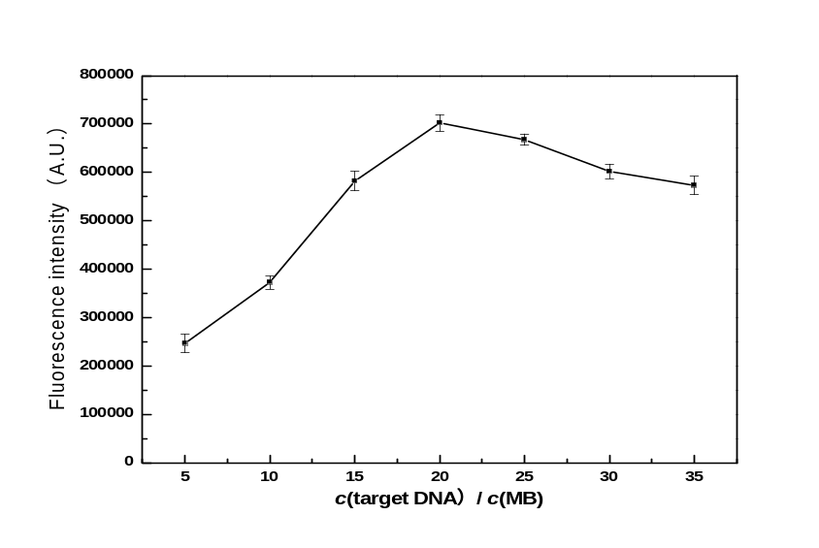
图 4-9 目标DNA与分子信标不同浓度比杂交对荧光强度的影响
5.3.6 DNA杂交温度优化
如图4-10 所示，考察了杂交温度对荧光强度的影响。研究发现，温度低于30℃，加入目标DNA，荧光强度维持在较低的本底水平，此时分子信标仍保持发卡闭合状态；在30~35 ℃内，随着温度的变化荧光强度变化很小；当温度超过35 ℃后，随着温度的逐渐升高，荧光强度显著增加，主要因为分子信标的发卡结构迅速打开；当温度升至60℃时，随温度的升高，荧光强度变化不显著，表明分子信标的发卡结构已全部打开，此时5’端的荧光基团与3’端的淬灭基团完全分开，产生荧光信号最大；但随着温度进一步升高，荧光强度有所降低。因此，本实验选择60℃作为分子信标与目标DNA结合的最佳温度。
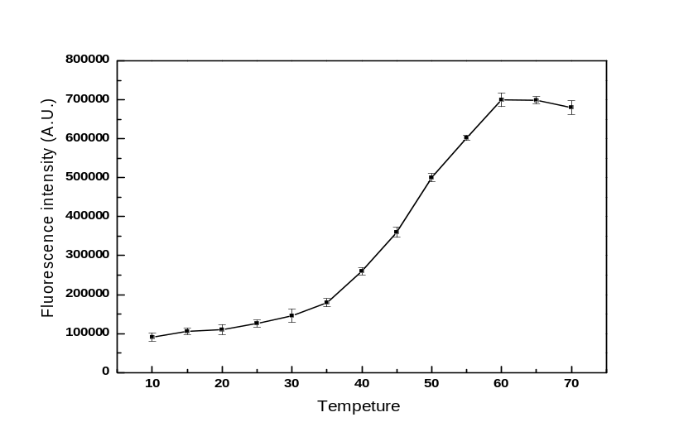
图 4-10 目标DNA与分子信标杂交的温度影响
5.3.7 分析参数
在选定的最佳条件下，考察了一系列不同浓度目标DNA的荧光响应情况。研究发现（如图4-11，F代表MB和目标DNA杂交以后的荧光强度，F₀代表MB完全闭合时的荧光强度，令α= F/ F₀），α与目标DNA浓度在1~200 pmol/L浓度范围内呈良好的线性关系，线性回归方程为y=0.0337[DNA] (pmol/L) + 1.398，相关系数R²= 0.9912，检出下限为0.3 pmol/L。11次重复测量50 pmol/L来评价该方法的精密度，相对标准偏差为2.6%。可见所建立方法具有较高的灵敏度且精密度良好。
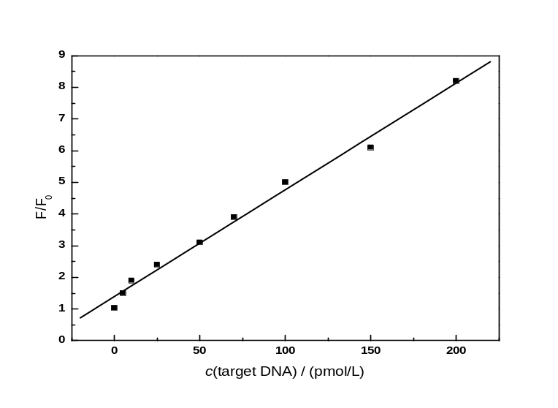
图4-11 分子信标(MB)探针检测目标DNA的工作曲线（F代表MB和目标DNA杂交后的荧光强度，F₀代表MB的发夹结构呈完全闭合时的荧光强度）
5.3.8 特异性分析
按照实验部分标准操作步骤，测定了相同浓度(15 pmol/L）的目标链、单碱基错配链和随机对照链的荧光响应值，如图4-12所示。结果显示，若把目标链的相对发光强度定为100，则单碱基错配链的相对发光响应值为12.55，随机对照链的相对发光响应值为0.9。当加入完全互补的目标链时，目标链与分子信标的探针序列杂交形成有一定刚性的双螺旋结构，导致分子信标的构象改变，茎环结构完全打开，发光基团荧光纳米颗粒与猝灭基团金纳米颗粒分开，二者之间的能量转移终止，在485纳米光激发下，发光基团FITC-IgG@SiO₂纳米粒子发射出FITC的特征荧光，表现为荧光强度的大幅增加。当单碱基错配链加入反应体系时，分子信标茎环结构的热力学平衡仍然保持较好，使得单碱基错配链与分子信标不能很好地结合，分子信标茎环打开数量较少，导致荧光强度增加幅度较小。而当随机对照链加入时，其与分子信标的探针序列不能通过互补杂交形成刚性的双螺旋结构，分子信标的构象不会发生改变，茎环结构干部分也不会打开，发光基团荧光纳米颗粒与猝灭基团金纳米颗粒仍然紧挨在一起；当激发光照射时，FITC-IgG@SiO₂发射产生的能量会被转移给纳米金颗粒吸收，导致荧光淬灭，因此对分子信标的荧光不发生任何的影响。表明所建立方法具有很好的选择性。
同时，取不同种属细菌标准样本分别制备混悬液，控制其OD值基本一致，根据实验部分所述方法提取细菌DNA，采用本文所建立分子信标法测定最终荧光强度。结果显示（表4-1），其它种属细菌响应值均很小，表明所建立方法应用于实际菌检测时同样具有良好的选择性。
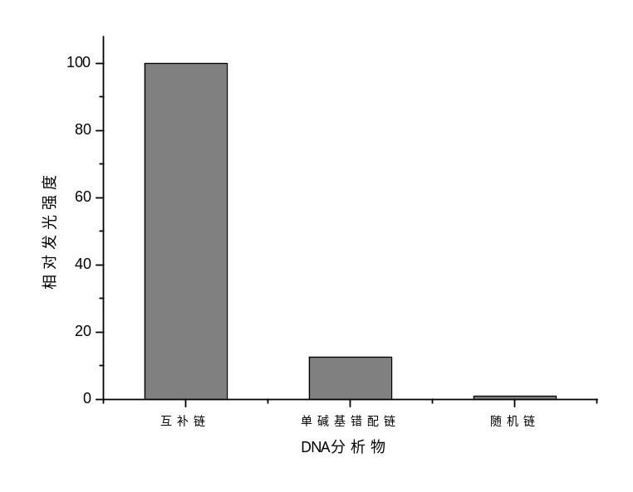
图4-12 本方法对李斯特菌分析的特异性评价
表4-1 不同种属细菌样本采用本文方法检测结果
菌 株Strain | a (F/ F₀)
沙门氏菌Salmonella | 1.05
大肠杆菌E.coli | 1.05
链球菌Streptococcus | 1.06
金黄色葡萄球菌St. aureaus | 1.08
绵羊李斯特菌L. iuanovii | 1.11
单核细胞增生李斯特菌L. monocytogenes | 4.31
5.3.9 李斯特菌的检测
按照实验部分操作方法提取标准单核细胞增生李斯特菌目标DNA，解链后进行分子信标杂交分析。同时，将检测结果与平板计数结果比较, 确定本方法的灵敏度，结果如表4-2所示。检出限约为2.5×10³ cfu/mL。
表4- 2 单核细胞增生李斯特菌标准菌株平板计数与本文方法检测结果的比较
稀释梯度ª  Diluted grads | 平板计数结果^{b}（cfu/ml）  Results of flat counting | 本文方法检测结果  Results of the presented method
No.1 | ∞ | +
No.2 | ∞ | +
No.3 | ∞ | +
No.4 | 28200 | +
No.5 | 2660 | +
No.6 | 282 | -
No.7 | 19 | -
a,各个梯度之间的稀释倍数为10倍；b,平板计数结果为两个平板计数结果的平均值。
表4-3 采用国标法与本文方法测定食品样品的结果比较
食品Food | 检测样本  Number tested | 检出样本（阳性率%）  Positive samples (Positive rate %)
食品Food | 检测样本  Number tested | GB/T 4789.30-2008 | 本文方法  The proposed method
禽肉Poultry and products | 27 | - | -
猪肉Pork and products | 40 | 1 (2.50%) | 1 (2.50%)
即食食品Ready to eat food | 33 | 2 (6.06%) | 2 (6.06%)
总计Total | 100 | 3 (3.00%) | 3 (3.00%)
将本文所建立分子信标纳米探针法应用于实际食品样品中单核细胞增生李斯特菌的检验，并采用国标法进行验证测试，两种方法的验证检测比较结果见表4-3。结果表明，本文方法准确度为100%，显示本方法具有良好的适用性。

5.4 结论
本文发展了一种基于分子信标荧光纳米探针技术的单核细胞增生李斯特菌目标DNA的均相荧光检测方法，分子信标中的荧光基团和淬灭基团均为稳定的纳米材料，荧光基团为FITC-IgG@SiO₂荧光纳米粒子，淬灭基团为纳米金，方法检出限为0.3 pmol/L；用于实际样品中李斯特菌检测时，结果与国标法检测结果一致；由于分子信标探针呈茎环结构且涉及到杂交过程，因此要比线性探针具有更高的特异性；这种方法操作简便，仅仅需要一步杂交，省去了多步洗涤步骤，适合于大量样品的检测，可与PCR或基因芯片等技术配合使用，实现对食源性致病菌等的高灵敏快速检测。

4.5 成果
1） Zhouping Wang*, Huan Xu, Jia Wu, Jing Ye, Guowei Le. Homogenous Detection of Listeria Monocytohenes DNA with Molecule Beacon and Highly Fluorescent Bioconjugated Nanoparticles Probe. Acta Chimica Sinica (accepted, in press)

主要参考文献
[1] Yang, R.; Jin, J.; Chen, Y.; Shao, N.; Kang, H.; Xiao, Z.; Tang, Z.; Wu, Y.; Tan, W. .J. Am. Chem. Soc. 2008, 130, 8351.
[2] Satterfield, B. C.; Caplan1, M. R.; West, J. A. Nucleic Acids Research 2008, 19, 129.
[3] He, L.-F.; Tang, H.-X.; Wang, K.-M.; Tan, W.-H.; Liu, B.; Meng, X.-X.; Li, J.; Wang, W. Acta Chim. Sinica 2006, 64, 1116. (in Chinese)
[4] He, X.; Wang, K.; Tan, W.; Liu, B.; Lin, X.; He, C.; Li, D.; Huang, S.; Li, J. J. Am. Chem. Soc. 2003, 125, 7168.
[5] Li, Y.; Zhou, X.; Ye, D. Biochemical and Biophysical Research Communications. 2008, 373, 457.
[6] Li, L. T.; Gui, Z. L. Feroelectrics, 2001, 262, 3.
[7] Mao, X.; Xu, H.; Zeng, Q.; Zeng, L.; Liu, G. Chem. Commun. 2009, 21, 3065.
[8] Jin, Y.; Li, H. Y.; Bai, J. Y. Anal. Chem. 2009, 81, 5709.
[9] Nan, H.-Y.; Zheng, X.-W.; Li, G.-X. Acta Chim. Sinica 2008, 66, 2384. (in Chinese)
[10] Wang, X.-Y.; Yun, W.; Zhou, J.-M.; Dong, P.; He, P.-G.; Fang, Y.-Z. Chinese J. Chem. 2008, 26, 315. (in Chinese)
[11] Wang, Z.-P.; Li, J.; Liu, B.; Li, J.-H. Talanta 2009, 77, 1050.
[12] Hun, X.; Zhang, Z.J. Biosens. Bioelectron. 2007, 22: 2743-2748
[13] Duan, J.-H.; Wang, K.-M.; Tan, W.-H.; He, X.-X.; He, C.-M.; Liu, B.; Li, D.; Huang, S.-S.; Yang, X.-H. Chem. J. Chinese U. 2002, 24, 255 (in Chinese)
[14]Blackman, I. C.; Frank, J. F. J. Food Prot. 1996, 8, 827.
[15] Schlech, W. F.; Lavigne, P. M.; Bortulussi, R. A. N. J. Med., 1983, 308, 203.
[16] National Standard of P. R. China. GB/T 4789.30-2008. Food-borne microorganisms inspection.
[17] Jiao, X.-A.; Fan, H.-J.; Wen, Q.-Y.; Liu, X.-F.; Zhang, R.-K. Meat Hygiene, 1996, 6, 1 (in Chinese)
[18] Taylor, J. R.; Fang, M.; Bie, S. Anal. Chem. 2000, 72, 1979.
[19] Ren, J,-Y.; Qiao, L.; Wei, R.; Dong, B.-L. J. Shanxi Agr. Univ. 1995, 15, 252. (in Chinese)
[20] Wu, Z.; Jiang, J.; Fu, L.; Shen, G.; Yu, R. Anal. Biochem. 2006, 353, 22.
[21] Tsai, C.; Chang, T.; Chen, C.; Ko, F.; Chen, P. Microelectr. Eng. 2005, 78-79, 546..
[22] Cao, J.-J.; Run, P.-P.; Xu, J.-Y.; Zheng, Q.-Y.; Ma, H.-R.; Xie, M.-J. Biotech. Bull. 2008(sup.), 415. (in chinese)
[23] Frens, G. Nature, 1973, 241, 20.
[24] Yang, W.; Zhang, C. G.; Qu, H. P.; Yang, H. H.; Xu, J. G. Anal.Chim.Acta. 2004, 503, 163.
[25] Park, S. M.; Wang, K.; Tapec, R.; Tan, W. Science, 2002, 295, 1503.
[26] Mirkin, C. A.; Letsinger, R. L.; Mucic, R. C.; Storhoff, J. J. Nature, 1996, 382, 607.
[27] Peng, J-C.; Liu, X.-D.; Ding, X.-P. Bull. Acad. Mil. Med. Sci. 2000, 24, 211. (in Chinese)
[28] Elghanian, R.; Storhoff, J. J.; Mucic, R. C.; Letsinger, R. L.; Mirkin, C. A. Science, 1997, 277, 1078.
[29] Horisberger, M.; Rosset, J. J. Histochem. Cytochem. 1997, 25, 295.

6 其他相关研究工作
6.1微生物ATP提取方法及其在微波灭菌效果快速评价中的应用研究
本研究对ATP发光技术中微生物ATP提取方法进行了优化研究，通过对不同提取剂提取效率的比较，发现苯扎溴铵提取效果好，并且无需稀释，能真实体现微生物细胞内的ATP水平。通过对苯扎溴铵提取时间和提取浓度的优化，结果显示采用0.05%苯扎溴铵溶液与菌液混合3-4min，即可将细胞内的ATP最大限度地释放出来。将该提取方法与ATP 生物发光反应体系偶联，实现了对微波灭菌效果的快速评价，在短时间内即可得到可靠结果。试验比较了不同微波功率和微波时间的灭菌效果，实验结果表明，大肠杆菌ATCC25922在用2450 MHz 650 w微波照射60 s时可被完全杀灭，而金黄色葡萄球菌ATCC25923则需70 s才能被杀灭。当用2450 MHz微波同样处理60 s时，650 w即可杀灭大肠杆菌ATCC25922，而金黄色葡萄球菌ATCC25923则需700 w才可被完全杀灭。此方法与传统平板培养法试验结果一致。
成果：叶菁，王周平*，乐国伟，施用晖. 微生物ATP提取方法及其在微波灭菌效果快速评价中的应用研究. 食品与生物技术学报，2009，(接受，待刊出)

6.2 核壳型荧光纳米颗粒标记人免疫球蛋白G免疫分析方法研究
生物分子标记的荧光检测技术已广泛应用于生物学检测和疾病诊断。本研究利用反相微乳液技术，制备出均有单一分散性的Ru(bpy)₃Cl₂ 掺杂SiO₂ 荧光纳米粒子并将其作为高效标记物应用于免疫球蛋白IgG的检测。IgG的检测是基于IgG和荧光纳米颗粒标记的羊抗人IgG的特异性结合。实验发现，最佳实验条件下IgG检测的线性范围为1–100 ng/mL，检出限达到0.3 ng/mL，对30 ng/mL人IgG进行11次检测，相对标准偏差为2.2%。实验结果表明，该检测新方法具有检测灵敏度高、操作简单和重复性好的优点，可被用于血清中IgG 的测定。
成果：王周平*，徐欢，吴佳，杨震，叶菁. 核壳型荧光纳米颗粒标记人免疫球蛋白G免疫分析方法研究. 食品与生物技术学报，2009，(接受，待刊出)

6.3 CdTe纳米晶敏化化学发光及其分析应用
研究发现，CdTe半导体纳米晶可强烈增敏luminol-KMnO₄化学发光，该敏化化学发光最佳条件为luminol1 μM, KMnO₄1 μM，NaOH 0.05 M。通过考察化学发光和光致发光光谱，推断该敏化化学发光源于氧化态CdTe纳米晶加速的luminol化学发光。基于此发现，以巯基乙酸包覆的CdTe纳米晶为标记物，以免疫球蛋白G (IgG) 为模式分析物，建立了IgG免疫化学发光检测新方法。同时发现酚类物质可强烈抑制luminol-KMnO₄-CdTe纳米晶体系化学发光强度，建立了异丙肾上腺素等几种酚类物质的高灵敏检测方法。研究结果证实了将半导体纳米晶诱导化学发光现象应用于实际分析检测工作的可行性。
成果：Zhouping Wang*, Jun Li, Bin Liu, Jinghong Li. CdTe nanocrystals sensitized chemiluminescence and the analytical application. Talanta 2009, 77, 1050-1056

6.4 流动注射化学发光法评价5’-核苷抗氧化活性研究
本研究基于所5’-核苷对luminol-铁氰化钾-连苯三酚化学发光体系的强烈抑制效应，结合流动注射分析建立了一种应用于评价5’-核苷（5’-AMP, 5’-CMP, 5’-GMP, 5’-UMP)抗氧化活性的化学发光法。实验评价了5’-核苷抑制化学发光反应的性质及其抗氧化活性。结果表明，所研究5’-核苷均为有效抗氧化剂，可有效裂解超氧阴离子自由基，并呈浓度-裂解效应依赖关系。该研究结果对于进一步开发利用外源核苷及快速灵敏评价未知物抗氧化剂活性具有积极指导意义。
成果：Zhouping Wang*, Huan Xu, Jia Qian, Jing Ye, Zhen Yang, Huachao Sun, Yonghui Shi. A flow-injection chemiluminescent method for the evaluation of the antioxidant activity of 5’-nucleotides. Luminescence, 2009 (accepted, in press)

6.5 毛细管电泳-电化学发光法同时检测阿奇霉素、罗红霉素和琥乙红霉素
基于阿奇霉素(ATM), 罗红霉素(RTM)和琥乙红霉素(ETMES)对联吡啶钌(Ru(bpy)₃²⁺)电化学发光的共反应剂增强效应，结合高效毛细管电泳分离，建立了同时分离检测ATM, RTM和ETMES的毛细管电泳-电化学发光新方法。实验优化条件下，ATM, RTM和ETMES可在6 min内被完全分离检测，检测限分别为ATM 0.1 μM，RTM 0.2 μM和ETMES 0.4 μM (S/N=3)，相对标准偏差均低于5%。该方法已成功应用于掺杂人血样和尿样中这三种物质的同时分离检测。
成果：Zhouping Wang*, Zhen Yang, Jing Ye, Guiliang Tan, Huan Xu and Yifeng Liu. Capillary Electrophoresis-electrochemiluminescence Method for Simultaneous Detection of Azithromycin, Roxithromycin and Erythromycin Ethylsuccinate. Chem. Anal. , 2009, 54, 883-894

6.6 毛细管电泳耦合电化学发光法检测生物体液中克拉霉素
研究发现克拉霉素可强烈增敏联吡啶钌(Ru(bpy)₃²⁺)电化学发光信号，基于此，结合毛细管电泳高效分离手段，建立了生物体液中克拉霉素的高效分析方法。实验优化了影响克拉霉素分离和检测的各种条件。在最佳实验条件下，电化学发光强度与克拉霉素浓度在0.1-10 μM范围内呈线性相关，检测限为30 nM (S/N=3)。该方法已成功应用于生物体液中克拉霉素残留的检测。
成果：Xiaoli Peng, Zhouping Wang*, Jingquan Li, Guowei Le, Yonghui Shi. Electrochemi -luminescence Detection of Clarithromycin in Biological Fluids after Capillary Electrophoresis Separation. Anal. Lett. 2008, 41:7, 1184-1199.

7 研究人员的合作与分工
根据个人的实际贡献等, 概述本项目研究人员的合作与分工，列出项目执行期间主要研究人员和中途调离、退出的研究人员的名单，并简要说明原因。
项目执行期间的主要人员及其分工：
王周平 全面负责项目实施
张银志 负责项目寡核苷酸探针制备
杨 萌 负责项目寡核苷酸探针设计
代卉、李武、唐亚丽 因研究生毕业只参与了本项目的初期调研工作
杨 震 负责项目分析方法研究
徐 欢 负责项目分析方法研究
调整参与本项目的研究人员：
叶 菁 负责项目分析方法研究
李井泉 负责项目分析方法研究
彭晓丽 负责项目分析方法研究
缪婷婷 负责项目分析方法研究
Ⅳ 国内外学术合作交流与人才培养情况
该项目共计培养研究生6名：
1）李井泉 营养与食品卫生学 《基于纳米探针技术的DNA杂交分析与免疫分析应用》 （导师：施用晖、王周平） 2008年9月毕业
2）彭晓丽 营养与食品卫生学 《基于凝血酶与腺苷核酸适配体功能化纳米探针识别的分析方法研究》（导师：乐国伟、王周平）2008年9月毕业
3）徐 欢 营养与食品卫生学 《硅基荧光纳米粒子标记食源性病原菌检测方法研究》（导师：王周平）2009年7月毕业
4）杨 震 营养与食品卫生学 《毛细管电泳—电化学发光联用检测大环内酯类抗生素》（导师：王周平）2009年7月毕业
5）叶 菁 营养与食品卫生学 《ATP生物发光试剂系统的研究》（导师：乐国伟、王周平）2009年12月毕业
6）缪婷婷 营养与食品卫生学 《二重纳米标记信号放大-食源性致病菌超灵敏检测技术研究》预计2010年12月毕业

正在与无锡市出入境检疫检验局就项目主要研究成果做试剂盒开发研究。

Ⅴ 存在的问题、建议及其他需要说明的情况（包括项目研究工作中的难点和经验，本项目研究是否达到预期目标，如未达到，请分析原因和可能的解决途径。今后进一步研究的建议和设想）
项目基本达到预期目标，建立了一系列适用于食源性致病菌超灵敏检测的方法和技术，由于检测灵敏的大幅度提高（最低可检出5cfu/mL)，实际检测中前期增菌培养环节用时可大大减少。
今后研究工作重点将放在相关试剂盒的开发研制方面。
附表1、基金项目研究成果目录
序号 | 成果类型 | 成果或论文名称 | 主要完成者 | 成果说明 | 标注状况
1 | 发明专利 | 一种基于纳米金标银增强信号放大技术的沙门氏菌检测方法 | 王周平，段诺，李井泉 | 申请号：20109026053X
2 | 发明专利 | 一种纳米金标记-黄曲霉毒素B₁新型检测方法 | 王周平，李井泉，段诺，吴世嘉 | 申请号：200910035334.1
3 | SCI论文 | Ultrasensitive chemiluminescent immunoassay of Salmonella with silver enhancement of nanogold labels | Zhouping Wang*, Nuo Duan, Jingquan Li, Jing Ye, Shufeng Ma, Guowei Le. | Luminescence (accepted, in press) | 标注
4 | SCI论文 | Homogenous Detection of Listeria Monocytohenes DNA with Molecule Beacon and Highly Fluorescent Bioconjugated Nanoparticles Probe | Zhouping Wang*, Huan Xu, Jia Wu, Jing Ye, Guowei Le. | Acta Chimica Sinica (accepted, in press) | 标注
5 | SCI论文 | A flow-injection chemiluminescent method for the evaluation of the antioxidant activity of 5’-nucleotides. | Zhouping Wang*, Huan Xu, Jia Qian, Jing Ye, Zhen Yang, Huachao Sun, Yonghui Shi. | Luminescence (accepted, in press) | 标注
6 | SCI论文 | Capillary Electrophoresis  -electrochemiluminescence Method for Simultaneous Detection of Azithromycin, Roxithromycin and Erythromycin Ethylsuccinate | Zhouping Wang*, Zhen Yang, Jing Ye, Guiliang Tan, Huan Xu and Yifeng Liu. | Chem. Anal. 2009, 54, 883-894 | 标注
7 | SCI论文 | CdTe nanocrystals sensitized chemiluminescence and the analytical application | Zhouping Wang, Jun Li, Bin Liu, Jinghong Li. | Talanta 2009, 77, 1050-1056
8 | SCI论文 | Electrochemi -luminescence Detection of Clarithromycin in Biological Fluids after Capillary Electrophoresis Separation. | Xiaoli Peng, Zhouping Wang*, Jingquan Li, Guowei Le, Yonghui Shi. | Anal. Lett. 2008, 41:7, 1184-1199
9 | CSCD核心论文 | 纳米金标记黄曲霉毒素B1新型检测方法研究. | 李井泉, 毛秀君, 王周平*, 王丽, 施用晖. | 食品与生物技术学报，2009，25(5): 675-681 | 标注
10 | CSCD核心论文 | 核壳型荧光纳米颗粒标记人免疫球蛋白G免疫分析方法研究. | 王周平*，徐欢，吴佳，杨震，叶菁. | 食品与生物技术学报 (接受，待刊出) | 标注
11 | CSCD核心论文 | 微生物ATP提取方法及其在微波灭菌效果快速评价中的应用研究. | 叶菁，王周平*，乐国伟，施用晖. | 食品与生物技术学报 (接受，待刊出) | 标注

附表2、基金资助项目统计数据表（本表是针对各种性质基金项目收集数据以便进行整体资助效果分析使用，并非要求每个项目都具有以下各类成果，特别是成果推广栏目，主要针对重大项目或一些得到应用的项目，没有可空白不填。）
获奖(项) | 国家级 |  |  |  |  |  |  |  |  |  |  |  |  |  |  | 省部级 |  |  |  |  |  |  |  |  |  |  |  |  | 国际  学术奖 |  |  |  |  | 其它
获奖(项) | 自然科学奖 |  |  |  |  | 科技进步奖 |  |  |  | 发明奖 |  |  |  |  |  | 自然科学奖 |  |  |  |  |  |  | 科技进步奖
获奖(项) | 一等 |  | 二等 |  |  | 一等 |  | 二等 |  | 一等 |  |  | 二等 |  |  | 一等 |  |  | 二等 |  |  |  | 一等 |  |  | 二等
专著/  论文  （篇） | 发表论文数（含已录用稿件数） |  |  |  |  |  |  |  |  |  |  |  |  |  |  |  | 四大检索系统 |  |  |  |  |  |  |  |  |  | 专著
专著/  论文  （篇） | 国际会议 |  |  |  |  | 全国性会议 |  |  |  |  |  |  |  |  |  |  | 收录情况 |  |  |  |  |  |  |  |  |  | 中文 |  |  |  |  | 外文
专著/  论文  （篇） | 特邀  报告 |  | 分组  报告 |  |  | 特邀  报告 |  | 分组  报告 |  | 国际  刊物 |  | 国内核  心刊物 |  |  | 国内一  般刊物 |  | SCI |  |  | EI |  | ISTP |  | ISR |  |  | 已出版 |  |  | 待出版 |  | 已出版 |  |  | 待出版
专著/  论文  （篇） |  |  | 1 |  |  |  |  |  |  | 6 |  | 3 |  |  |  |  | 6
专利及其它 | 专利（项） |  |  |  |  |  |  |  |  | 成果推广及经济效益 |  |  |  |  |  |  |  |  |  | 其它成果
专利及其它 | 国内 |  |  |  |  | 国外 |  |  |  | 可推广项数 |  |  | 已推广  项数 |  |  | 经济效益（万元） |  |  |  | 软件/  数据库 |  |  |  |  | 图表/  图集 |  |  | 新仪器/  新方法 |  |  |  |  | 鉴定及  其它
专利及其它 | 申请 |  | 批准 |  |  | 申请 |  | 批准
专利及其它 | 2
人才培养及学术交流 | 人才培养（人） |  |  |  |  |  |  |  |  |  |  |  |  |  |  | 举办学术会议次数及参加人数
人才培养及学术交流 | 博士后 |  |  | 博士 |  |  | 硕士 |  |  |  | 中青年学术带头人 |  |  |  |  | 国际 |  |  |  |  | 国内 |  |  |  |  |  | 出国参加国际学术会议人数
人才培养及学术交流 | 在站 | 出站 |  |  | 在读 | 毕业 | 在读 |  | 毕业 |  | 40岁以下 |  |  | 40-50岁 |  | 次数 |  | 人数 |  |  | 次数 |  |  | 人数 |  |  | 次数 |  |  |  | 人数
人才培养及学术交流 |  |  |  |  |  | 1 | 2 |  | 3
注：此表统计数据必须与表2成果目录表和报告正文中的说明相一致。如有国际学术奖、软件、图集、组织国际会议等，具体内容须在报告正文中描述。

项目负责人签字及审核意见表
项目负责人承诺：
我所承担的项目（编号：20805019 名称：基于功能化金纳米探针的食源性致病菌超灵敏快速检测方法与技术研究）结题报告内容填写实事求是，数据详实。在今后的研究工作中，如有与本项目相关的成果，将标注“国家自然科学基金资助”，并报送国家自然科学基金委员会。

负责人（签章）：
日期：
项目依托单位科研管理部门审查意见：

经办人（签章）： 单位公章：
日期：
科学处审核意见：

完成情况  综合评分  （划√） | 优 | 良 | 中 | 差 | 负责人（签章）：  日期：
科学部核准意见（对重点、重大、国家杰出青年科学基金项目）：

负责人（签章）：
日期：
评估组或委领导意见（主要对后期评估和重点、重大、国家杰出青年基金等特殊项目）：

组长或委领导（签章）：
日期：

国家自然科学基金资助项目经费决算表
结题种类（ ） （金额单位：万元）
填报说明：
电子表格与书面材料所报送的决算情况必须保持一致。
项目（课题）名称 | 基于功能化金纳米探针的食源性致病菌超灵敏快速检测方法与技术研究
项目（课题）负责人 | 王周平 |  |  | 批准号 |  | 20805019
已拨入经费（总额）
科 目 | 预算经费 | 调整经费 | 预算总经费 |  | 经费支出 |  | 说 明
一．研究经费 | 7.3500 | 0.0000 | 7.3500 |  | 7.3500
1．科研业务费 | 2.4000 | 0.0000 | 2.4000 |  | 2.4000
（1）测试/计算/分析费 | 1.0000 | 0.0000 | 1.0000 |  | 0.9400 |  | TEM/SEM/XRD测试等
（2）能源/动力费 | 0.3000 | 0.0000 | 0.3000 |  | 0.3000 |  | 实验室水电费等
（3）会议费/差旅费 | 0.6000 | 0.0000 | 0.6000 |  | 0.6700 |  | 参加国际国内会议、调研
（4）出版物/文献/信息传播事务费 | 0.5000 | 0.0000 | 0.5000 |  | 0.4900 |  | 文章版面费、专利费
（5）其它 | 0.0000 | 0.0000 | 0.0000
2．实验材料费 | 3.6000 | 0.0000 | 3.6000 |  | 3.6000
（1）原材料/试剂/药品购置费 | 3.6000 | 0.0000 | 3.6000 |  | 3.6000 |  | 致病菌菌株购买、寡核苷酸合成、原材料和器件、生化试剂等
（2）其它 | 0.0000 | 0.0000 | 0.0000
3．仪器设备费 | 1.3500 | 0.0000 | 1.3500 |  | 1.3500 |  | 小型仪器设备
（1）购置 | 1.3500 | 0.0000 | 1.3500 |  | 1.3500
（2）试制 | 0.0000 | 0.0000 | 0.0000
4．实验室改装费 | 0.0000 | 0.0000 | 0.0000
5．协作费 | 0.0000 | 0.0000 | 0.0000
二．国际合作与交流费 | 0.0000 | 0.0000 | 0.0000 |  | 0.0000
1．项目组成员出国合作交流 | 0.0000 | 0.0000 | 0.0000
2．境外专家来华合作交流 | 0.0000 | 0.0000 | 0.0000
三．劳务费 | 1.2000 | 0.0000 | 1.2000 |  | 1.2000 |  | 研究生等无工资人员酬劳
四．管理费 | 0.4500 | 0.0000 | 0.4500 |  | 0.4500 |  | 学校科研管理费
合 计 | 9.0000 | 0.0000 | 9.0000 |  | 9.0000
已拨入经费结余
本项目其他经费来源 | 预算经费 |  |  |  | 经费支出
国家其他计划资助经费
其他经费资助（含部门匹配）
其他经费来源合计 | 0.0000 |  |  |  | 0.0000

项目负责人（签章）: | 科研管理部门负责人（签章）： | 财务负责人（签章）：
年 月 日 | 年 月 日 | 年 月 日
附：经费使用说明表
填报说明：
  - 项目（课题）负责人需要对经费使用情况作一般说明；
  - 当预算经费与拨入经费不相等时，需要特别说明；
  - 当经费支出金额与经费预算金额相差较大时，需要着重说明。
该项目国拨经费9万元，均按照项目经费预算额度及江南大学财务限额控制额度认真执行，无“预算经费与拨入经费不相等”及“经费支出金额与经费预算金额相差较大”等情况出现。
负责人（签章）

年 月 日
科研管理部门意见  签 章  年 月 日 | 财务部门意见  签 章  年 月 日 | 审计部门意见  签 章  年 月 日

